# 并发

参考：

1】 《java并发编程之美》

2】 《java并发编程的艺术》

3】 <https://docs.oracle.com/javase/tutorial/essential/concurrency/index.html>

## 操作系统线程简介

### 【】 为什么要多线程（并发编程）

#### 参1：《java并发编程之美》2.2

多核CPU时代的到来打破了单核CPU对多线程效能的限制。

多个CPU意味着每个线程可以使用自己的CPU运行，这减少了线程上下文切换的开销，但随着对应用系统性能和吞吐量要求的提高，出现了处理海量数据和请求的要求，这些都对高并发编程有着迫切的需求。

#### 参2：《java并发编程艺术》4.1.2

执行一个简单的“Hello,World!”，却启动了那么多的“无关”线程，是不是把简单的问题复杂化了？当然不是，因为正确使用多线程，总是能够给开发人员带来显著的好处，而使用多线程的原因主要有以下几点：

1. **更多的处理器核心**

随着处理器上的核心数量越来越多，以及超线程技术的广泛运用，现在大多数计算机都比以往更加擅长并行计算，而处理器性能的提升方式，也从更高的主频向更多的核心发展。如何利用好处理器上的多个核心也成了现在的主要问题。

线程是大多数操作系统调度的基本单元，一个程序作为一个进程来运行，程序运行过程中能够创建多个线程，而一个线程在一个时刻只能运行在一个处理器核心上。试想一下，一个单线程程序在运行时只能使用一个处理器核心，那么再多的处理器核心加入也无法显著提升该程序的执行效率。相反，如果该程序使用多线程技术，将计算逻辑分配到多个处理器核心上，就会显著减少程序的处理时间，并且随着更多处理器核心的加  
入而变得更有效率。

1. **更快的响应时间**

有时我们会编写一些较为复杂的代码（这里的复杂不是说复杂的算法，而是复杂的业务逻辑），例如，一笔订单的创建，它包括插入订单数据、生成订单快照、发送邮件通知卖家和记录货品销售数量等。用户从单击“订购”按钮开始，就要等待这些操作全部完成才能看到订购成功的结果。但是这么多业务操作，如何能够让其更快地完成呢？

在上面的场景中，可以使用多线程技术，即将数据一致性不强的操作派发给其他线程处理（也可以使用消息队列），如生成订单快照、发送邮件等。这样做的好处是响应用户请求的线程能够尽可能快地处理完成，缩短了响应时间，提升了用户体验。

#### 参3：<https://www.jianshu.com/p/7ab4ae9443b9>

我们可以利用多线程来最大化地压榨CPU多核计算的能力。

#### 参4：启昌

1. 充分利用cpu时间，比如一个线程进行io阻塞了，另个线程能马上利用cpu；
2. 如果存在多核，能达到并行；
3. 对于纯java程序，主线程结束整个程序就结束了【存在守护线程特例？】，异步或者耗时在子线程；
4. 对于Android程序，因为主线程的目的就是UI显示，所以耗时操作要在子线程，防止UI显示卡死。

#### 参5：欧阳

1. 如果存在多核，能达到并行，应用程序员不用管如何分配核，这是os管的；
2. 之所以耗时操作要在子线程是因为主线程/UI线程的目的就是处理UI，若耗时操作在主线程，会造成卡顿。

### 【】 线程安全【结合java】

参考：

1】 <https://cloud.tencent.com/developer/article/1836411>

2】 <https://zhuanlan.zhihu.com/p/42719755>

3】 《java并发编程之美》2.3

#### 《1》 定义

##### 参1：《java并发编程之美》2.3

先说**共享资源**：即该资源被多个线程所持有或者说多个线程都可以去访问该资源。

再说**线程安全问题**：即当多个线程同时读写一个共享资源且没有任何同步措施时，导致出现脏数据或者其他不可预见的结果的问题。

##### 参2：

<https://cloud.tencent.com/developer/article/1836411>

<https://zhuanlan.zhihu.com/p/42719755>

线程安全：在多线程同时访问一个资源时，线程间无论如何交替访问该资源，总是能获取到我们预想的正确结果。

#### 《x》 java中的共享变量/资源

<http://www.blogjava.net/bolo/archive/2014/06/10/414582.html>

<https://segmentfault.com/a/1190000020438459>

java中的共享变量/资源一般指类的成员变量。

#### 《2》 示例

如下图：

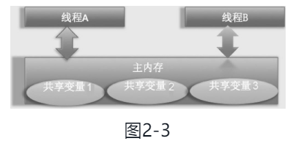

如果多个线程都只是读取共享资源，而不去修改，那么就不会存在线程安全问题，只有当至少一个线程修改共享资源时才会存在线程安全问题。最典型的就是计数器类的实现，计数变量count本身是一个共享变量，多个线程可以对其进行递增操作，如果不使用同步措施，由于递增操作是获取—计算—保存三步操作，因此可能导致计数不准确，如下所示：



假如当前count=0，在t1时刻线程A读取count值到本地变量countA。然后在t2时刻递增countA的值为1，同时线程B读取count的值0到本地变量countB，此时countB的值为0（因为countA的值还没有被写入主内存）。在t3时刻线程A才把countA的值1写入主内存，至此线程A一次计数完毕，同时线程B递增CountB的值为1。在t4时刻线程B把countB的值1写入内存，至此线程B一次计数完毕。这里先不考虑内存可见性问题，明明是两次计数，为何最后结果是1而不是2呢？其实这就是共享变量的线程安全问题。

#### 《3》 如何解决

这就需要在线程访问共享变量时进行适当的同步，在Java中最常见的是使用关键字synchronized进行同步。

#### 《x》 企业规范

##### 1） oppo

###### 1》

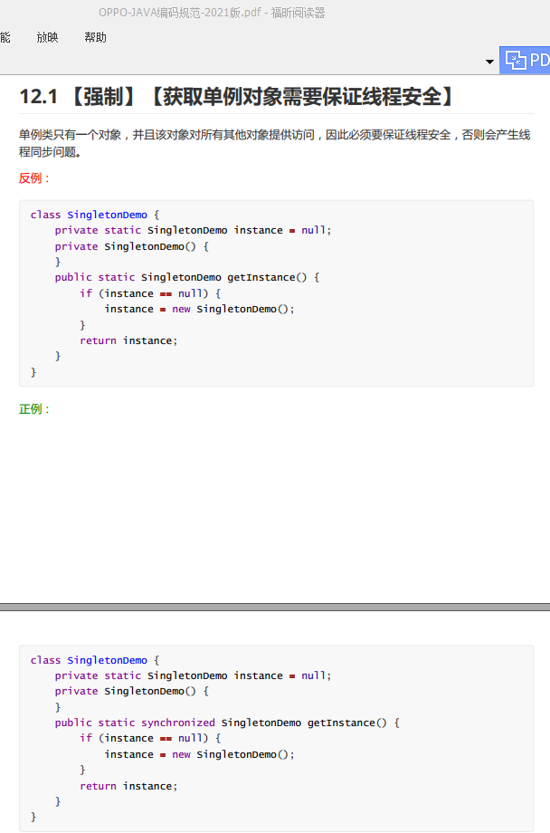

###### 2》

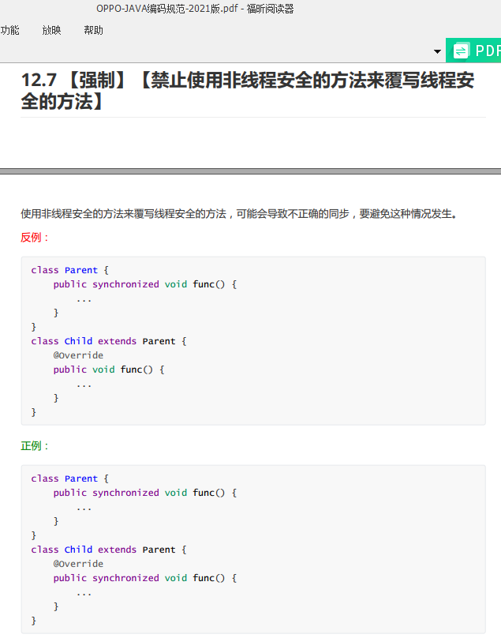

### 【】 并发编程三大特性/要素【结合java】

<https://www.jianshu.com/p/cf57726e77f2>

<https://bbs.huaweicloud.com/blogs/detail/301264>

<http://www.tianshouzhi.com/api/tutorials/mutithread/285>

<https://blog.csdn.net/hanchao5272/article/details/79597319>

<https://zhuanlan.zhihu.com/p/94145504>

<https://www.modb.pro/db/52216>

<https://blog.csdn.net/eff666/article/details/66473088>

#### 《1》 概述

<https://zhuanlan.zhihu.com/p/361657789>

<https://zhuanlan.zhihu.com/p/51613784>

<https://blog.csdn.net/hanchao5272/article/details/79597319>

<https://www.modb.pro/db/52216>

“并发编程三要素/特性”即“线程的安全性问题体现在”：原子性、可见性、有序性。

出现线程安全问题的原因：

* 线程切换带来的原子性问题
* 缓存导致的可见性问题
* 编译优化带来的有序性问题

当完成了并发三要素后，自然也就解决了线程安全问题。

Java 内存模型是围绕着在并发过程中如何处理这 3 个特性来建立的。

#### 《2》 原子性

##### 1） 定义

<https://zhuanlan.zhihu.com/p/51613784>

原子性，即一个操作或者多个操作要么全部执行并且执行的过程不会被任何因素打断，要么就都不执行。

即使在多个线程一起执行的时候，一个操作一旦开始，就不会被其他线程所干扰。

##### 2） 示例

参考：《java并发编程之美》2.7

在设计计数器时一般都先读取当前值，然后+1，再更新。这个过程是读—改—写的过程，如果不能保证这个过程是原子性的，那么就会出现线程安全问题。

如下代码是线程不安全的，因为不能保证++value是原子性操作：

|  |
| --- |
| public class ThreadNotSafeCount {   private Long value;   public Long getCount() {  return value;  }   public void inc() {  ++value;  } } |

使用javap -c命令查看汇编代码，如下：

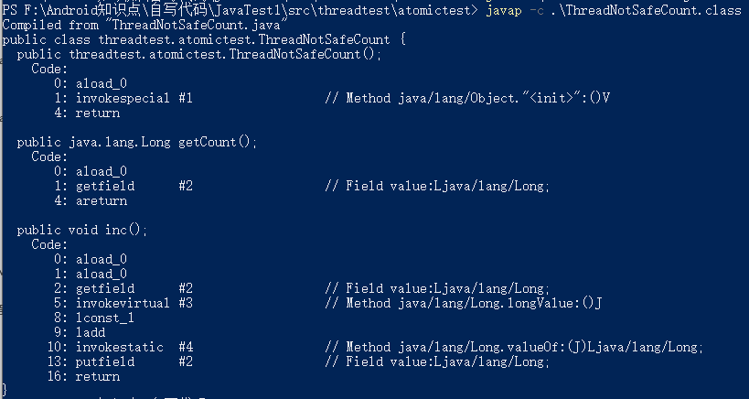

其中java版本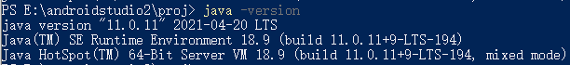

由此可见，简单的++value由2、8、9、13四步组成，其中第2步是获取当前value的值并放入栈顶，第8步把常量1放入栈顶，第9步把当前栈顶中两个值相加并把结果放入栈顶，第13步则把栈顶的结果赋给value变量。因此，Java中简单的一句++value被转换为汇编后就不具有原子性了。

##### 3） 保证原子性

参考：《java并发编程之美》2.7

那么如何才能保证多个操作的原子性呢？最简单的方法就是使用synchronized关键字进行同步，修改代码如下：

|  |
| --- |
| public class ThreadSafeCount {   private Long value;   public synchronized Long getCount() {  return value;  }   public synchronized void inc() {  ++value;  } } |

使用synchronized关键字的确可以实现线程安全性，即内存可见性和原子性，但是synchronized是独占锁，没有获取内部锁的线程会被阻塞掉，而这里的getCount方法只是读操作，多个线程同时调用不会存在线程安全问题。但是加了关键字synchronized后，同一时间就只能有一个线程可以调用，这显然大大降低了并发性。

你也许会问，既然是只读操作，那为何不去掉getCount方法上的synchronized关键字呢？其实是不能去掉的，别忘了这里要靠synchronized来实现value的内存可见性。

那么有没有更好的实现呢？答案是肯定的，下面将讲到的在内部使用非阻塞CAS算法实现的原子性操作类AtomicLong就是一个不错的选择。

#### 《3》 可见性

##### 1） 定义

<https://zhuanlan.zhihu.com/p/51613784>

可见性是指当多个线程访问同一个变量时，一个线程修改了这个变量的值，其他线程能够立即看得到修改的值。

#### 《4》 有序性

##### 1） 定义

<https://zhuanlan.zhihu.com/p/51613784>

有序性规则表现在以下两种场景：

* **线程内：**从某个线程的角度看方法的执行，指令会按照一种叫“串行”（as-if-serial）的方式执行，此种方式已经应用于顺序编程语言。
* **线程间：**这个线程“观察”到其他线程并发地执行非同步的代码时，由于指令重排序优化，任何代码都有可能交叉执行。

## java线程简介

### 【】 java中的进程和线程

#### 参考1：《java并发编程艺术》-4.1.1

##### 程序和进程

启动一个 Java 程序，操作系统就会创建一个 Java 进程。

##### main线程

一个 Java 程序从 main()方法开始执行，然后按照既定的代码逻辑执行，看似没有其他线程参与，但实际上 Java 程序天生就是多线程程序， 因为执行 main()方法的是一个名称为 main 的线程。

Java程序包含的线程-实例：

下面使用 JMX 来查看一个普通的 Java 程序包含哪些线程，如下

|  |
| --- |
| public class Main1 {   public static void main(String[] args) {  // 获取 Java 线程管理 MXBean  ThreadMXBean threadMXBean = ManagementFactory.*getThreadMXBean*();  // 不需要获取同步的 monitor 和 synchronizer 信息，仅获取线程和线程堆栈信息  ThreadInfo[] threadInfos = threadMXBean.dumpAllThreads(false, false);  // 遍历线程信息，仅打印线程 ID 和线程名称信息  for (ThreadInfo threadInfo : threadInfos) {  System.*out*.println("[" + threadInfo.getThreadId() + "] " + threadInfo.getThreadName());  }  } } |

结果：

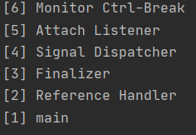

解释：

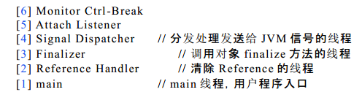

可以看到，一个 Java 程序的运行不仅仅是 main()方法的运行，而是 main 线程和多个其他线程的同时运行。

#### 参考2：

<https://docs.oracle.com/javase/tutorial/essential/concurrency/procthread.html>

##### 概述：todo

##### Processes：todo

##### Threads：

进线关系：

Threads are sometimes called ***lightweight processes***. Both processes and threads provide an execution environment, but creating a new thread requires fewer resources than creating a new process.

Threads exist within a process — every process has at least one. Threads share the process's resources, including memory and open files. This makes for efficient, but potentially problematic, communication.

Java线程：

Multithreaded execution is an essential（基本） feature of the Java platform.

Every application has at least one thread — or several, if you count "system" threads that do things like memory management and signal handling.

But from the application programmer's point of view, you start with just one thread, called the ***main thread*：主线程**. This thread has the ability to create **additional threads**：**子线程**, as we'll demonstrate in the next section.

#### 参考3：《java并发编程之美》-1.1

##### 主线程：

在Java中，当我们启动main函数时其实就启动了一个JVM的进程，而main函数所在的线程就是这个进程中的一个线程，也称主线程。

##### Java中的进程和线程资源关系：

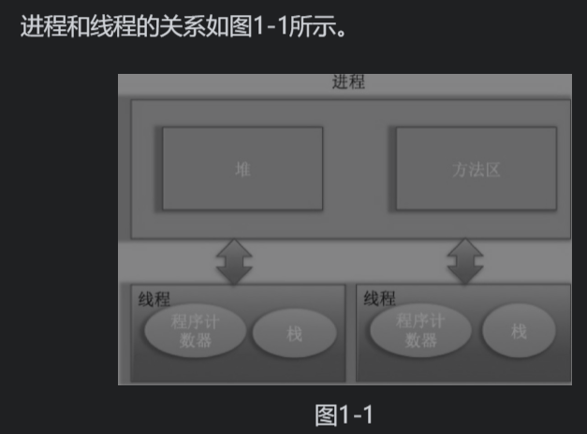

Todo

#### 总结：

1. java中除了创建出的线程，其他地方都是主线程。

### 【】 线程优先级

#### 参考1：《java并发编程艺术》4.1.3

##### 操作系统层面

现代操作系统基本采用时分的形式调度运行的线程，操作系统会分出一个个时间片，线程会分配到若干时间片，当线程的时间片用完了就会发生线程调度，并等待着下次分配。线程分配到的时间片多少也就决定了线程使用处理器资源的多少，而线程优先级就是决定线程需要多或者少分配一些处理器资源的线程属性。

##### java层面控制优先级方式

在 Java 线程中，通过一个整型成员变量 priority 来控制优先级，优先级的范围从1~10，在线程构建的时候可以通过 setPriority(int)方法来修改优先级，默认优先级是 5，优先级高的线程分配时间片的数量要多于优先级低的线程。

##### 设置优先级思路：

设置线程优先级时，针对频繁阻塞（休眠或者 I/O 操作）的线程需要设置较高优先级，而偏重计算（需要较多 CPU时间或者偏运算）的线程则设置较低的优先级，确保处理器不会被独占。

##### 优先级的不确定性-实例：

在不同的 JVM以及操作系统上，线程规划会存在差异，有些操作系统甚至会忽略对线程优先级的设定，示例如代码清单 4-2 所示。

#### 参考2：blog

主：<https://blog.csdn.net/u011642663/article/details/101265254>

<https://docs.oracle.com/javase/8/docs/api/java/lang/Thread.html>

### 【】 守护线程与用户线程

#### 《1》 概述

##### 参考1：《java并发编程之美》-1.10

###### 是什么：

Java中的线程分为两类，分别为daemon线程（守护线程）和user线程（用户线程）。

在JVM启动时会调用main函数，main函数所在的线程就是一个用户线程，其实在JVM内部同时还启动了好多守护线程，比如垃圾回收线程。

###### 两者区别：

区别之一是当最后一个非守护线程结束时，JVM会正常退出，而不管当前是否有守护线程，也就是说守护线程是否结束并不影响JVM的退出。

言外之意，只要有一个用户线程还没结束，正常情况下JVM就不会退出。

###### 如何创建守护线程：

|  |
| --- |
| public static void main(String[] args) {  Thread daemonThread = new Thread(new Runnable() {  @Override  public void run() {  }  });   //设置为守护线程  daemonThread.setDaemon(true);  daemonThread.start(); } |

源码：

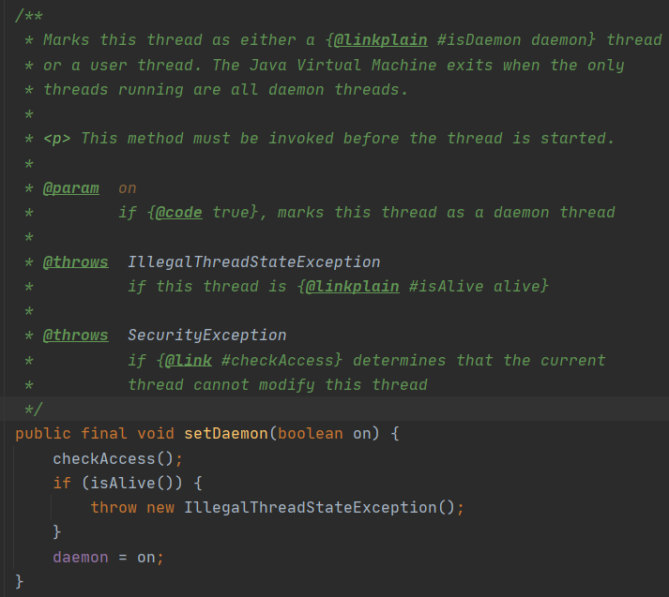

只需要设置线程的daemon参数为true即可。

即设参数设false或不写setDaemon 创建的线程就是用户线程。

###### 源码分析

见

###### 总结：

如果你希望在主线程结束后JVM进程马上结束，那么在创建子线程时可以将其设置为守护线程；

如果你希望在主线程结束后子线程继续工作，等子线程结束后再让JVM进程结束，那么就将子线程设置为用户线程。

##### 参考2：《java并发编程艺术》-4.1.5

Daemon 线程是一种支持型线程(常被叫做守护线程)，因为它主要被用作程序中后台调度以及支持性工作。这意味着，当一个 Java 虚拟机中不存在非 Daemon 线程的时候，Java 虚拟机将会退出。

可以通过调用 Thread.setDaemon(true)将线程设置为 Daemon 线程。

Daemon 属性需要在启动线程之前设置，不能在启动线程之后设置。

#### 《2》 实例

##### 实例1：

见

##### 实例2：

Daemon 线程被用作完成支持性工作，但是在 Java 虚拟机退出时 Daemon 线程中的 finally块并不一定会执行，

|  |
| --- |
| public class Main2 {   public static void main(String[] args) {  Thread thread = new Thread(new DaemonRunner(), "DaemonRunner");  thread.setDaemon(true);  thread.start();  }   static class DaemonRunner implements Runnable {   @Override  public void run() {  try {  SleepUtils.*second*(10);  } finally {  System.*out*.println("DaemonThread finally run.");  }  }  } } |

结果：

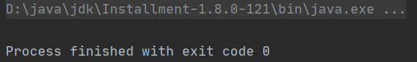

运行 Daemon 程序，可以看到在终端或者命令提示符上没有任何输出。

main 线程（非 Daemon 线程）在启动了线程 DaemonRunner 之后随着 main 方法执行完毕而终止，而此时 Java 虚拟机中已经没有非 Daemon 线程，虚拟机需要退出。

Java 虚拟机中的所有Daemon 线程都需要立即终止，因此 DaemonRunner 立即终止，但是 DaemonRunner 中的finally 块并没有执行。

所以，在构建 Daemon 线程时，不能依靠 finally 块中的内容来确保执行关闭或清理资源的逻辑。

### 【】 Java判断当前在哪个线程的方法

#### 《1》 Thread类

<https://blog.csdn.net/songzi1228/article/details/88084676>

<https://blog.csdn.net/u010002184/article/details/82015554>

|  |
| --- |
| public class Main1 {   public static void main(String[] args) {  //主线程  Thread thread1 = Thread.*currentThread*();  System.*out*.println("currentThread name=" + thread1.getName());  System.*out*.println("currentThread id=" + thread1.getId());  //子线程  new Thread(() -> {  Thread thread2 = Thread.*currentThread*();  System.*out*.println("currentThread name=" + thread2.getName());  System.*out*.println("currentThread id=" + thread2.getId());  }).start();  new Thread(() -> {  Thread thread3 = Thread.*currentThread*();  System.*out*.println("currentThread name=" + thread3.getName());  System.*out*.println("currentThread id=" + thread3.getId());  }).start();  } } |

运行结果：

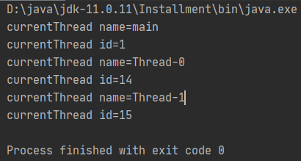

#### 《2》 debugger

见“调试工具.docx”-搜“lets you navigate in call stacks of the threads.”

## java并发编程的挑战

并发编程的目的是为了让程序运行得更快，但是，并不是启动更多的线程就能让程序最大限度地并发执行。

在进行并发编程时，如果希望通过多线程执行任务让程序运行得更快，会面临非常多的挑战，比如上下文切换的问题、死锁的问题，以及受限于硬件和软件的资源限制问题，本章会介绍几种并发编程的挑战以及解决方案。

### 【1】 上下文切换

#### 《1》 是什么

参考1：《java并发编程之美》1.8

定义：

在多线程编程中，线程个数一般都大于CPU个数，而每个CPU同一时刻只能被一个线程使用，为了让用户感觉多个线程是在同时执行的，CPU资源的分配采用了时间片轮转的策略，也就是给每个线程分配一个时间片，线程在时间片内占用CPU执行任务。当前线程使用完时间片后，就会处于就绪状态并让出CPU让其他线程占用，这就是**上下文切换**-从当前线程的上下文切换到了其他线程。

执行现场保存：

那么就有一个问题，让出CPU的线程等下次轮到自己占有CPU时如何知道自己之前运行到哪里了？所以在切换线程上下文时需要保存当前线程的执行现场，当再次执行时根据保存的执行现场信息恢复执行现场。

切换时机：

线程上下文切换时机有：当前线程的CPU时间片使用完处于就绪状态时，当前线程被其他线程中断时等。

参考2：《java并发编程艺术》1.1

是什么：

即使是单核处理器也支持多线程执行代码， CPU 通过给每个线程分配 CPU 时间片来实现这个机制。时间片是 CPU 分配给各个线程的时间，因为时间片非常短，所以 CPU通过不停地切换线程执行，让我们感觉多个线程是同时执行的，时间片一般是几十毫秒（ms）。 CPU 通过时间片分配算法来循环执行任务，当前任务执行一个时间片后会切换到下一个任务。但是，在切换前会保存上一个任务的状态，以便下次切换回这个任务时，可以再加载这个任务的状态。所以任务从保存到再加载的过程就是一次上下文切换。

缺陷：

这就像我们同时读两本书，当我们在读一本英文的技术书时，发现某个单词不认识，于是便打开中英文字典，但是在放下英文技术书之前，大脑必须先记住这本书读到了多少页的第多少行，等查完单词之后，能够继续读这本书。这样的切换是会影响读书效率的，同样上下文切换也会影响多线程的执行速度。

#### 《2》 多线程一定快吗

下面的代码演示串行和并发执行 累加操作的时间，请分析：下面的代码并发执行一定比串行执行快吗？

|  |
| --- |
| public class Main1 {   private static final long *count* = 10000L;   public static void main(String[] args) throws InterruptedException {  *concurrency*();  *serial*();  }   private static void concurrency() throws InterruptedException {  long start = System.*currentTimeMillis*();  Thread thread = new Thread(new Runnable() {  @Override  public void run() {  int a = 0;  for (long i = 0; i < *count*; i++) {  a += 5;  System.*out*.println("subthread");  }  }  });  thread.start();  int b = 0;  for (long i = 0; i < *count*; i++) {  b--;  System.*out*.println("mainthread");  }  long time = System.*currentTimeMillis*() - start;  thread.join();  System.*out*.println("concurrency:" + time + "ms,b=" + b);  }   private static void serial() {  long start = System.*currentTimeMillis*();  int a = 0;  for (long i = 0; i < *count*; i++) {  a += 5;  System.*out*.println("a");  }  int b = 0;  for (long i = 0; i < *count*; i++) {  b--;  System.*out*.println("b");  }  long time = System.*currentTimeMillis*() - start;  System.*out*.println("serial:" + time + "ms,b=" + b + ",a=" + a);  } } |

注释serial（），打印concurrency（）：

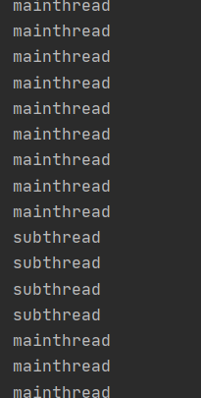时间片轮转

注释concurrency（），打印serial（）：看到是先打印a，再打印b

对count置不同值统计（每个循环次数10次取均值），

|  |
| --- |
| public class Main1 {   private static final long *count* = 10000L;  static double *cc* = 0, *ss* = 0;   public static void main(String[] args) throws InterruptedException {  int rd = 10;  for (int i = 0; i < rd; i++) {  *concurrency*();  *serial*();  }   System.*out*.println("cc:" + *cc* / rd + ",ss:" + *ss* / rd);  }   private static void concurrency() throws InterruptedException {  long start = System.*currentTimeMillis*();  Thread thread = new Thread(new Runnable() {  @Override  public void run() {  int a = 0;  for (long i = 0; i < *count*; i++) {  a += 5; // System.out.println("subthread");  }  }  });  thread.start();  int b = 0;  for (long i = 0; i < *count*; i++) {  b--; // System.out.println("mainthread");  }  long time = System.*currentTimeMillis*() - start;  thread.join();  *cc* += time;  System.*out*.println("concurrency:" + time + "ms,b=" + b);  }   private static void serial() {  long start = System.*currentTimeMillis*();  int a = 0;  for (long i = 0; i < *count*; i++) {  a += 5; // System.out.println("a");  }  int b = 0;  for (long i = 0; i < *count*; i++) {  b--; // System.out.println("b");  }  long time = System.*currentTimeMillis*() - start;  *ss* += time;  System.*out*.println("serial:" + time + "ms,b=" + b + ",a=" + a);  } } |

|  |  |  |  |
| --- | --- | --- | --- |
| 循环次数 | 串行执行耗时/ms | 并发执行耗时/ms | 并发比串行快多少 |
| 1亿 | 205.4 | 68.4 | 约2倍 |
| 1000万 | 22.6 | 10.4 | 约1倍 |
| 100万 | 2.9 | 1.8 | 差不多 |
| 10万 | 0.9 | 2.9 | 慢 |
| 1万 | 0.1 | 2.1 | 慢 |

可知上述问题的答案是“不一定”。

可以发现，当并发执行累加操作不超过百万次时，速度会比串行执行累加操作要慢。那么，为什么并发执行的速度会比串行慢呢？这是因为线程有创建和上下文切换的开销。

#### 《3》 测试上下文切换次数和时长的工具

### 【2】 死锁

#### 《1》 概述

参1：《王道2019操作系统》2.4.6



#### 《2》 如何解决

参1：《王道2019操作系统》2.4.6



#### 《x》 示例

<https://blog.csdn.net/ncepu_Chen/article/details/94615325>

#### 《x》 企业规范

##### 1）oppo

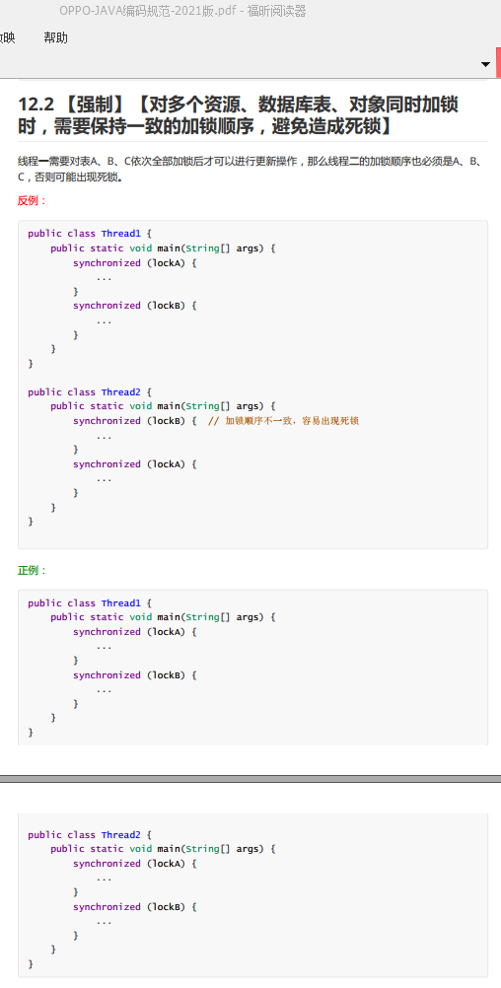

## java线程的状态及其转换

参考：

1】 <https://blog.csdn.net/pange1991/article/details/53860651>

2】 《java并发编程艺术》4.1.4

3】 <https://www.cnblogs.com/renhui/p/6066750.html>

### 【1】 6种状态概述

这6种状态定义在Thread类的State枚举中。

JDK8

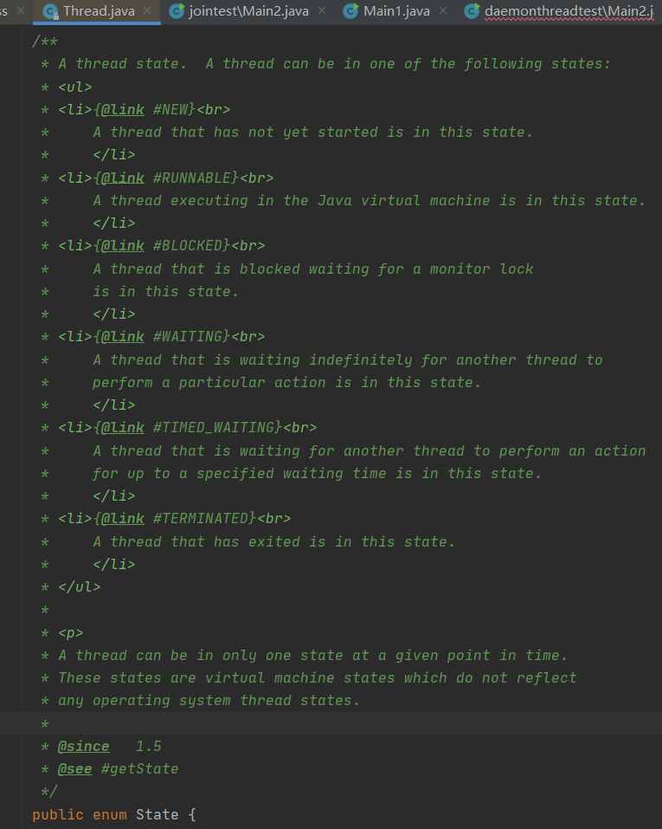

#### 《1》 NEW：初始/创建 状态

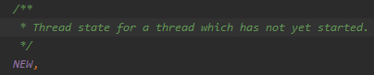

新创建了一个线程对象，但还没有调用start()方法。

#### 《2》 RUNNABLE：运行

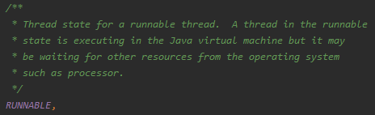

Java线程中将就绪（ready）和运行中（running）两种状态笼统的称为“运行”。

线程对象创建后，其他线程(比如main线程）调用了该对象的start()方法，此时线程位于可运行线程池中，等待被线程调度程序选中，获取CPU的使用权，此时处于就绪状态（ready）。就绪状态的线程在获得CPU时间片后变为运行中状态（running）。

#### 《3》 BLOCKED：阻塞

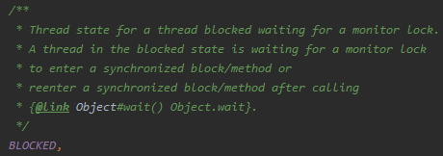

表示线程阻塞于锁。

#### 《4》 WAITING：等待

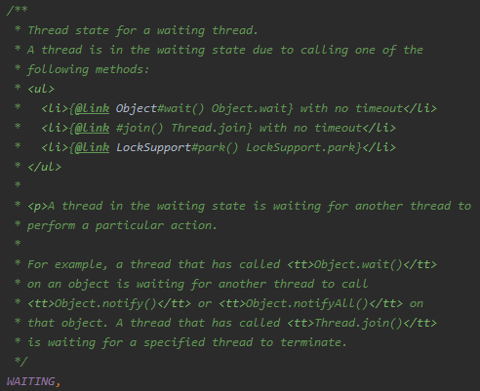

进入该状态的线程需要等待其他线程做出一些特定动作（通知或中断）。

##### 和BLOCKED状态的关联：

<https://blog.csdn.net/congyihao/article/details/60748319>

两者都会暂停线程的执行.

两者的区别是: 进入waiting状态是线程主动的, 而进入blocked状态是被动的. 更进一步的说, 进入blocked状态是在同步(synchronized代码之外), 而进入waiting状态是在同步代码之内.

#### 《5》 TIMED_WAITING：超时等待

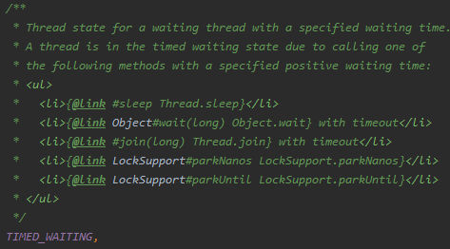

该状态不同于WAITING，它可以在指定的时间后自行返回。

#### 《6》 TERMINATED：终止

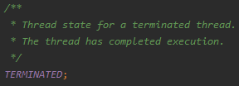

表示该线程已经执行完毕。

### 【2】 6种状态转换

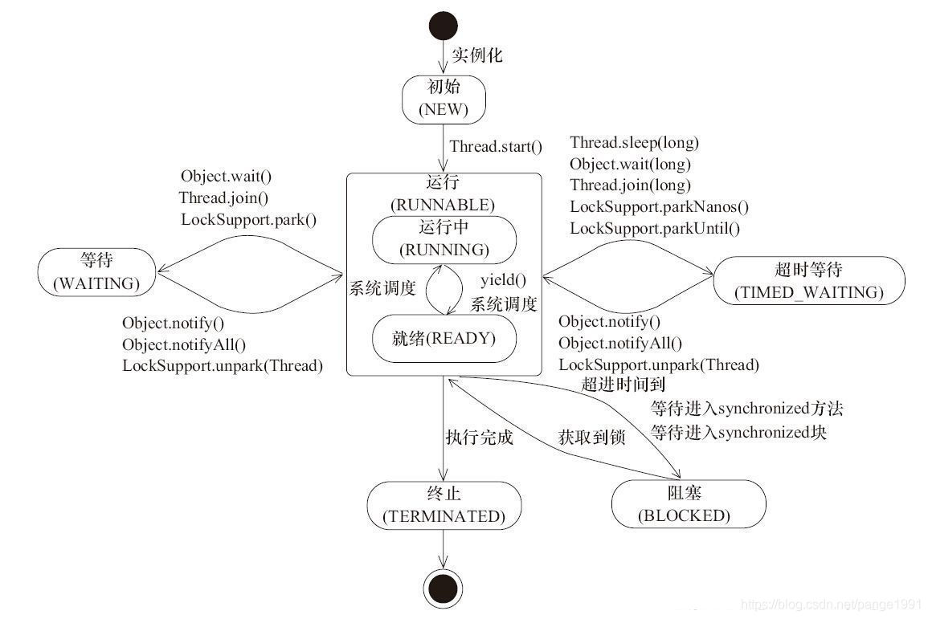

### 【3】 6种状态详解

#### 《1》 初始状态：NEW

实现Runnable接口和继承Thread可以得到一个线程类，new一个实例出来，线程就进入了初始状态。

#### 《2.1》 就绪状态：RUNNABLE之READY

1. 就绪状态只是说你有资格运行，调度程序没有挑选到你，你就永远是就绪状态。

2. 调用线程的start()方法，此线程进入就绪状态。

3. 当前线程sleep()方法结束、其他线程join()结束、等待用户输入完毕、某个线程拿到对象锁，这些情况下线程也将进入就绪状态。

4. 当前线程时间片用完了，调用当前线程的yield()方法，当前线程进入就绪状态。

5. 锁池里的线程拿到对象锁后，进入就绪状态。

#### 《2.2》 运行中状态：RUNNABLE之RUNNING

线程调度程序从可运行池中选择一个线程作为当前线程时 所处的状态。这也是线程进入运行状态的唯一的一种方式。

#### 《3》阻塞状态：BLOCKED

阻塞状态是线程在进入synchronized关键字修饰的方法或代码块(获取锁)时被阻塞的状态。

#### 《4》等待状态：WAITING

处于这种状态的线程不会被分配CPU执行时间，它们要等待被显式地唤醒，否则会处于无限期等待的状态。

#### 《5》超时等待：TIMED_WAITING

处于这种状态的线程不会被分配CPU执行时间，不过无须无限期等待被其他线程显示地唤醒，在达到一定时间后它们会自动唤醒。

#### 《6》终止状态：TERMINATED

1. 当线程的run()方法完成时，或者主线程的main()方法完成时，我们就认为它终止了。这个线程对象也许是活的，但是它已经不是一个单独执行的线程。线程一旦终止了，就不能复生。
2. 在一个终止的线程上调用start()方法，会抛出java.lang.illegalThreadStateException异常。

### 【4】 等待队列

* 调用obj的wait(), notify()方法前，必须获得obj锁，也就是必须写在synchronized(obj) 代码段内。
* 与等待队列相关的步骤和图

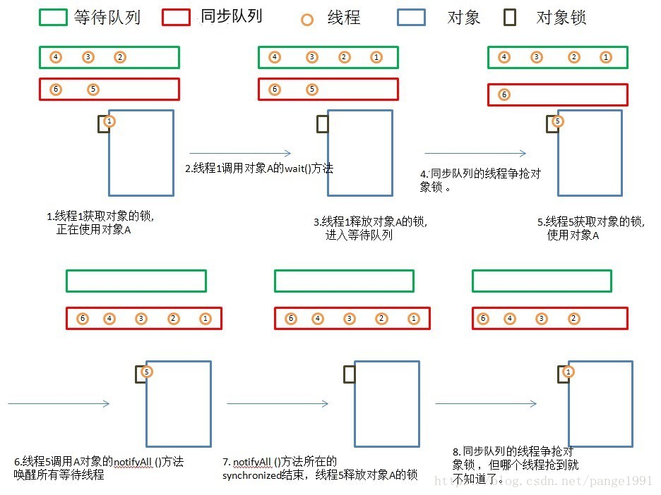

Todo

### 【5】 同步队列状态

Todo

### 【6】 几个方法比较

Todo

### 【7】 操作系统线程状态与java线程状态 对比

<https://zhuanlan.zhihu.com/p/133275094>

<https://blog.csdn.net/CringKong/article/details/79994511>

<https://www.cnblogs.com/cswiki/p/14676264.html>

<https://os.51cto.com/article/641015.html>

<https://www.cnblogs.com/codeclock/p/13803898.html>

## JVM线程调度

### 【1】 线程调度算法

问了享学-路哥、享学-Colin，都说不光有时间片轮转算法，还有优先级算法等。

## 线程的创建与运行/启动

参考：

1】

<https://www.cnblogs.com/3s540/p/7172146.html#:~:text=Java%E5%8F%AF%E4%BB%A5%E7%94%A8%E4%B8%89%E7%A7%8D%E6%96%B9%E5%BC%8F%E6%9D%A5%E5%88%9B%E5%BB%BA%E7%BA%BF%E7%A8%8B%EF%BC%8C%E5%A6%82%E4%B8%8B%E6%89%80%E7%A4%BA%EF%BC%9A%201%EF%BC%89%E7%BB%A7%E6%89%BFThread%E7%B1%BB%E5%88%9B%E5%BB%BA%E7%BA%BF%E7%A8%8B,2%EF%BC%89%E5%AE%9E%E7%8E%B0Runnable%E6%8E%A5%E5%8F%A3%E5%88%9B%E5%BB%BA%E7%BA%BF%E7%A8%8B%203%EF%BC%89%E4%BD%BF%E7%94%A8Callable%E5%92%8CFuture%E5%88%9B%E5%BB%BA%E7%BA%BF%E7%A8%8B>

2】 《java并发编程之美》-1.2

### 【1】 概述

#### 《1》 线程的创建

Java使用Thread类代表线程，所有的线程对象都必须是Thread类或其子类的实例。Java可以用四种方式来创建线程，如下所示：

1）继承Thread类创建线程

2）实现Runnable接口创建线程

3）使用Callable和Future创建线程

4）通过线程池创建线程

#### 《2》 线程的运行/启动

参考：

1】 本文档-“java线程的状态及其转换”

2】 <https://www.cnblogs.com/renhui/p/6066750.html>

基于该文：<https://blog.csdn.net/xuxurui007/article/details/7685076>

3】 <https://www.jianshu.com/p/9baa7baf233d>

4】 <https://www.yiibai.com/java_multithreading/java-thread-start-method.html>

主要看的是“多次调用start（）报错“问题

##### start和run方法辨析

###### Runnable.run()和Thread.run()

A） 两者关联

Runnable.run()如下：

|  |
| --- |
| @FunctionalInterface **public interface** Runnable {  */**  * When an object implementing interface <code>Runnable</code> is used  * to create a thread, starting the thread causes the object's  * <code>run</code> method to be called in that separately executing  * thread.  * <p>  * The general contract of the method <code>run</code> is that it may  * take any action whatsoever.  *  \** ***@see*** *java.lang.Thread#run()  */* **public abstract void** run(); } |

因Thread实现Runnable

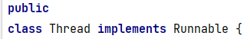

所以Thread.run()实现了Runnable.run()

|  |
| --- |
| */**  * If this thread was constructed using a separate  * <code>Runnable</code> run object, then that  * <code>Runnable</code> object's <code>run</code> method is called;  * otherwise, this method does nothing and returns.  * <p>  * Subclasses of <code>Thread</code> should override this method.  *  \** ***@see*** *#start()  \** ***@see*** *#stop()  \** ***@see*** *#Thread(ThreadGroup, Runnable, String)  */* @Override **public void** run() {  **if** (**target** != **null**) {  **target**.run();  } } |

B） Thread.run()作用

如果在主线程中直接调Thread.run()，程序还是要顺序执行，即等run方法体执行完毕后才可继续执行下面的代码，程序中只有主线程这一个线程，其程序执行路径还是只有一条。

###### Thread.start()

A） 源码

|  |
| --- |
| */**  * Causes this thread to begin execution; the Java Virtual Machine  * calls the <code>run</code> method of this thread.  * <p>  * The result is that two threads are running concurrently: the  * current thread (which returns from the call to the  * <code>start</code> method) and the other thread (which executes its  * <code>run</code> method).  * <p>  * It is never legal to start a thread more than once.  * In particular, a thread may not be restarted once it has completed  * execution.  *  \** ***@exception*** *IllegalThreadStateException if the thread was already  * started.  \** ***@see*** *#run()  \** ***@see*** *#stop()  */* **public synchronized void** start() {  */**  * This method is not invoked for the main method thread or "system"  * group threads created/set up by the VM. Any new functionality added  * to this method in the future may have to also be added to the VM.  *  * A zero status value corresponds to state "NEW".  */  // Android-changed: Replace unused threadStatus field with started field.  // The threadStatus field is unused on Android.* **if** (**started**)  **throw new** IllegalThreadStateException();   */* Notify the group that this thread is about to be started  * so that it can be added to the group's list of threads  * and the group's unstarted count can be decremented. */* **group**.add(**this**);   *// Android-changed: Use field instead of local variable.  // It is necessary to remember the state of this across calls to this method so that it  // can throw an IllegalThreadStateException if this method is called on an already  // started thread.* **started** = **false**;  **try** {  *// Android-changed: Use Android specific nativeCreate() method to create/start thread.  // start0();  nativeCreate*(**this**, **stackSize**, **daemon**);  **started** = **true**;  } **finally** {  **try** {  **if** (!**started**) {  **group**.threadStartFailed(**this**);  }  } **catch** (Throwable ignore) {  */* do nothing. If start0 threw a Throwable then  it will be passed up the call stack */* }  } } |

B） Thread.start()作用

Thread.start()用来启动线程，真正实现了多线程运行。

调Thread.start()后，线程会被放到就绪队列，等待CPU调度，将该线程置于可运行状态。当CPU选中该线程，就通过JVM调该线程的Thread.run()【称为线程体，包含了要执行的这个线程的内容】。当CPU的运行时间片执行完，这个线程就继续进入就绪队列排队，等待下一次被选中。当Thread.run()运行结束，该线程终止。

##### start和run方法示例

###### Thread.start()：

|  |
| --- |
| public class Main1 {   public static void main(String[] args) {  Runner1 runner1 = new Runner1();  Runner2 runner2 = new Runner2();  Thread thread1 = new Thread(runner1);  Thread thread2 = new Thread(runner2);  thread1.start();  thread2.start(); // thread1.run(); // thread2.run();  } }  class Runner1 implements Runnable {  public void run() {  for (int i = 0; i < 10; i++) {  System.*out*.println("进入Runner1运行状态——————————" + i);  }  } }  class Runner2 implements Runnable {  public void run() {  for (int i = 0; i < 10; i++) {  System.*out*.println("进入Runner2运行状态==========" + i);  }  } } |

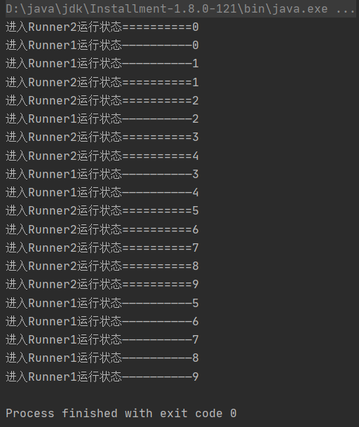

###### Thread.run()：

|  |
| --- |
| public class Main1 {   public static void main(String[] args) {  Runner1 runner1 = new Runner1();  Runner2 runner2 = new Runner2();  Thread thread1 = new Thread(runner1);  Thread thread2 = new Thread(runner2); // thread1.start(); // thread2.start();  thread1.run();  thread2.run();  } }  class Runner1 implements Runnable {  public void run() {  for (int i = 0; i < 10; i++) {  System.*out*.println("进入Runner1运行状态——————————" + i);  }  } }  class Runner2 implements Runnable {  public void run() {  for (int i = 0; i < 10; i++) {  System.*out*.println("进入Runner2运行状态==========" + i);  }  } } |

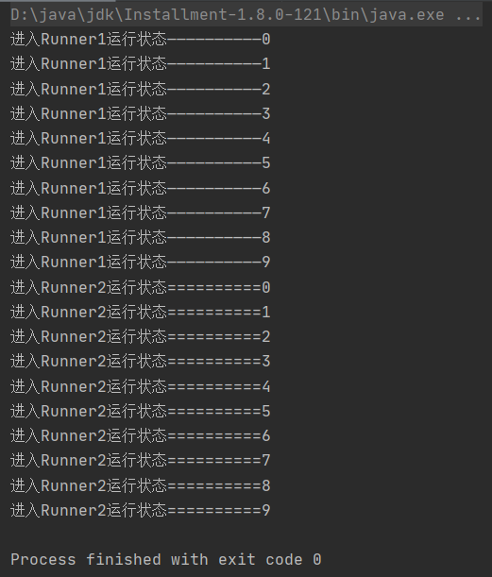

### 【2】 详述

#### 《1》 继承Thread类【手动创建】

##### 1） 步骤

1. 定义Thread类的子类，并重写该类的run（）方法，该方法的方法体就是线程需要完成的任务，run（）方法也称为线程执行体；
2. 创建Thread子类的实例，即创建线程对象；
3. 启动线程，即调用Thread.start()方法；

##### 示例

**MyThread.java**

|  |
| --- |
| package threadtest.threadmethod;  public class MyThread extends Thread {   @Override  public void run() {  System.*out*.println("MyThread running");  } } |

**Main.java**

|  |
| --- |
| package threadtest.threadmethod;  public class Main {   public static void main(String[] args) {  new MyThread().start();  } } |

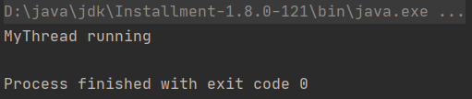

##### 3） 说明

调用start方法后线程并没有马上执行而是处于就绪状态，这个就绪状态是指该线程已经获取了除CPU资源外的其他资源，等待获取CPU资源后才会真正处于运行状态。一旦run方法执行完毕，该线程就处于终止状态。

##### 4) 优缺点

* 优：

在run（）方法内获取当前线程直接使用this就可以了，无须使用Thread.currentThread（）方法；

* 缺：

Java不支持多继承，如果继承了Thread类，那么就不能再继承其他类。

另外任务与代码没有分离，当多个线程执行一样的任务时需要多份任务代码，而Runnable则没有这个限制。

任务没有返回值。

##### 5） 实例

###### 例1：

见“享学vip3期“-handl er源码解析之二的42:33

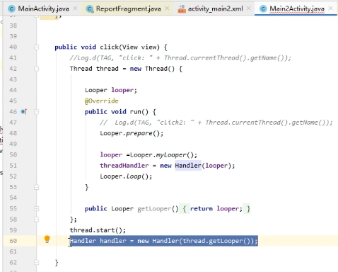

#### 《2》 实现Runnable接口【手动创建】

##### 1） 步骤

* + 1. 定义Runnable接口的实现类，重写run（）方法，这个run（）和Thread中的run（）一样是线程的执行体；

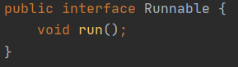

* + 1. 创建Runnable实现类的实例，并用这个实例作为Thread的target来创建Thread对象，这个Thread对象是真正的线程对象。

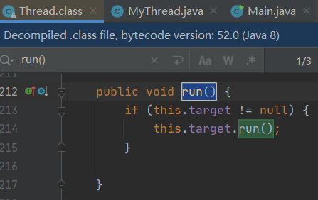

* + 1. 通过调用线程对象的start（）方法来启动线程

##### 2） 示例

**MyRunnable.java**

|  |
| --- |
| package threadtest.runnablemethod;  public class MyRunnable implements Runnable {   @Override  public void run() {  System.*out*.println("MyThread running");  } } |

**Main.java**

|  |
| --- |
| package threadtest.runnablemethod;  public class Main {   public static void main(String[] args) {  //法1  MyRunnable myRunnable = new MyRunnable();  new Thread(myRunnable).start();  //法2  new Thread(new MyRunnable()).start();  //法3  new Thread(new Runnable() {  @Override  public void run() {  System.*out*.println("MyThread running");  }  }).start();  } } |

##### 优缺点

* 优

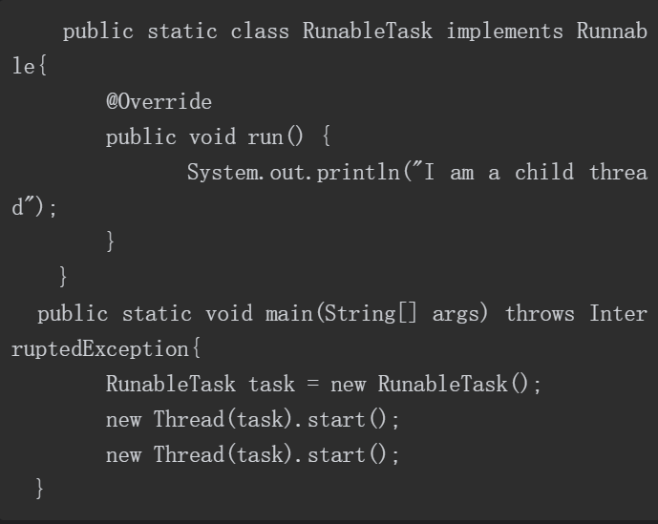

1. 多个线程共用一个task代码逻辑。若需要，可以给RunnableTask添加参数进行任务区分；

2. RunnableTask可以继承其他类；

* 缺

任务没有返回值。

##### 4） 注意

1》 Runnable也叫**任务**

参1：“mmkv准备-mmkv的知识.docx”-搜“任务“

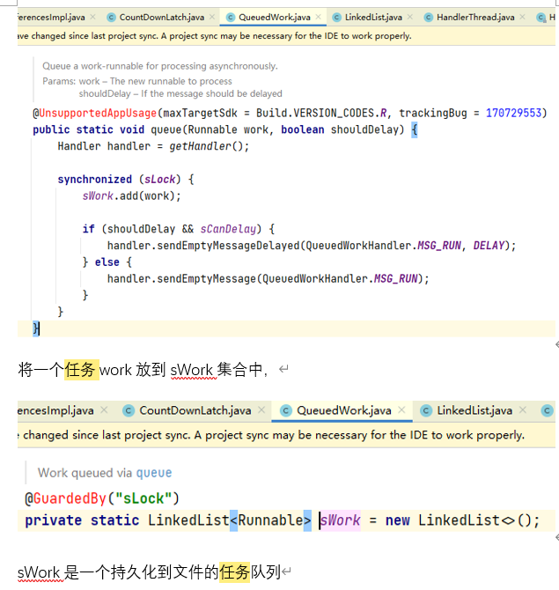

#### 《3》 使用Callable和Future【手动创建】

参考：

1. 主：<https://www.cnblogs.com/xiaoxi/p/8303574.html>
2. 辅：

<https://www.cnblogs.com/dolphin0520/p/3949310.html>

<https://blog.csdn.net/javazejian/article/details/50896505>

<https://blog.csdn.net/bboyfeiyu/article/details/24851847>

##### 说明

从javase5.0开始引入了Callable和Future，通过它们构建的线程，在任务执行完成后就可以获取执行结果。

###### ****1》 Callable接口****

**A） 是什么**

参1：源码

<https://docs.oracle.com/javase/8/docs/api/java/util/concurrent/Callable.html>

A task that returns a result and may throw an exception. Implementors define a single method with no arguments called call.

The Callable interface is similar to [Runnable](https://docs.oracle.com/javase/8/docs/api/java/lang/Runnable.html), in that both are designed for classes whose instances are potentially executed by another thread. A Runnable, however, does not return a result and cannot throw a checked exception.

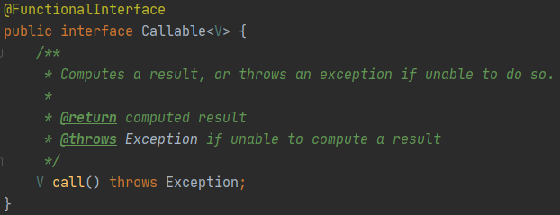

参2：

<https://www.cnblogs.com/3s540/p/7172146.html#:~:text=Java%E5%8F%AF%E4%BB%A5%E7%94%A8%E4%B8%89%E7%A7%8D%E6%96%B9%E5%BC%8F%E6%9D%A5%E5%88%9B%E5%BB%BA%E7%BA%BF%E7%A8%8B%EF%BC%8C%E5%A6%82%E4%B8%8B%E6%89%80%E7%A4%BA%EF%BC%9A%201%EF%BC%89%E7%BB%A7%E6%89%BFThread%E7%B1%BB%E5%88%9B%E5%BB%BA%E7%BA%BF%E7%A8%8B,2%EF%BC%89%E5%AE%9E%E7%8E%B0Runnable%E6%8E%A5%E5%8F%A3%E5%88%9B%E5%BB%BA%E7%BA%BF%E7%A8%8B%203%EF%BC%89%E4%BD%BF%E7%94%A8Callable%E5%92%8CFuture%E5%88%9B%E5%BB%BA%E7%BA%BF%E7%A8%8B>

**和Runnable接口不一样，Callable泛型接口提供了一个call（）方法作为线程执行体，call()方法比run()方法功能要强大：**

* **call（）有返回值；**
* **call（）可以抛出异常；**

**B） 使用**

**A》 单独线程**

见下面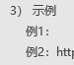

**B》 线程池**

一般情况下是配合ExecutorService来使用的，在ExecutorService接口中声明了若干个submit方法的重载版本：

|  |
| --- |
| <T> Future<T> submit(Callable<T> task);  <T> Future<T> submit(Runnable task, T result);  Future<?> submit(Runnable task); |

第一个submit方法提交一个实现Callable接口的任务，并且返回封装了异步计算结果的Future。

第二个submit方法实现Runnable接口的任务，并且指定了在调用Future的get方法时返回的result对象。

第三个submit方法提交一个实现Runnable接口的任务，并且返回封装了异步计算结果的Future。

因此我们只要创建好我们的线程对象（实现Callable接口或者Runnable接口），然后通过上面3个方法提交给线程池去执行即可。

还有点要注意的是，除了我们自己实现Callable对象外，我们还可以使用工厂类Executors来把一个Runnable对象包装成Callable对象。Executors工厂类提供的方法如下：

|  |
| --- |
| public static Callable<Object> callable(Runnable task)  public static <T> Callable<T> callable(Runnable task, T result) |

###### ****2》 Future接口****

A） 是什么

Future就是对于具体的Runnable或者Callable任务的执行进行取消（cancel（））、查询是否完成、获取结果（get（））等操作。源码如下：

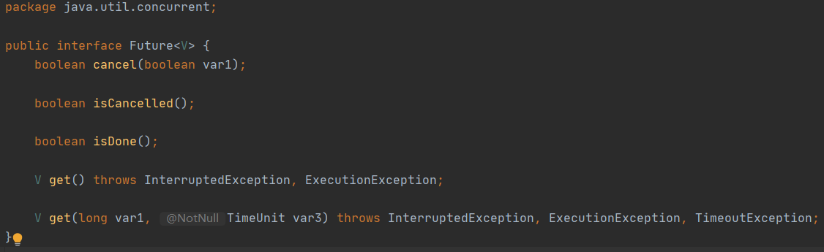

* get（）：获取异步执行的结果，如果没有结果可用，此方法会阻塞直到异步计算完成。
* get（long timeout，TimeUnit unit）：获取异步执行结果，如果没有结果可用，此方法会阻塞，但是会有时间限制，如果阻塞时间超过设定的timeout时间，该方法将抛出异常。
* isDone（）：如果任务执行结束，无论是正常结束或是中途取消还是发生异常，都返回true。
* isCancelled（）：如果任务完成前被取消，则返回true。
* cancel（boolean mayInterruptIfRunning）：如果任务还没开始，执行cancel(...)方法将返回false；如果任务已经启动，执行cancel(true)方法将以中断执行此任务线程的方式来试图停止任务，如果停止成功，返回true；当任务已经启动，执行cancel(false)方法将不会对正在执行的任务线程产生影响(让线程正常执行到完成)，此时返回false；当任务已经完成，执行cancel(...)方法将返回false。

mayInterruptIfRunning参数表示是否中断执行中的线程。

B） 使用

通过方法分析我们也知道实际上Future提供了3种功能：（1）能够中断执行中的任务（2）判断任务是否执行完成（3）获取任务执行完成后的结果。

###### ****3》 FutureTask类****

A） 是什么

Future只是一个接口，我们无法直接创建对象，因此就需要其实现类FutureTask。

我们先来看看FutureTask的实现

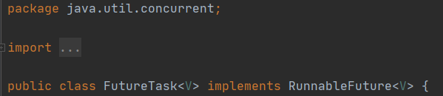

FutureTask类实现了RunnableFuture接口，我们看一下RunnableFuture接口的实现：

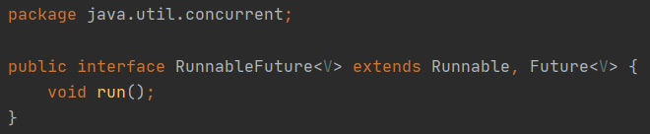

类图：

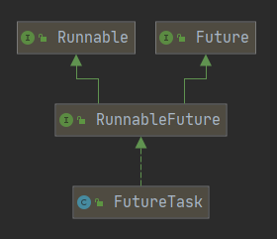

B） 成员

FutureTask的两个构造函数：

|  |
| --- |
| public FutureTask(Callable<V> callable) {  }  public FutureTask(Runnable runnable, V result) {  } |

C） 使用

1. FutureTask除了实现了Future接口外还实现了Runnable接口，因此FutureTask也可以直接提交给Executor执行。

2. 当然也可以调用线程直接执行FutureTask.run()。

接下来我们根据FutureTask.run()的执行时机来分析其所处的3种状态：

1. 未启动：FutureTask.run()方法还没有被执行之前，FutureTask处于未启动状态，当创建一个FutureTask，而且没有执行FutureTask.run()方法前，这个FutureTask也处于未启动状态。

2. 已启动：FutureTask.run()被执行的过程中，FutureTask处于已启动状态。

3. 已完成：FutureTask.run()方法执行完正常结束，或者被取消或者抛出异常而结束，FutureTask都处于完成状态。

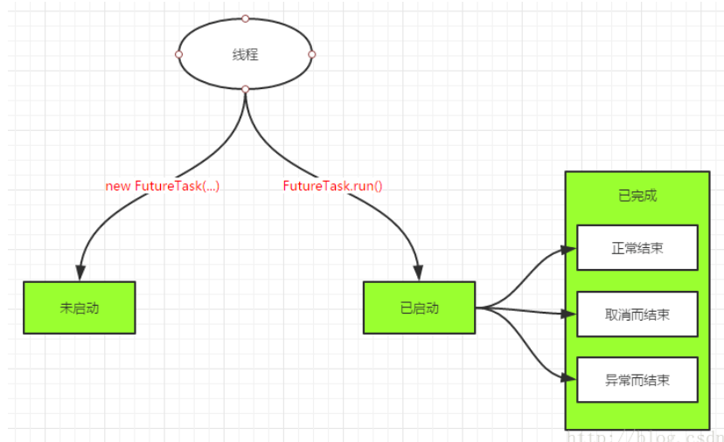

下面我们再来看看FutureTask的方法执行示意图（方法和Future接口基本是一样的，这里就不过多描述了）

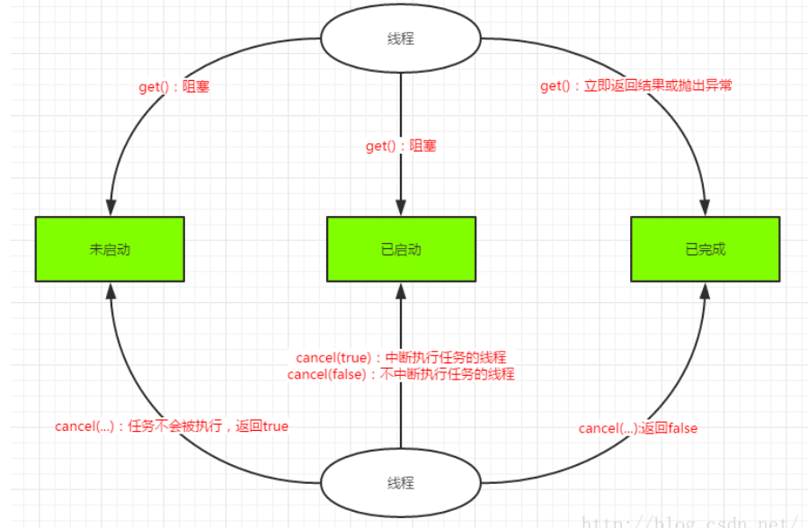

分析：

（1）当FutureTask处于未启动或已启动状态时，如果此时我们执行FutureTask.get()方法将导致调用线程阻塞；当FutureTask处于已完成状态时，执行FutureTask.get()方法将导致调用线程立即返回结果或者抛出异常。

（2）当FutureTask处于未启动状态时，执行FutureTask.cancel()方法将导致此任务永远不会执行。

当FutureTask处于已启动状态时，执行cancel(true)方法将以中断执行此任务线程的方式来试图停止任务，如果任务取消成功，cancel(...)返回true；但如果执行cancel(false)方法将不会对正在执行的任务线程产生影响(让线程正常执行到完成)，此时cancel(...)返回false。

当任务已经完成，执行cancel(...)方法将返回false。

##### 步骤

* + 1. 创建Callable接口的实现类，并实现call（）方法，然后创建该实现类的实例（从java8开始可以直接用lambda表达式创建Callable对象）；
    2. 使用FutureTask类来封装Callable对象，该FutureTask对象封装了Callable对象的call（）方法的返回值；
    3. 使用FutureTask对象作为Thread对象的target创建并启动线程（因为FutureTask实现了Runnable接口）；
    4. 调用FutureTask对象的get（）方法来获得子线程执行结束后的返回值。

##### 示例

###### 例1：

<https://www.cnblogs.com/3s540/p/7172146.html#:~:text=Java%E5%8F%AF%E4%BB%A5%E7%94%A8%E4%B8%89%E7%A7%8D%E6%96%B9%E5%BC%8F%E6%9D%A5%E5%88%9B%E5%BB%BA%E7%BA%BF%E7%A8%8B%EF%BC%8C%E5%A6%82%E4%B8%8B%E6%89%80%E7%A4%BA%EF%BC%9A%201%EF%BC%89%E7%BB%A7%E6%89%BFThread%E7%B1%BB%E5%88%9B%E5%BB%BA%E7%BA%BF%E7%A8%8B,2%EF%BC%89%E5%AE%9E%E7%8E%B0Runnable%E6%8E%A5%E5%8F%A3%E5%88%9B%E5%BB%BA%E7%BA%BF%E7%A8%8B%203%EF%BC%89%E4%BD%BF%E7%94%A8Callable%E5%92%8CFuture%E5%88%9B%E5%BB%BA%E7%BA%BF%E7%A8%8B>

|  |
| --- |
| RunnableFuture<Integer> futureTask = new FutureTask<>(() -> {  return 5; }); new Thread(futureTask, "Callable Method").start(); try {  System.*out*.println("子线程返回值：" + futureTask.get()); } catch (InterruptedException | ExecutionException e) {  e.printStackTrace(); } |

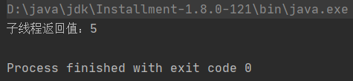

###### 例2：<https://www.cnblogs.com/liaowenhui/p/11217213.html>

|  |
| --- |
| public class Main2 {   //创建任务类  public static class CallerTask implements Callable<String> {   @Override  public String call() throws Exception {  return "Task Finished";  }  }   public static void main(String[] args) throws InterruptedException {  //创建异步任务  FutureTask<String> futureTask = new FutureTask<>(new CallerTask());  //启动线程  new Thread(futureTask).start();  //等待任务执行完毕，并返回结果  try {  String result = futureTask.get();  System.*out*.println(result);  } catch (ExecutionException e) {  e.printStackTrace();  }  } } |

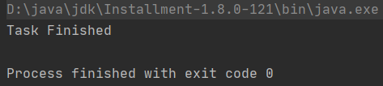

CallerTask类实现了Callable接口的call（）方法。在main函数内首先创建了一个FutrueTask对象（构造函数为CallerTask的实例），然后使用创建的FutrueTask对象作为任务创建了一个线程并且启动它，最后通过futureTask.get（）等待任务执行完毕并返回结果。

#### 《4》 通过线程池创建【自动创建】

<https://blog.csdn.net/csdn_wangchen/article/details/84629088>

### 【3】 比较

#### 参考1：《java并发编程之美》1.2

继承Thread类方式的好处是方便传参，你可以在子类里面添加成员变量，通过set方法设置参数或者通过构造函数进行传递，而如果使用Runnable方式，则只能使用主线程里面被声明为final的变量。

继承Thread类方式不好的地方是Java不支持多继承，如果继承了Thread类，那么子类不能再继承其他类，而Runnable则没有这个限制。

前两种方式都没办法拿到任务的返回结果，但是Futuretask方式可以。

#### 参考2：

<https://blog.csdn.net/qq_35275233/article/details/87893337>

注：一般推荐采用实现接口的方式来创建多线程

1、采用实现Runnable、Callable接口的方式创建多线程

      优势：

       线程类只是实现了Runnable接口或Callable接口，还可以继承其他类。

       在这种方式下，多个线程可以共享同一个target对象，所以非常适合多个相同线程来处理同一份资源的情况，从而可以将CPU、代码和数据分开，形成清晰的模型，较好地体现了面向对象的思想。

       劣势：

     编程稍微复杂，如果要访问当前线程，则必须使用Thread.currentThread()方法。

2、使用继承Thread类的方式创建多线程

      优势：

      编写简单，如果需要访问当前线程，则无需使用Thread.currentThread()方法，直接使用this即可获得当前线程。

      劣势：

      线程类已经继承了Thread类，所以不能再继承其他父类。

3、Runnable和Callable的区别

     (1) Callable规定（重写）的方法是call()，Runnable规定（重写）的方法是run()。

     (2) Callable的任务执行后可返回值，而Runnable的任务是不能返回值的。

     (3) call方法可以抛出异常，run方法不可以。

     (4) 运行Callable任务可以拿到一个Future对象，表示异步计算的结果。它提供了检查计算是否完成的方法，以等待计算的完成，并检索计算的结果。通过Future对象可以了解任务执行情况，可取消任务的执行，还可获取执行结果future.get()。

### 【4】 补充

#### 《1》 创建线程到底有几种方式

<https://segmentfault.com/a/1190000037589073>

#### 《2》 线程的命名

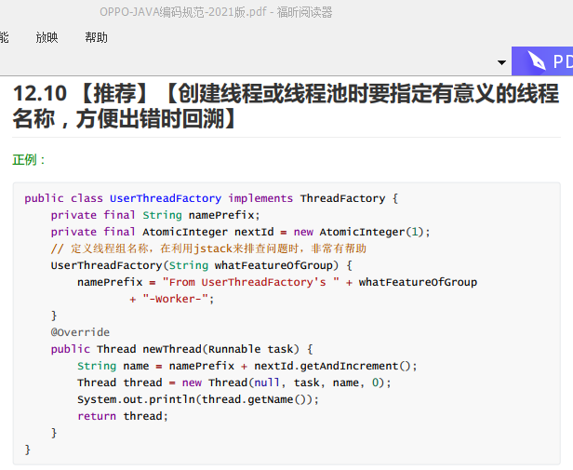

#### 《3》 成员变量和方法运行的线程

|  |
| --- |
| public class Main1 {   static Thread *thread1* = Thread.*currentThread*();   public static void main(String[] args) {  System.*out*.println(*thread1*.getName());  System.*out*.println(Thread.*currentThread*().getName());  System.*out*.println("-------------");  // new Thread(new Runnable() { // // Thread thread2 = Thread.currentThread(); // // @Override // public void run() { // System.out.println(thread2.getName()); //成员变量在主线程 // System.out.println(Thread.currentThread().getName()); //run方法在子线程 // m1(); // } // // private void m1() { // System.out.println(Thread.currentThread().getName()); //run方法调用的方法在子线程 // } // }).start();   new Thread() {   Thread thread3 = Thread.*currentThread*();   @Override  public void run() {  System.*out*.println(thread3.getName()); //成员变量在主线程  System.*out*.println(Thread.*currentThread*().getName()); //run方法在子线程  m1();  }   private void m1() {  System.*out*.println(Thread.*currentThread*().getName()); //run方法调用的方法在子线程  }  }.start();  } } |

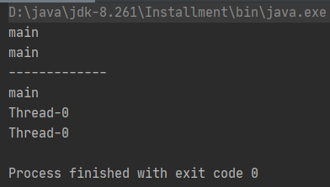

## Thread.sleep（）方法

### 【1】 概述

#### 参考1：

<https://docs.oracle.com/javase/tutorial/essential/concurrency/sleep.html>

##### 是什么：

Thread.sleep causes the current thread to suspend（暂停） execution for a specified period.

##### 用处：

1. This is an efficient means of making processor（处理器） time available to the other threads of an application or other applications that might be running on a computer system.

2. The sleep method can also be used for pacing, as shown in the example that follows, and waiting for another thread with duties that are understood to have time requirements, as with the SimpleThreads example in a later section.

##### 2个重载方法（JDK8）：

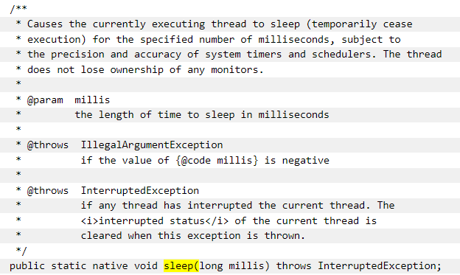

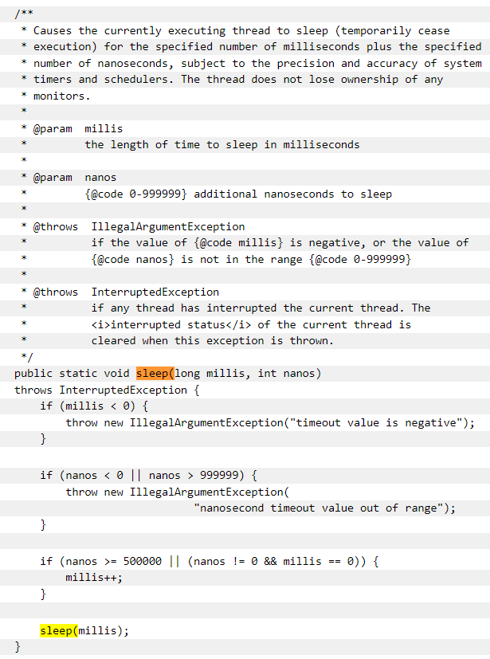

one that specifies the sleep time to the millisecond and one that specifies the sleep time to the nanosecond.

精度限制：However, these sleep times are not guaranteed to be precise, because they are limited by the facilities provided by the underlying OS（但是，不能保证这些睡眠时间是精确的，因为它们受到底层操作系统提供的功能的限制）.

##### 睡眠时被中断：

Also, the sleep period can be terminated by interrupts, as we'll see in a later section.

##### 不可确定性：

In any case, you cannot assume that invoking sleep will suspend the thread for precisely the time period specified（在任何情况下，您都不能假定调用sleep将精确地在指定的时间段内挂起线程）.

#### 参考2：

1】 《Java并发编程之美》-1.5

2】 <https://blog.csdn.net/weixin_31111259/article/details/114256547>

##### 是什么：

Thread类中有一个静态的sleep方法，当一个执行中的线程调用了Thread的sleep方法后，调用线程会暂时让出指定时间的cpu执行权，也就是在这期间不参与CPU的调度，但是该线程所拥有的监视器资源，比如锁还是持有不让出的。

指定的睡眠时间到了后该函数会正常返回，线程就处于就绪状态，然后参与CPU的调度，获取到CPU后就可以继续运行了。

##### 被中断：

如果在睡眠期间其他线程调用了该线程的interrupt（）方法中断了该线程，则该线程会在调用sleep方法的地方抛出InterruptedException异常而返回。

### 【2】 实例

#### 实例1：常规使用

题：uses sleep to print messages at four-second intervals:

|  |
| --- |
| public class Main3 {   public static void main(String[] args) throws InterruptedException {  String[] strings = {  "aaa",  "bbb",  "ccc",  "ddd"  };   for (String str : strings) {  Thread.*sleep*(4000);  System.*out*.println(str);   }  } } |

Notice that main declares that it throws InterruptedException. This is an exception that sleep throws when another thread interrupts the current thread while sleep is active. Since this application has not defined another thread to cause the interrupt, it doesn't bother to catch InterruptedException.

#### 实例2：sleep时不释放监视器资源

|  |
| --- |
| public class Main4 {   //创建一个独占锁  private static final Lock *lock* = new ReentrantLock();   public static void main(String[] args) {  //创建线程A  Thread threadA = new Thread(new Runnable() {  @Override  public void run() {  //获取独占锁  *lock*.lock();  try {  System.*out*.println("childThreadA is in sleep");  Thread.*sleep*(10000);  System.*out*.println("childThreadA is awaked");  } catch (InterruptedException e) {  e.printStackTrace();  } finally {  //释放锁  *lock*.unlock();  }  }  });   //创建线程B  Thread threadB = new Thread(new Runnable() {  @Override  public void run() {  //获取独占锁  *lock*.lock();  try {  System.*out*.println("childThreadB is in sleep");  Thread.*sleep*(10000);  System.*out*.println("childThreadB is awaked");  } catch (InterruptedException e) {  e.printStackTrace();  } finally {  //释放锁  *lock*.unlock();  }  }  });   //启动线程  threadA.start();  threadB.start();  } } |

结果：

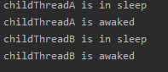

如上代码首先创建了一个独占锁，然后创建了两个线程，每个线程在内部先获取锁，然后睡眠，睡眠结束后会释放锁。

首先，无论你执行多少遍上面的代码都是线程A先输出或者线程B先输出，不会出现线程A和线程B交叉输出的情况。

从执行结果来看，线程A先获取了锁，那么线程A会先输出一行，然后调用sleep方法让自己睡眠10s，在线程A睡眠的这10s内那个独占锁lock还是线程A自己持有，线程B会一直阻塞直到线程A醒来后执行unlock释放锁。

#### 实例3：InterruptedException

下面再来看一下，当一个线程处于睡眠状态时，如果另外一个线程中断了它，会不会在调用sleep方法处抛出异常。

|  |
| --- |
| public static void main(String[] args) throws InterruptedException {  //创建线程  Thread thread = new Thread(  () -> {  try {  System.*out*.println("child thread is in sleep");  Thread.*sleep*(10000);  System.*out*.println("child thread is awaked");  } catch (InterruptedException e) {  e.printStackTrace();  }  }  );   //启动线程  thread.start();  //主线程休眠2s  Thread.*sleep*(2000);  //主线程中断子线程  thread.interrupt(); } |

结果：

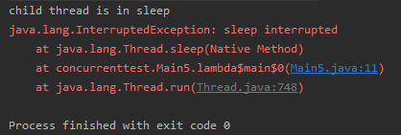

子线程在睡眠期间，主线程中断了它，所以子线程在调用sleep方法里抛出了InterruptedException异常。

#### 实例4：illegalArgumentException

如果在调用Thread.sleep（long millis）时为millis参数传递了一个负数，则会抛出IllegalArgumentException异常，

|  |
| --- |
| public static void main(String[] args) throws Exception {  Thread.*sleep*(-1);  } |

结果



## Thread.yield（）方法

### 【1】 概述

#### 参考1：jdk8源码-Thread.yield()

|  |
| --- |
| */**  * A hint to the scheduler that the current thread is willing to yield  * its current use of a processor. The scheduler is free to ignore this  * hint.  *  * <p> Yield is a heuristic attempt to improve relative progression  * between threads that would otherwise over-utilise a CPU. Its use  * should be combined with detailed profiling and benchmarking to  * ensure that it actually has the desired effect.  *  * <p> It is rarely appropriate to use this method. It may be useful  * for debugging or testing purposes, where it may help to reproduce  * bugs due to race conditions. It may also be useful when designing  * concurrency control constructs such as the ones in the  * {****@link*** *java.util.concurrent.locks} package.  */* public static native void yield(); |

翻译：

给调度程序的提示，表明当前线程愿意放弃其当前对处理器的使用。调度器可以忽略这个提示。

Yield是一种启发式尝试，旨在改善线程之间的相对执行过程，否则会过度使用CPU。它的使用应该与详细分析和基准测试相结合，以确保它实际具有预期的效果。

很少适合使用这个方法。对于调试或测试目的，它可能很有用，在这些目的中，它可能有助于重现由于竞争条件造成的bug。

在设计诸如java.util.concurrent.locks包中的并发控制构造时，它可能也很有用。

#### 参考2：《java并发编程之美》1.6

##### 是什么：

Thread类中有一个静态的yield方法，当一个线程调用yield方法时，实际就是在暗示线程调度器当前线程请求让出自己的CPU使用，但是线程调度器可以无条件忽略这个暗示。

我们知道操作系统是为每个线程分配一个时间片来占有CPU的，正常情况下当一个线程把分配给自己的时间片使用完后，线程调度器才会进行下一轮的线程调度，而当一个线程调用了Thread类的静态方法yield时，是在告诉线程调度器自己占有的时间片中还没有使用完的部分自己不想使用了，这暗示线程调度器现在就可以进行下一轮的线程调度。

当一个线程调用yield方法时，当前线程会让出CPU使用权，然后处于就绪状态，线程调度器会从线程就绪队列里面获取一个线程优先级最高的线程，当然也有可能会调度到刚刚让出CPU的那个线程来获取CPU执行权。

##### 使用场景：

一般很少使用这个方法，在调试或者测试时这个方法或许可以帮助复现由于并发竞争条件导致的问题，其在设计并发控制时或许会有用途，后面在讲解java.util.concurrent. locks包里面的锁时会看到该方法的使用。

##### sleep与yield的区别：

当线程调用sleep方法时调用线程会被阻塞挂起指定的时间，在这期间线程调度器不会去调度该线程。

而调用yield方法时，线程只是让出自己剩余的时间片，并没有被阻塞挂起，而是处于就绪状态，线程调度器下一次调度时就有可能调度到当前线程执行。

### 【2】 示例

#### 例1：

|  |
| --- |
| public class Main2 implements Runnable {   private Main2(int idx) {  //创建并启动线程  Thread t = new Thread(this, "Thread" + idx);  t.start();  }   @Override  public void run() {  for (int i = 0; i < 5; i++) {  //当i=0时让出CPU执行权，放弃时间片，进行下一轮调度  if ((i % 5) == 0) {  System.*out*.println(Thread.*currentThread*().getName() + " yield cpu..."); // Thread.yield();  }  }  System.*out*.println(Thread.*currentThread*().getName() + " is over");  }   public static void main(String[] args) {  new Main2(0);  new Main2(1);  new Main2(2);  } } |

结果（每次都不同，yield和over交替输出）：

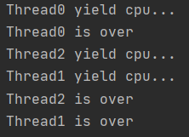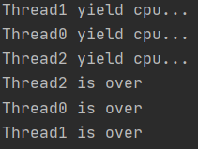等。

如上代码开启了三个线程，每个线程的功能都一样，都是在for循环中执行5次打印。

解开Thread.yield（）注释再执行，结果如下。

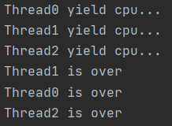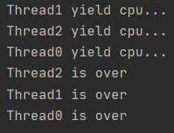等。但出现频率最高的模板是3个yield在前，3个over在后。

从结果可知，Thread.yield（）方法生效了，三个线程分别在i=0时调用了Thread.yield（）方法，所以三个线程自己的两行输出没有在一起，因为输出了第一行后当前线程让出了CPU执行权。

## Thread.join（）方法

### 【1】 概述

#### 参考1：

<https://docs.oracle.com/javase/tutorial/essential/concurrency/join.html>

##### 是什么：

The join method allows one thread to wait for the completion of another.

##### 使用：

If t is a Thread object whose thread is currently executing,

t.join();

causes the current thread to pause execution until t's thread terminates.

##### API（3个）：

 Overloads（重载） of join allow the programmer to specify a waiting period.

JDK8

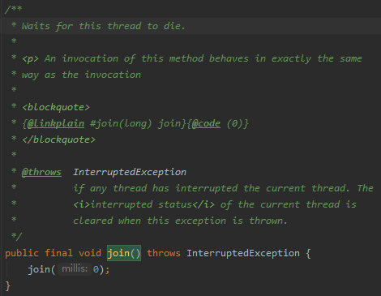

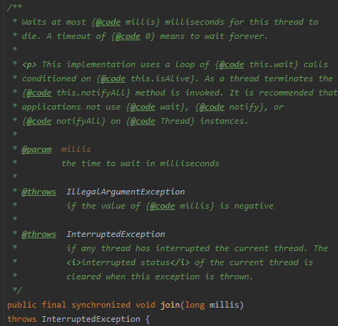

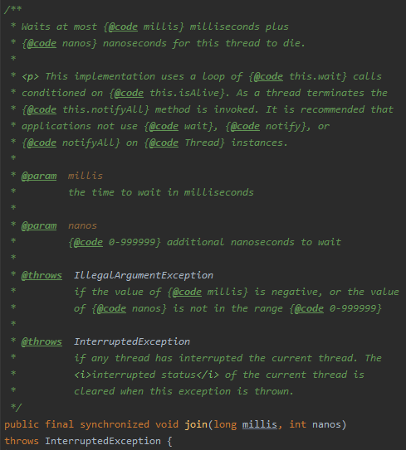

##### 时间限制：

However, as with sleep, join is dependent on the OS for timing（定时）, so you should not assume that join will wait exactly as long as you specify.

##### InterruptedException：

Like sleep, join responds to an interrupt by exiting with an InterruptedException.

#### 参考2：《java并发编程艺术》-4.3.5

##### 是什么：

如果一个线程 A 中执行了 thread.join()语句，其含义是：当前线程 A 等待 thread 线程终止之后才从 thread.join()返回。

##### 两个重载函数：

线程 Thread 除了提供 join()方法之外， 还提供了 join(long  
millis)和 join(longmillis,int nanos)两个具备超时特性的方法。这两个超时方法表示，如果线程 thread 在给定的超时时间里没有终止，那么将会从该超时方法中返回。

#### 参考3：《java并发编程之美》-1.4

在项目实践中经常会遇到一个场景，就是需要等待某几件事情完成后才能继续往下执行，比如多个线程加载资源，需要等待多个线程全部加载完毕再汇总处理。

Thread类中有一个join方法就可以做这个事情，前面介绍的等待通知方法是Object类中的方法，而join方法则是Thread类直接提供的。

### 【2】 示例

#### 例1：

题：创建了 10 个线程，编号 0~9，每个线程调用前一个线程的 join()方法，也就是线程 0 结束了，线程 1 才能从 join()方法中返回，而线程 0 需要等待 main 线程结束。

**自己写的：**

|  |
| --- |
| public class Main1 {   static Thread[] *threads* = new Thread[10];  static Thread *mainThread*;   public static void main(String[] args) {  *mainThread* = Thread.*currentThread*();  //创建线程  for (int i = 0; i < 10; i++) {  int finalI = i;  *threads*[i] = new Thread(new Runnable() {  @Override  public void run() {  if (finalI == 0) {  try {  *mainThread*.join();  } catch (InterruptedException e) {  e.printStackTrace();  }  } else {  try {  *threads*[finalI - 1].join();  } catch (InterruptedException e) {  e.printStackTrace();  }  }  System.*out*.println("Thread" + finalI + " finished");  }  });  }  //启动线程  for (int i = 0; i < 10; i++) {  *threads*[i].start();  }   System.*out*.println("mainThread finished");  } } |

结果：

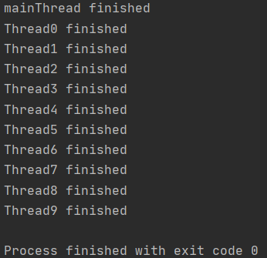

**书上解法**：

|  |
| --- |
| public class Main2 {   public static void main(String[] args) throws InterruptedException {  Thread previous = Thread.*currentThread*();  for (int i = 0; i < 10; i++) {  //每个线程拥有前一个线程的引用，需要等待前一个线程终止，才能从等待中返回  Thread thread = new Thread(new Domino(previous), String.*valueOf*(i));  thread.start();  previous = thread;  }  TimeUnit.*SECONDS*.sleep(5);  System.*out*.println(Thread.*currentThread*().getName() + " terminate.");  }   static class Domino implements Runnable {   private Thread thread;   public Domino(Thread thread) {  this.thread = thread;  }   public void run() {  try {  thread.join();  } catch (InterruptedException e) {  e.printStackTrace();  }  System.*out*.println(Thread.*currentThread*().getName() + " terminate.");  }  } } |

结果：

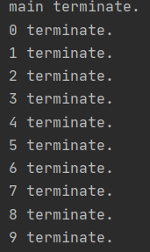

知识点：

* + - 1. 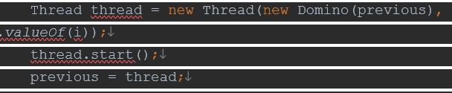在cpu上的执行顺序。

#### 例2：普通示例

参考：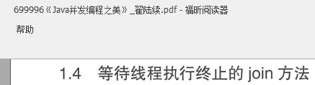的第一个例子

|  |
| --- |
| public class JoinTest {   public static void main(String[] args) throws InterruptedException {  Thread threadOne = new Thread(new Runnable() {  @Override  public void run() {  try {  Thread.*sleep*(1000);  } catch (InterruptedException e) {  e.printStackTrace();  }  System.*out*.println("child threadOne over!");  }  });  Thread threadTwo = new Thread(new Runnable() {  @Override  public void run() {  try {  Thread.*sleep*(1000);  } catch (InterruptedException e) {  e.printStackTrace();  }  System.*out*.println("child threadTwo over!");  }  });   //启动子线程  threadOne.start();  threadTwo.start();  System.*out*.println("wait all child thread over!");  //等待子线程执行完毕，返回  threadOne.join();  threadTwo.join();  System.*out*.println("all child thread over!");  } } |

结果：

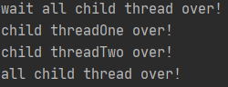或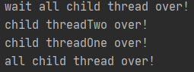

以第一个结果解释：如上代码在主线程里面启动了两个子线程，然后分别调用了它们的join（）方法，那么主线程首先会在调用threadOne.join（）方法后被阻塞，等待threadOne执行完毕后返回。threadOne执行完毕后threadOne.join（）就会返回，然后主线程调用threadTwo.join（）方法后再次被阻塞，等待threadTwo执行完毕后返回。

这里只是为了演示join方法的作用，在这种情况下使用后面会讲到的CountDownLatch是个不错的选择。

#### 例3：InterruptedException

线程A调用线程B的join方法后会被阻塞，当其他线程调用了线程A的interrupt（）方法中断了线程A时，线程A会抛出InterruptedException异常而返回。

**自己写的：**

|  |
| --- |
| public class Main4 {   static Thread *otherThread*;   public static void main(String[] args) throws InterruptedException {  Thread threadA = Thread.*currentThread*();  Thread threadB = new Thread(new Runnable() {  @Override  public void run() {  for (int i = 0; ; i++) {  if (i == 100) {  *otherThread*.start();  }  }  }  }, "ThreadB");  *otherThread* = new Thread(new Runnable() {  @Override  public void run() {  threadA.interrupt();  }  }, "OtherThread");   //启动线程B  threadB.start();  //join线程B  threadB.join();  } } |

结果：

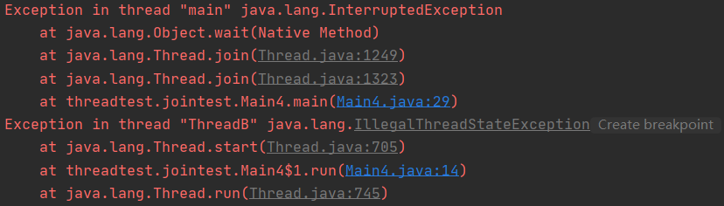

**书上写法：**

|  |
| --- |
| public static void main(String[] args) {  //线程one  Thread threadOne = new Thread(new Runnable() {  @Override  public void run() {  System.*out*.println("threadOne begin run!");  for (; ; ) {   }  }  });  //获取主线程  final Thread mainThread = Thread.*currentThread*();  //线程two  Thread threadTwo = new Thread(new Runnable() {  @Override  public void run() {  //休眠1s  try {  Thread.*sleep*(1000);  } catch (InterruptedException e) {  e.printStackTrace();  }  //中断主线程  mainThread.interrupt();  }  });  //启动子线程  threadOne.start();  //延迟1s中断主线程  threadTwo.start();  try {//等待线程one执行结束  threadOne.join();  } catch (InterruptedException e) {  System.*out*.println("main thread: " + e);  } } |

结果：

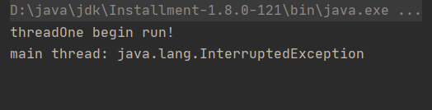

如上代码在threadOne线程里面执行死循环，主线程调用threadOne的join方法阻塞自己等待线程threadOne执行完毕，待threadTwo休眠1s后会调用主线程的interrupt（）方法设置主线程的中断标志，从结果看在主线程中的threadOne.join（）处会抛出InterruptedException异常。这里需要注意的是，在threadTwo里面调用的是主线程的interrupt（）方法，而不是线程threadOne的。

## 线程中断

### 【1】 概述

#### 参考1：

<https://docs.oracle.com/javase/tutorial/essential/concurrency/interrupt.html>

是什么：

An ***interrupt*** is an indication to a thread that it should stop what it is doing and do something else.

如何处理中断：

It's up to the programmer to decide exactly how a thread responds to an interrupt, but it is very common for the thread to terminate.  This is the usage emphasized in this lesson.（由程序员决定线程如何准确地响应中断，但是让线程终止是很常见的。这是本章要强调的用法。）

如何进行中断：

A thread sends an interrupt by invoking [interrupt](https://docs.oracle.com/javase/8/docs/api/java/lang/Thread.html#interrupt--) on the Thread object for the thread to be interrupted. For the interrupt mechanism to work correctly, the interrupted thread must support its own interruption（为了使中断机制正常工作，被中断的线程必须支持它自己的中断。）.

#### 参考2：《java并发编程之美》-1.7

Java中的线程中断是一种线程间的协作模式，通过设置线程的中断标志并不能直接终止该线程的执行，而是被中断的线程根据中断状态自行处理。

#### 参考3：《Java并发编程的艺术》-4.2.3

中断可以理解为线程的一个标识位属性，它表示一个运行中的线程是否被其他线程进行了中断操作。中断好比其他线程对该线程打了个招呼，其他线程通过调用该线程的interrupt()方法对其进行中断操作。

### 【2】 三个API和InterruptedException

#### 参考1：

<https://docs.oracle.com/javase/tutorial/essential/concurrency/interrupt.html>

1. 中断状态标志：The Interrupt Status Flag

The interrupt mechanism is implemented using an internal flag known as the ***interrupt status***.

1. interrupt（）：

Invoking Thread.interrupt sets this flag（置位）.【说的不全对，线程是否阻塞对应不同处理】

1. interrupted（）：

When a thread checks for an interrupt by invoking the static method Thread.interrupted, interrupt status is cleared（复位）.

1. isInterrupted()：

 The non-static isInterrupted method, which is used by one thread to query the interrupt

status of another, does not change the interrupt status flag.

1. InterruptedException操作

By convention, any method that exits by throwing an InterruptedException clears interrupt

status when it does so. However, it's always possible that interrupt status will immediately be set again, by another thread invoking interrupt.

#### 参考2：《java并发编程之美》1.7+源码

##### 1） Thread.interrupt()

Jdk8中

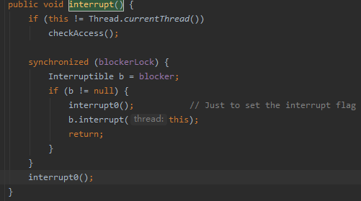



作用：

中断线程，例如，当线程A运行时，线程B可以调用线程A的interrupt（）方法来设置线程A的中断标志为true并立即返回。设置标志仅仅是设置标志，线程A实际并没有被中断，它会继续往下执行。如果在线程A中因为调用了wait系列函数、join方法或者sleep方法而被阻塞挂起，这时候若线程B调用线程A的interrupt（）方法，线程A会在调用这些方法的地方抛出InterruptedException异常而返回。

###### 源码注释：

注释：

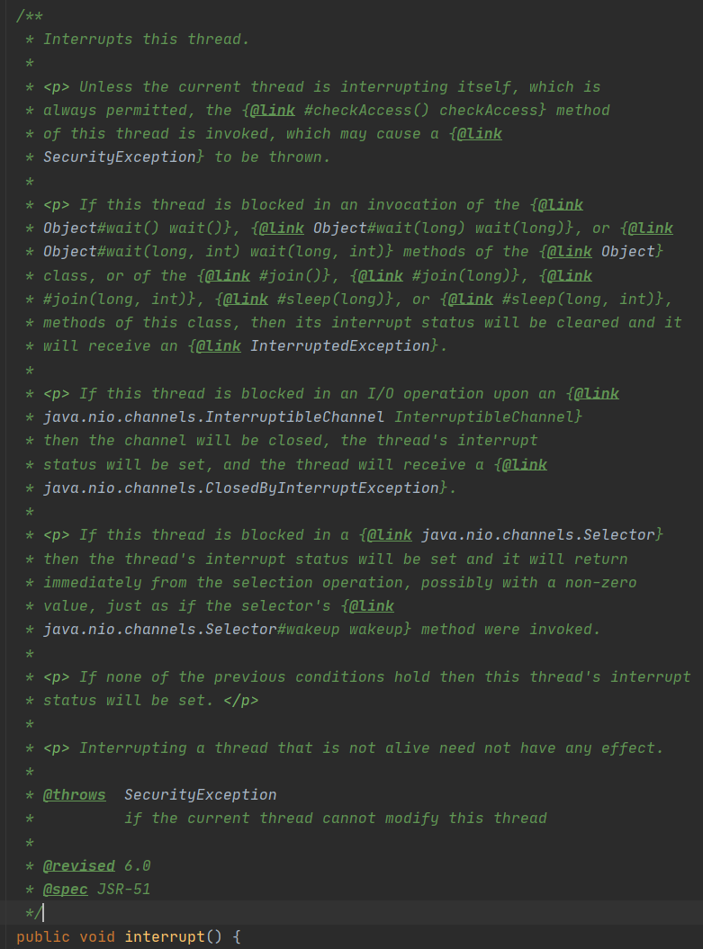

翻译：

|  |
| --- |
| 中断这个线程。  除非当前线程正中断其本身（这总是被允许的），否则将调用这个线程的checkAccess方法，这可能导致抛出一个SecurityException。  1. 若这个线程由于调用Object class的wait（），wait（long），wait（long，int）方法，或调用这个Thread class的join（），join（long），join（long，int），sleep（long），sleep（long，int）方法而被阻塞，则它的中断状态将被清除（复位）且它会收到一个InterruptedException。  2. 若这个线程在一个InterruptibleChannel的I/O操作中被阻塞，则通道将被关闭，线程的中断状态将被置位，线程将收到一个ClosedByInterruptException。  3. 若这个线程在Selector中被阻塞，则线程的中断状态将被置位，且它将立即从选择操作中返回，可能带有一个non-zero value，就像调用了选择器的wakeup method。  如果前面的3个条件都不满足，则将对此线程的中断状态置位。  中断一个not alive的线程不会产生任何影响。 |

##### 2） Thread.isInterrupted()

Jdk8

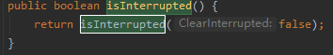



检测当前线程是否被中断，如果是返回true，否则返回false。

上面源码传false说明不清除中断标志。

##### 3） Thread.interrupted()

Jdk8

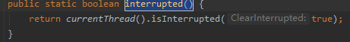





检测当前线程是否被中断，如果是返回true，否则返回false。

与isInterrupted不同的是，该方法如果发现当前线程被中断，则会清除中断标志，并且该方法是static方法，可以通过Thread类直接调用。

另外从源码可以知道，在interrupted（）内部是获取当前调用该方法的线程的中断标志。

#### 参考3： 《java并发编程的艺术》4.2.3

线程通过检查自身是否被中断来进行响应，线程通过方法 isInterrupted()来进行判断是否被中断，也可以调用静态方法 Thread.interrupted()对当前线程的中断标识位进行复位。如果该线程已经处于终结状态，即使该线程被中断过，在调用该线程对象的isInterrupted()时依旧会返回 false。  
从 Java 的 API 中可以看到许多声明抛出 InterruptedException 的方法【例如Thread.sleep(long millis)方法】，这些方法在抛出 InterruptedException 之前， Java 虚拟机会先将该线程的中断标识位清除，然后抛出 InterruptedException，此时调用 isInterrupted()方法将会返回 false。

#### 参考4：

<https://blog.csdn.net/qq_33369979/article/details/87742012>

——interrupt()方法并不是中断线程，而是中断阻塞状态，或者将线程的[中断标志位]置为true。

——对于未阻塞的线程，interrupt()只是造成[中断标志位]=true，线程本身运行状态不受影响。

——对于阻塞的线程，interrupt()会中断阻塞状态，使其转换成非阻塞状态，并清除[中断标志位]。

——造成阻塞状态的情况有：sleep()、wait()和join()。

——阻塞状态的线程被中断时，只是中断了阻塞状态，即sleep()、wait()和join()，线程本身还在继续运行。

### 【3】 过期的suspend（）、resume（）、stop（）

#### 是什么：

大家对于 CD 机肯定不会陌生，如果把它播放音乐比作一个线程的运作，那么对音乐播放做出的暂停、恢复和停止操作对应在线程 Thread 的 API 就是 suspend()、 resume()和 stop()。

#### 实例：

在代码清单 4-8 所示的例子中，创建了一个线程 PrintThread，它以 1 秒的频率进行打印，而主线程对其进行暂停、恢复和停止操作。

**自己写的：**

|  |
| --- |
| public class Main5 {   public static void main(String[] args) throws InterruptedException {  Thread printThread = new Thread(new Runnable() {  @Override  public void run() {  while (true) {  try {  TimeUnit.*SECONDS*.sleep(1);  } catch (InterruptedException e) {  e.printStackTrace();  }  System.*out*.println("Print Something");  }  }  });   //启动print线程  printThread.start();  Thread.*sleep*(3000);  //暂停print线程  printThread.suspend();  Thread.*sleep*(3000);  //恢复print线程  printThread.resume();  Thread.*sleep*(3000);  //停止print线程  printThread.stop();  } } |

**书上：**

|  |
| --- |
| public class Main6 {   public static void main(String[] args) throws InterruptedException {  DateFormat format = new SimpleDateFormat("HH:mm:ss");  Thread printThread = new Thread(new Runner(), "PrintThread");  printThread.setDaemon(true);  printThread.start();  TimeUnit.*SECONDS*.sleep(3);  // 将 PrintThread 进行暂停，输出内容工作停止  printThread.suspend();  System.*out*.println("main suspend PrintThread at " + format.format(new Date()));  TimeUnit.*SECONDS*.sleep(3);  // 将 PrintThread 进行恢复，输出内容继续  printThread.resume();  System.*out*.println("main resume PrintThread at " + format.format(new Date()));  TimeUnit.*SECONDS*.sleep(3);  // 将 PrintThread 进行终止，输出内容停止  printThread.stop();  System.*out*.println("main stop PrintThread at " + format.format(new Date()));  TimeUnit.*SECONDS*.sleep(3);  }   static class Runner implements Runnable {   @Override  public void run() {  DateFormat format = new SimpleDateFormat("HH:mm:ss");  while (true) {  System.*out*.println(Thread.*currentThread*().getName() + " Run at " +  format.format(new Date()));  SleepUtils.*second*(1);  }  }  } } |

结果：

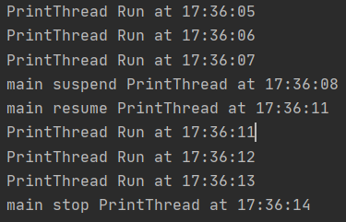

在执行过程中， PrintThread 运行了 3 秒，随后被暂停， 3 秒后恢复，最后经过 3 秒被终止。

通过示例的输出可以看到， suspend()、 resume()和 stop()方法完成了线程的暂停、恢复和终止工作，而且非常“人性化”。

#### 过期的原因：

但是这些 API 是过期的，也就是不建议使用的。

不建议使用的原因主要有：

以 suspend()方法为例，在调用后，线程不会释放已经占有的资源（比如锁），而是占有着资源进入睡眠状态，这样容易引发死锁问题。

同样，stop()方法在终结一个线程时不会保证线程的资源正常释放，通常是没有给予线程完成资源释放工作的机会，因此会导致程序可能工作在不确定状态下。

正因为 suspend()、 resume()和 stop()方法带来的副作用，这些方法才被标注为不建议使用的过期方法，而暂停和恢复操作可以用后面提到的等待/通知机制来替代。

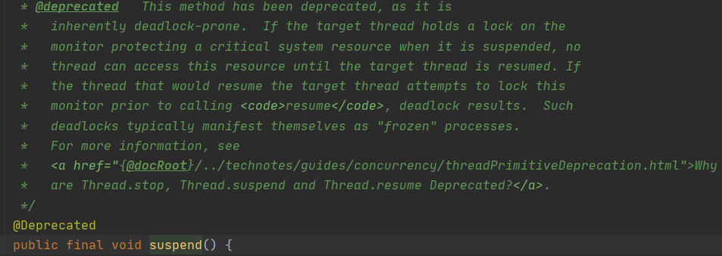

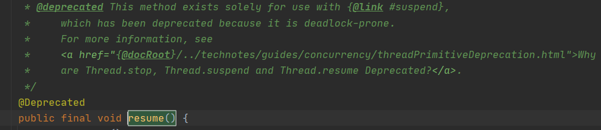

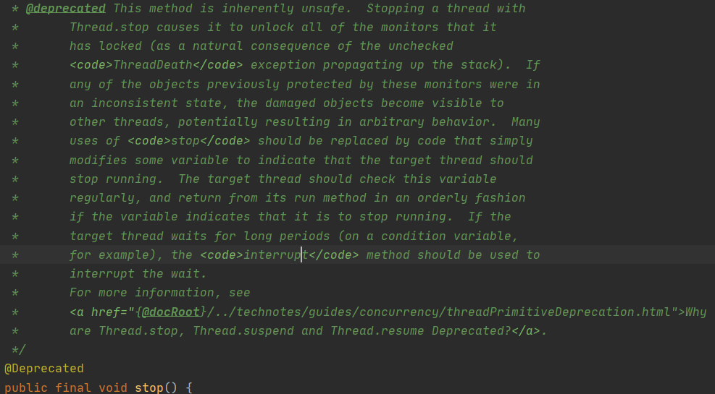

另见：

<https://docs.oracle.com/javase/8/docs/technotes/guides/concurrency/threadPrimitiveDeprecation.html>

#### 注意：

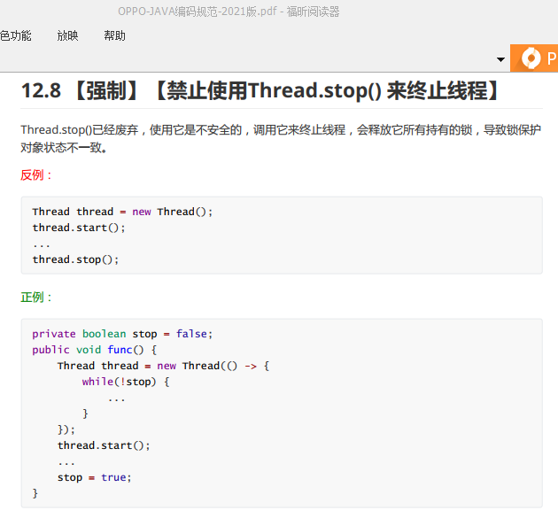

### 【】 Supporting Interruption：如何写代码来处理中断

<https://docs.oracle.com/javase/tutorial/essential/concurrency/interrupt.html>

How does a thread support its own interruption? This depends on what it's currently doing.

若频繁调用抛出InterruptedException的方法：

If the thread is frequently invoking methods that throw InterruptedException, it simply returns from the run method after it catches that exception（如果线程频繁地调用抛出InterruptedException的方法，那么它会在捕获该异常后从run方法返回）.

For example, suppose the central message loop in the [SleepMessages](https://docs.oracle.com/javase/tutorial/essential/concurrency/examples/SleepMessages.java) example were in the run method of a thread's Runnable object. Then it might be modified as follows to support interrupts:

|  |
| --- |
| for (int i = 0; i < importantInfo.length; i++) {  // Pause for 4 seconds  try {  Thread.sleep(4000);  } catch (InterruptedException e) {  // We've been interrupted: no more messages.  return;  }  // Print a message  System.out.println(importantInfo[i]);  } |

Many methods that throw InterruptedException, such as sleep, are designed to cancel their current operation and return immediately when an interrupt is received.

若不调用抛出InterruptedException的方法：

What if a thread goes a long time without invoking a method that throws InterruptedException? Then it must periodically invoke Thread.interrupted, which returns true if an interrupt has been received.

 For example:

|  |
| --- |
| for (int i = 0; i < inputs.length; i++) {  heavyCrunch(inputs[i]);  if (Thread.interrupted()) {  // We've been interrupted: no more crunching.  return;  }  } |

In this simple example, the code simply tests for the interrupt and exits the thread if one has been received.

In more complex applications, it might make more sense to throw an InterruptedException（抛出InterruptedException可能更有意义）:

|  |
| --- |
| if (Thread.interrupted()) {  throw new InterruptedException();  } |

This allows interrupt handling code to be centralized in a catch clause.

### 【】 示例

#### 《1》 基本使用

参考：《java并发编程的艺术》4.2.3

首先创建了两个线程， SleepThread 和 BusyThread，前者不停地睡眠，后者一直运行，然后对这两个线程分别进行中断操作，观察二者的中断标识位。

|  |
| --- |
| public class Main12 {   public static void main(String[] args) throws InterruptedException {  // sleepThread 不停地尝试睡眠  Thread sleepThread = new Thread(new SleepRunner(), "SleepThread");  sleepThread.setDaemon(true);  // busyThread 不停地运行  Thread busyThread = new Thread(new BusyRunner(), "BusyThread");  busyThread.setDaemon(true);   sleepThread.start();  busyThread.start();   // 休眠 5 秒，让 sleepThread 和 busyThread 充分运行  TimeUnit.*SECONDS*.sleep(5);   sleepThread.interrupt();  busyThread.interrupt();   System.*out*.println("SleepThread interrupted is " + sleepThread.isInterrupted());  System.*out*.println("BusyThread interrupted is " + busyThread.isInterrupted());   // 防止 sleepThread 和 busyThread 立刻退出  TimeUnit.*SECONDS*.sleep(2);  }   static class SleepRunner implements Runnable {   @Override  public void run() {  while (true) { // System.out.println("SleepThread run()"); //调sleepThread.interrupt()后仍在打印，直到守护线程退出  try {  Thread.*sleep*(10);  } catch (InterruptedException e) {  e.printStackTrace();  }  }  }  }   static class BusyRunner implements Runnable {   @Override  public void run() {  while (true) { // System.out.println("BusyThread run()"); //调busyThread.interrupt()后仍在打印，直到守护线程退出  }  }  } } |

结果：

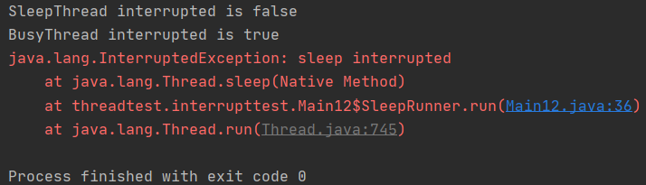

从结果可以看出，抛出 InterruptedException 的线程 SleepThread，其中断标识位被清除了，而一直忙碌运作的线程 BusyThread，中断标识位没有被清除。

#### 《》 使用isInterrupted优雅退出-同见下面

下面看一个线程使用isInterrupted优雅退出的经典例子，代码如下。

|  |
| --- |
| public void run() {  try {  ...  //线程退出条件  while (!Thread.*currentThread*().isInterrupted() && more work to do){  //do more work  }  } catch (InterruptedException e) {  //thread was interrupted during sleep or wait  } finally {  //cleanup, if required  } } |

#### 《》 根据中断标志判断线程是否终止

|  |
| --- |
| public static void main(String[] args) throws InterruptedException {  Thread childThread = new Thread(new Runnable() {  @Override  public void run() {  //若当前线程被中断则退出循环  while (!Thread.*currentThread*().isInterrupted()) {  System.*out*.println(Thread.*currentThread*() + " hello");  }  }  });  //启动子线程  childThread.start();  //主线程休眠1s，以便中断前让子线程输出  Thread.*sleep*(1000);  //中断子线程  System.*out*.println("mainThread interrupt childThread");  childThread.interrupt();  //等待子线程执行完毕  childThread.join();  System.*out*.println("mainThread is over"); } |

结果：

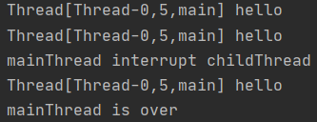

在如上代码中，子线程childThread通过检查当前线程中断标志来控制是否退出循环，主线程在休眠1s后调用childThread的interrupt（）方法设置了中断标志，所以线程childThread退出了循环。

#### 《》 InterruptedException

下面再来看一种情况。当线程为了等待一些特定条件的到来时，一般会调用sleep函数、wait系列函数或者join（）函数来阻塞挂起（就是阻塞）当前线程。

比如一个线程调用了Thread. sleep（3000），那么调用线程会被阻塞，直到3s后才会从阻塞状态变为激活状态。但是有可能在3s内条件已被满足，如果一直等到3s后再返回有点浪费时间，这时候可以调用该线程的interrupt（）方法，强制sleep方法抛出InterruptedException异常而返回，线程恢复到激活状态。

|  |
| --- |
| public static void main(String[] args) throws InterruptedException {  Thread threadOne = new Thread(new Runnable() {  @Override  public void run() {  try {  System.*out*.println("threadOne begin sleep for 2000 seconds");  Thread.*sleep*(2000000);  System.*out*.println("threadOne awaking");  } catch (InterruptedException e) {  System.*out*.println("threadOne is interrupted while sleeping");  return;  }  System.*out*.println("threadOne-leaving normally");  }  });   //启动线程  threadOne.start();  //确保子线程进入休眠状态  Thread.*sleep*(1000);  //打断子线程的休眠，让子线程从sleep函数返回  threadOne.interrupt();  //等待子线程执行完毕  threadOne.join();  System.*out*.println("main thread is over"); } |

结果：

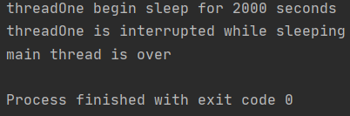

在如上代码中，threadOne线程休眠了2000s，在正常情况下该线程需要等到2000s后才会被唤醒，但是本例通过调用threadOne.interrupt（）方法打断了该线程的休眠，该线程会在调用sleep方法处抛出InterruptedException异常后返回。

#### 《》 interrupted（）和isInterrupted（）的区别

下面再通过一个例子来了解interrupted（）与isInterrupted（）方法的不同之处。

|  |
| --- |
| public static void main(String[] args) throws InterruptedException {  Thread threadOne = new Thread(new Runnable() {  @Override  public void run() {  for (; ; ) {   }  }  });   //启动线程  threadOne.start();  //设置中断标志  threadOne.interrupt();  //获取中断标志  System.*out*.println("isInterrupted: " + threadOne.isInterrupted());  //获取中断标志并复位  System.*out*.println("isInterrupted:" + threadOne.*interrupted*());  //获取中断标志并复位  System.*out*.println("isInterrupted:" + threadOne.*interrupted*());  //获取中断标志  System.*out*.println("isInterrupted: " + threadOne.isInterrupted());   threadOne.join();   System.*out*.println("main thread is over"); } |

结果：

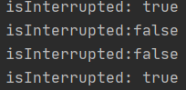程序未终止。

第一行输出true这个大家应该都可以想到，但是下面三行为何是false、false、true呢，不应该是true、false、false吗？如果你有这个疑问，则说明你对这两个函数的区别还是不太清楚。上面我们介绍了在interrupted（）方法内部是获取当前线程的中断状态，这里虽然调用了threadOne的interrupted（）方法，但是获取的是主线程的中断标志，因为主线程是当前线程。

threadOne.interrupted（）和Thread.interrupted（）方法的作用是一样的，目的都是获取当前线程的中断标志。

修改上面的例子为如下。

|  |
| --- |
| public class Main9 {   public static void main(String[] args) throws InterruptedException {  Thread threadOne = new Thread(new Runnable() {  @Override  public void run() {  while (! Thread.*currentThread*().*interrupted*()) {  System.*out*.println("current thread not interrupted");  }  System.*out*.println("threadOne isInterrupted: " +  Thread.*currentThread*().isInterrupted());  }  });   //启动线程  threadOne.start();  //设置中断标志  threadOne.interrupt();   threadOne.join();   System.*out*.println("main thread is over");  } } |

结果：

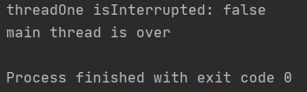

由输出结果可知，调用interrupted（）方法后中断标志被清除了。

#### 《》 安全地终止线程

中断状态是线程的一个标识位，而中断操作是一种简便的线程间交互方式，而这种交互方式最适合用来取消或停止任务。除了中断以外，还可以利用一个 boolean 变量来控制是否需要停止任务并终止该线程。

在如下例子中，创建了一个线程 CountThread，它不断地进行变量累加，而主线程尝试对其进行中断操作和停止操作。

|  |
| --- |
| public class Main11 {   public static void main(String[] args) throws InterruptedException {  Runner one = new Runner();  Thread countThread = new Thread(one, "CountThread");  countThread.start();  // 睡眠 1 秒， main 线程对 CountThread 进行中断，使 CountThread 能够感知中断而结束  TimeUnit.*SECONDS*.sleep(1);  countThread.interrupt();   Runner two = new Runner();  countThread = new Thread(two, "CountThread");  countThread.start();  // 睡眠 1 秒， main 线程对 Runner two 进行取消，使 CountThread 能够感知 on 为 false 而结束  TimeUnit.*SECONDS*.sleep(1);  two.cancel();  }   private static class Runner implements Runnable {   private long i;  private volatile boolean on = true;   @Override  public void run() {  while (on && !Thread.*currentThread*().isInterrupted()) {  i++;  }  System.*out*.println("Count i = " + i);  }   public void cancel() {  on = false;  }  } } |

结果：

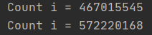每次不同。

示例在执行过程中， main 线程通过中断操作和 cancel()方法均可使 CountThread 得以终止。 这种通过标识位或者中断操作的方式能够使线程在终止时有机会去清理资源，而不是武断地将线程停止，因此这种终止线程的做法显得更加安全和优雅。

#### 《》 Lock中的使用

<https://www.cnblogs.com/dolphin0520/p/3923167.html>

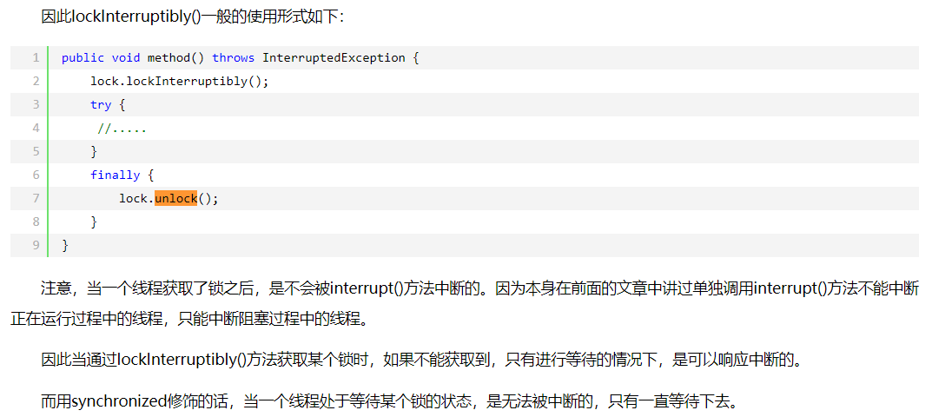

## 线程间通信

参考：《java并发编程的艺术》4.3

线程开始运行， 拥有自己的栈空间，就如同一个脚本一样，按照既定的代码一步一步地执行，直到终止。但是，每个运行中的线程，如果仅仅是孤立地运行，那么没有一点儿价值，或者说价值很少，如果多个线程能够相互配合完成工作， 这将会带来巨大的价值。

### 【x】 synchronized关键字

#### 《1》 是什么

##### 参1：《java并发编程的艺术》4.3.1

关键字 synchronized 可以修饰方法或者以同步块的形式来进行使用，它主要确保多个线程在同一个时刻，只能有一个线程处于方法或者同步块中，它保证了线程对变量访问的可见性和排他性。

##### 自归纳：

synchronized关键字利用java对象的内置锁进行原子性操作。

#### 《x》 内存语义/作用

参考：《java并发编程之美》2.5.2

共2个：

##### 1） 保证共享变量内存可见性

前面介绍了共享变量内存可见性问题主要是由于线程的工作内存导致的，下面我们来讲解synchronized的一个内存语义，这个内存语义就可以解决共享变量内存可见性问题。进入synchronized块的内存语义是把在synchronized块内使用到的变量从线程的工作内存中清除，这样在synchronized块内使用到该变量时就不会从线程的工作内存中获取，而是直接从主内存中获取。退出synchronized块的内存语义是把在synchronized块内对共享变量的修改刷新到主内存。

其实这也是加锁和释放锁的语义【这里的锁指什么？】，当获取锁后会清空锁块内本地内存中将会被用到的共享变量，在使用这些共享变量时从主内存进行加载，在释放锁时将本地内存中修改的共享变量刷新到主内存。

##### 2） 实现原子性操作

###### 1》 概述

除可以解决共享变量内存可见性问题外，synchronized经常被用来实现原子性操作。【见上面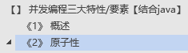】

###### 2》 示例

<https://blog.csdn.net/ncepu_Chen/article/details/94615325>

|  |
| --- |
| public class T implements Runnable {   private int count = 10;   @Override  public /*synchronized*/ void run() {  count--;  System.*out*.println(Thread.*currentThread*().getName() + " count = " + count);  }   public static void main(String[] args) {  T t = new T();  for (int i = 0; i < 5; i++) {  new Thread(t).start(); // 在这里new的所有线程锁住的是同一个t对象  }  } } |

不加synchronized关键字,程序输出如下: 因为不保证原子性,每个线程在执行自减操作和输出操作之间都可能被其它线程打断.

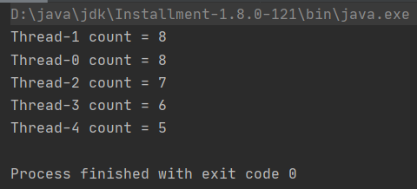

加上synchronized关键字,程序输出如下:

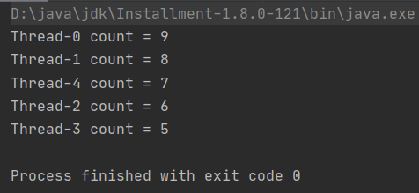

#### 《x》 原理

##### 1） 概述

###### 参1：<https://www.jianshu.com/p/5c4f441bf142>

• 同步方法，JVM使用**ACC_SYNCHRONIZED**标识来实现。即JVM通过在方法访问标识符(flags)中加入**ACC_SYNCHRONIZED**来实现同步功能。

• 同步代码块，JVM使用**monitorenter**和**monitorexit**两个指令实现同步。即JVM为代码块的前后真正生成了两个字节码指令来实现同步功能的。

###### 参2：《java并发编程的艺术》2.2

从 JVM 规范中可以看到 synchronized 在 JVM 里的实现原理， JVM 基于进入和退出Monitor 对象来实现方法同步和代码块同步，但两者的实现细节不一样。代码块同步是使用 monitorenter 和 monitorexit 指令实现的，而方法同步是使用另外一种方式实现的，细节在 JVM 规范里并没有详细说明。但是，方法的同步同样可以使用这两个指令来实现。

monitorenter 指令是在编译后插入到同步代码块的开始位置，而 monitorexit 是插入到方法结束处和异常处， JVM 要保证每个 monitorenter 必须有对应的 monitorexit 与之配对。任何对象都有一个 monitor 与之关联，当且一个 monitor 被持有后，它将处于锁定状态。线程执行到 monitorenter 指令时，将会尝试获取**对象所对应的 monitor** 的所有权，即尝试获得**对象的锁**【synchronized用的锁是存在Java对象头里的】【同参考

<https://tech.meituan.com/2018/11/15/java-lock.html>】。

###### 参3：《java并发编程的艺术》4.3.1

任意一个对象都拥有自己的监视器，当这个对象由同步块或者这个对象的同步方法调用时，执行方法的线程必须先获取到该对象的监视器才能进入同步块或者同步方法，而没有获取到监视器（执行该包含synchronized的方法）的线程将会被阻塞在同步块和同步方法的入口处，进入 BLOCKED 状态。

图 4-2 描述了对象、对象的监视器、同步队列和执行线程之间的关系：

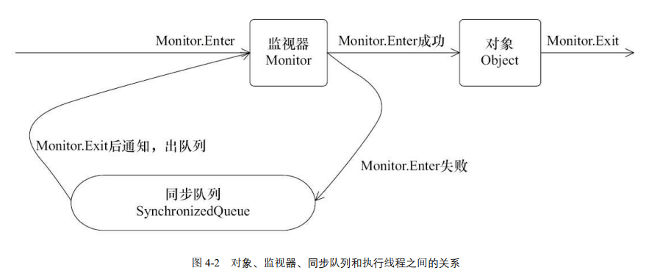

从图 4-2 中可以看到，任意线程对 Object（Object 由 synchronized 保护）的访问，首先要获得 Object 的监视器。如果获取失败，线程进入同步队列，线程状态变为BLOCKED。当访问 Object 的前驱（获得了锁的线程）释放了锁，则该释放操作唤醒阻塞在同步队列中的线程，使其重新尝试对监视器的获取。

###### 参4：<https://www.cnblogs.com/riskyer/p/3263032.html>

Java中每个对象都有一个内置锁

当程序运行到非静态的synchronized同步方法上时，自动获得与正在执行代码类的当前实例（this实例）有关的锁。获得一个对象的锁也称为获取锁、锁定对象、在对象上锁定或在对象上同步。

当程序运行到synchronized同步方法或代码块时该对象锁才起作用。

一个对象只有一个锁。所以，如果一个线程获得该锁，就没有其他线程可以获得锁，直到第一个线程释放（或返回）锁。这也意味着任何其他线程都不能进入该对象上的synchronized方法或代码块，直到该锁被释放。

释放锁是指持锁线程退出了synchronized同步方法或代码块。

##### 2） 示例

参考：《java并发编程的艺术》4.3.1

如下代码，使用了同步块和同步方法，通过使用 javap 工具查看生成的 class 文件信息来分析 synchronized 关键字的实现细节。

|  |
| --- |
| public class Synchronized {   public static void main(String[] args) {  // 对 Synchronized Class 对象进行加锁  synchronized (Synchronized.class) {  }  // 静态同步方法，对 Synchronized Class 对象进行加锁  *m*();  }   public static synchronized void m() {  } } |

编译以上代码，然后在Synchronized.class 同级目录执行 javap –v Synchronized.class，部分相关输出如下所示【加了中文注释】：

|  |
| --- |
| public static void main(java.lang.String[]);  descriptor: ([Ljava/lang/String;)V  flags: (0x0009) ACC_PUBLIC, ACC_STATIC //方法修饰符，表示：public static  Code:  stack=2, locals=3, args_size=1  0: ldc #2 // class threadtest/synchronizedtest/Synchronized  2: dup  3: astore_1  4: monitorenter //monitorenter：监视器进入，获取锁  5: aload_1  6: monitorexit //monitorexit：监视器退出，释放锁  7: goto 15  10: astore_2  11: aload_1  12: monitorexit  13: aload_2  14: athrow  15: invokestatic #3 // Method m:()V  18: return  public static synchronized void m();  descriptor: ()V  flags: (0x0029) ACC_PUBLIC, ACC_STATIC, ACC_SYNCHRONIZED //表示：public static synchronized  Code:  stack=0, locals=0, args_size=0  0: return |

其中java版本：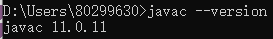

上面 class 信息中，对于同步块的实现使用了 monitorenter 和 monitorexit 指令，而同步方法则是依靠方法修饰符上的 ACC_SYNCHRONIZED 来完成的。无论采用哪种方式，其本质是对一个对象的监视器（monitor）进行获取，而这个获取过程是排他的，也  
就是同一时刻只能有一个线程获取到由 synchronized 所保护对象的监视器。

##### 3） 何时释放锁

参考：

1】 《java并发编程之美》2.5.1

2】 <https://blog.csdn.net/ncepu_Chen/article/details/94615325>

拿到内部锁的线程会在以下情况释放该内置锁：

* 正常退出同步代码块
* 抛出异常后（与ReentrantLock相反）
* 在同步块内调用了该内置锁资源的wait系列方法时

#### 《x》 用法

参考：

1】 <https://blog.csdn.net/luoweifu/article/details/46613015>

存在错误，见评论区

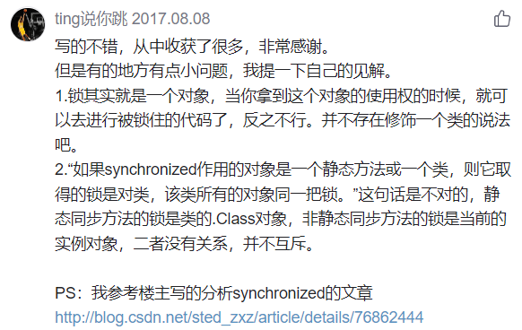

2】 <https://blog.csdn.net/ncepu_Chen/article/details/94615325>

3】 <https://www.cnblogs.com/riskyer/p/3263032.html>

4】

<https://docs.oracle.com/javase/tutorial/essential/concurrency/syncmeth.html>

5】 《Java并发编程的艺术》2.2

##### 1） 修饰一个代码块

被修饰的代码块称为同步代码块，其作用的范围是大括号{}括起来的代码。

对于同步代码块，锁是 synchronized 括号里配置的对象。

常见的有以下几种用法：

###### 1》 指定自定义对象

A》 示例

synchronized类：

|  |
| --- |
| */**  * 银行账户类  */* class Account {   String name;  float amount;   public Account(String name, float amount) {  this.name = name;  this.amount = amount;  }   //存钱  public void deposit(float amt) {  amount += amt;  try {  Thread.*sleep*(100);  } catch (InterruptedException e) {  e.printStackTrace();  }  }   //取钱  public void withdraw(float amt) {  amount -= amt;  try {  Thread.*sleep*(100);  } catch (InterruptedException e) {  e.printStackTrace();  }  }   public float getBalance() {  return amount;  } }  */**  * 账户操作类  */* class AccountOperator implements Runnable{   private Account account;   public AccountOperator(Account account) {  this.account = account;  }   @Override  public void run() {  synchronized (account) {  account.deposit(500);  account.withdraw(500);  System.*out*.println(Thread.*currentThread*().getName() + ":" + account.getBalance());  }  } } |

Client：

|  |
| --- |
| public class Client {   public static void main(String[] args) {  Account account = new Account("zhang san", 10000.0f);  AccountOperator accountOperator = new AccountOperator(account);   final int THREAD_NUM = 5;  Thread threads[] = new Thread[THREAD_NUM];  for (int i = 0; i < THREAD_NUM; i++) {  threads[i] = new Thread(accountOperator, "Thread" + i);  threads[i].start();  }  } } |

运行结果：

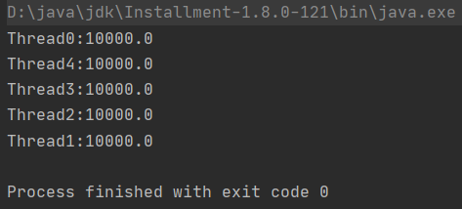

在AccountOperator 类中的run方法里，我们用synchronized 给account对象加了锁。这时，当一个线程访问account对象时，其他试图访问account对象的线程将会阻塞，直到该线程访问account对象结束。也就是说谁拿到那个锁谁就可以运行它所控制的那段代码。

B》 总结

* 当有一个明确的对象作为锁时，就可以用类似下面这样的方式写程序：

|  |
| --- |
| public void method3(SomeObject obj)  {  //obj 锁定的对象  synchronized(obj)  {  // todo  }  } |

* 当没有明确的对象作为锁，只是想让一段代码同步时，可以创建一个特殊的对象来充当锁：

|  |
| --- |
| class Test implements Runnable  {  private byte[] lock = new byte[0]; // 特殊的instance变量  public void method()  {  synchronized(lock) {  // todo 同步代码块  }  }  public void run() {  }  } |

说明：零长度的byte数组对象创建起来将比任何对象都经济――查看编译后的字节码：生成零长度的byte[]对象只需3条操作码，而Object lock = new Object()则需要7行操作码。

###### 2》 指定this

每次使用锁都新建一个锁对象比较麻烦,因此我们可以直接对this对象加锁.

A》 示例

A】 锁定相同对象

synchronized类：

|  |
| --- |
| */**  * 同步线程  */* public class SyncThread implements Runnable {   private static int *count*;   public SyncThread() {  *count* = 0;  }   @Override  public void run() {  synchronized (this) {  for (int i = 0; i < 5; i++) {  try {  System.*out*.println(Thread.*currentThread*().getName() + ":" + (*count*++));  Thread.*sleep*(100);  } catch (InterruptedException e) {  e.printStackTrace();  }  }  }  }   public int getCount() {  return *count*;  } } |

Client：

|  |
| --- |
| public class Client {   public static void main(String[] args) {  //同个对象  SyncThread syncThread = new SyncThread();  Thread thread1 = new Thread(syncThread, "SyncThread1");  Thread thread2 = new Thread(syncThread, "SyncThread2");  thread1.start();  thread2.start();  } } |

运行结果：

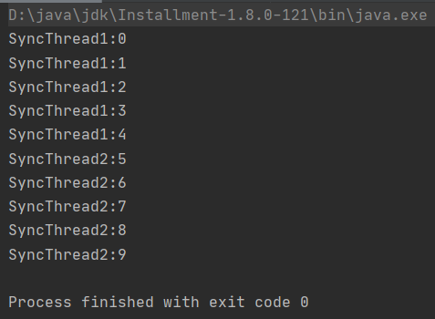

当两个并发线程(thread1和thread2)访问同一个对象(syncThread)中的synchronized代码块时，在同一时刻只能有一个线程得到执行，另一个线程受阻塞，必须等待当前线程执行完这个代码块以后才能执行该代码块。thread1和thread2是互斥的，因为在执行synchronized代码块时会锁定当前的对象，只有执行完该代码块才能释放该对象锁，下一个线程才能执行并锁定该对象。

B】 锁定不同对象

我们再把SyncThread的调用稍微改一下：

|  |
| --- |
| public class Client {   public static void main(String[] args) {  //同个对象 // SyncThread syncThread = new SyncThread(); // Thread thread1 = new Thread(syncThread, "SyncThread1"); // Thread thread2 = new Thread(syncThread, "SyncThread2"); // thread1.start(); // thread2.start();   //不同对象  Thread thread1 = new Thread(new SyncThread(), "SyncThread1");  Thread thread2 = new Thread(new SyncThread(), "SyncThread2");  thread1.start();  thread2.start();  } } |

运行结果：

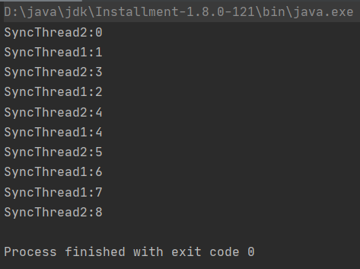

不是说一个线程执行synchronized代码块时其它的线程受阻塞吗？为什么上面的例子中thread1和thread2同时在执行。这是因为synchronized只锁定对象，每个对象只有一个锁（lock）与之相关联，而上面的代码等同于下面这段代码：

|  |
| --- |
| SyncThread syncThread1 = new SyncThread();  SyncThread syncThread2 = new SyncThread();  Thread thread1 = new Thread(syncThread1, "SyncThread1");  Thread thread2 = new Thread(syncThread2, "SyncThread2");  thread1.start();  thread2.start(); |

这时创建了两个SyncThread的对象syncThread1和syncThread2，线程thread1执行的是syncThread1对象中的synchronized代码(run)，而线程thread2执行的是syncThread2对象中的synchronized代码(run)；我们知道synchronized锁定的是对象，这时会有两把锁分别锁定syncThread1对象和syncThread2对象，而这两把锁是互不干扰的，不形成互斥，所以两个线程可以同时执行。

###### 3》 指定Class对象

一个类的Class对象只有一个。

A） 示例

synchronized类：

|  |
| --- |
| public class SyncThread implements Runnable {   private static int *count*;   public SyncThread() {  *count* = 0;  }   @Override  public void run() {  method();  }   public void method() {  synchronized (SyncThread.class) { //获取Class对象 法1 // synchronized (Class.forName("threadtest.synchronizedtest.howtowrite1.demo6.SyncThread")) { //获取Class对象 法2 // synchronized (getClass()) { //获取Class对象 法3  for (int i = 0; i < 5; i++) {  try {  System.*out*.println(Thread.*currentThread*().getName() + ":" + (*count*++));  Thread.*sleep*(100);  } catch (InterruptedException e) {  e.printStackTrace();  }  }  }  } } |

Client：

|  |
| --- |
| public class Client {   public static void main(String[] args) {  SyncThread syncThread1 = new SyncThread();  SyncThread syncThread2 = new SyncThread();  Thread thread1 = new Thread(syncThread1, "SyncThread1");  Thread thread2 = new Thread(syncThread2, "SyncThread2");  thread1.start();  thread2.start();  } } |

运行结果：

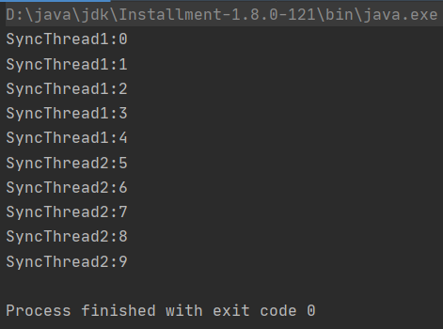

##### 2） 修饰一个方法

被修饰的方法称为同步方法，其作用的范围是整个方法。

###### 1》 非静态方法

A） 作用

对于非静态同步方法， 锁是当前实例对象。

B） 等价写法

写法一：

|  |
| --- |
| public synchronized void method()  {  // todo  } |

写法二：

|  |
| --- |
| public void method()  {  synchronized(this) {  // todo  }  } |

写法一修饰的是一个方法，写法二修饰的是一个代码块，但写法一与写法二是等价的，都是锁定了整个方法时的内容。

x） 示例1：同个synchronized方法

将上面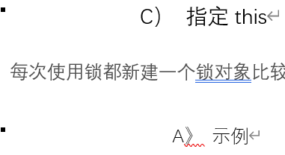示例中的run方法改成如下的方式，实现的效果一样：

|  |
| --- |
| @Override public synchronized void run() {  for (int i = 0; i < 5; i++) {  try {  System.*out*.println(Thread.*currentThread*().getName() + ":" + (*count*++));  Thread.*sleep*(100);  } catch (InterruptedException e) {  e.printStackTrace();  }  } } |

x） 示例2：不同synchronized方法

2个synchronized方法：

|  |
| --- |
| public class Main1 {   synchronized void m1() {  for (int i = 0; i < 100; i++) {  System.*out*.println("m1:" + i);  }  }   synchronized void m2() {  for (int i = 0; i < 100; i++) {  System.*out*.println("m2:" + i);  }  } } |

Client：

|  |
| --- |
| public class Client {   public static void main(String[] args) {  Main1 main1 = new Main1();  new Thread(new Runnable() {  @Override  public void run() { // new Main1().m1(); //锁不同Main1对象  main1.m1(); //锁同个Main1对象  }  }).start();   new Thread(new Runnable() {  @Override  public void run() { // new Main1().m2(); //锁不同Main1对象  main1.m2(); //锁同个Main1对象  }  }).start();  } } |

运行结果：

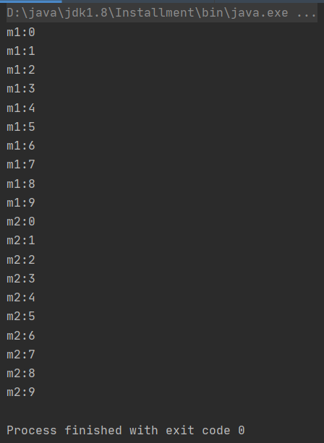

###### 2》 静态方法

A） 作用

对于静态同步方法，锁是当前类的Class对象【只有一个】。

B） 等价写法

|  |
| --- |
| public class T {  private static int count = 10;  public static synchronized void m() {  count--;  System.out.println(Thread.currentThread().getName() + " count = " + count);  }    // 上边m()方法与下边mm()方法等价  public static synchronized void mm() {  synchronized (类T的Class对象) {  count--;  System.out.println(Thread.currentThread().getName() + " count = " + count);  }  }  } |

x） 示例

A》 静态同步方法

synchronized类：

|  |
| --- |
| public class SyncThread implements Runnable {   private static int *count*;   public SyncThread() {  *count* = 0;  }   @Override  public void run() {  *method*();  }   public synchronized static void method() {  for (int i = 0; i < 5; i++) {  try {  System.*out*.println(Thread.*currentThread*().getName() + ":" + (*count*++));  Thread.*sleep*(100);  } catch (InterruptedException e) {  e.printStackTrace();  }  }  } } |

Client：

|  |
| --- |
| public class Client {   public static void main(String[] args) {  SyncThread syncThread1 = new SyncThread();  SyncThread syncThread2 = new SyncThread();  Thread thread1 = new Thread(syncThread1, "SyncThread1");  Thread thread2 = new Thread(syncThread2, "SyncThread2");  thread1.start();  thread2.start();  } } |

运行结果：

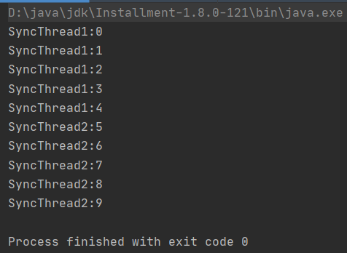

syncThread1和syncThread2是SyncThread的两个对象，但在thread1和thread2并发执行时却保持了线程同步。这是因为run中调用了静态方法method，而静态方法是属于类的，所以syncThread1和syncThread2相当于用了同一把锁。

B》 等价的同步代码块

A》中的写法等价于将synchronized类改成：

|  |
| --- |
| public class SyncThread implements Runnable {   private static int *count*;   public SyncThread() {  *count* = 0;  }   @Override  public void run() {  *method*();  }   public static void method() {  synchronized (SyncThread.class) { //获取Class对象 法1 // synchronized (Class.forName("threadtest.synchronizedtest.howtowrite1.demo6.SyncThread")) { //获取Class对象 法2 // synchronized (getClass()) { //获取Class对象 法3  for (int i = 0; i < 5; i++) {  try {  System.*out*.println(Thread.*currentThread*().getName() + ":" + (*count*++));  Thread.*sleep*(100);  } catch (InterruptedException e) {  e.printStackTrace();  }  }  }  } } |

##### 使用细节：

###### 1》 **多个线程同时访问synchronized和非synchronized代码块**

<https://blog.csdn.net/luoweifu/article/details/46613015>



<https://blog.csdn.net/ncepu_Chen/article/details/94615325>

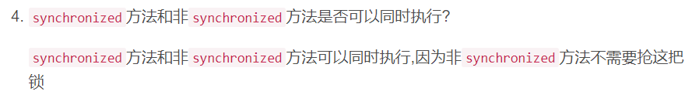

###### 2》 synchronized修饰方法时的注意点

<https://blog.csdn.net/luoweifu/article/details/46613015>



###### x》 synchronized锁住的是堆中o对象的实例,而不是o对象的引用,因为synchronized是针对堆中o对象的实例上进行计数.

<https://blog.csdn.net/ncepu_Chen/article/details/94615325>

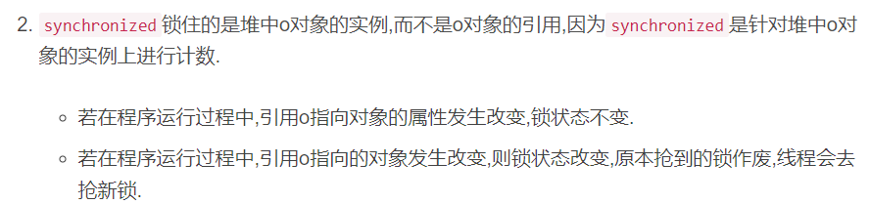

###### x》 不要以字符串常量作为锁定对象: 因为字符串常量池的存在,两个不同的字符串引用可能指向同一字符串对象

<https://blog.csdn.net/ncepu_Chen/article/details/94615325>



###### x》 synchronized是可重入锁

参1：<https://blog.csdn.net/ncepu_Chen/article/details/94615325>



参2：《java并发编程之美》2.12.4

#### 《x》 缺陷

##### 参1：《java并发编程之美》2.5.1

由于Java中的线程是与操作系统的原生线程一一对应的，所以当阻塞一个线程时，需要从用户态切换到内核态执行阻塞操作，这是很耗时的操作，而synchronized的使用就会导致上下文切换。

##### 参2：《java并发编程之美》2.5.2

synchronized关键字会引起线程上下文切换并带来线程调度开销。

#### 《x》 企业规范

##### 1） oppo

###### 1》

<https://hio.oppo.com/app/module/detail?tkh_id=2390625&itm_id=11079&mod_id=283710> 

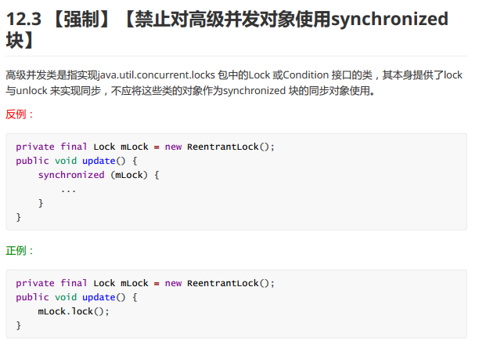

###### 2》

<https://hio.oppo.com/app/module/detail?tkh_id=2390625&itm_id=11079&mod_id=283710> 

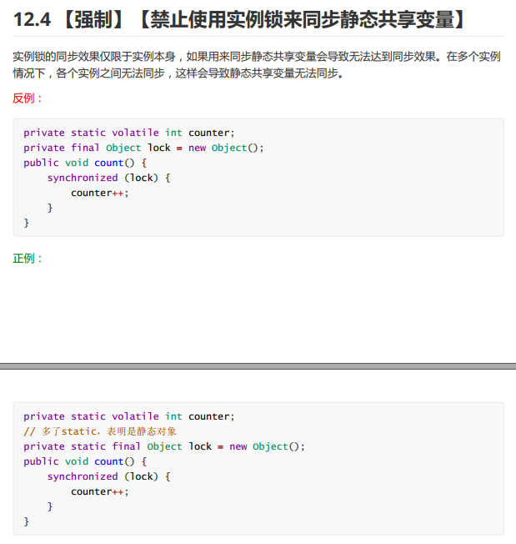

###### 3》

<https://hio.oppo.com/app/module/detail?tkh_id=2390625&itm_id=11079&mod_id=283710> 

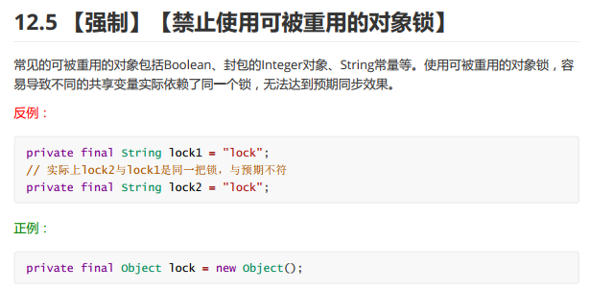

#### 待解问题

1） 问1

### 【x】 volatile关键字

#### 《x》 内存语义/作用

<https://zhuanlan.zhihu.com/p/51613784>

volatile 主要有下面 2 种语义：

##### 1） 保证共享变量的内存可见性

###### 1》 和使用锁方式的区别

参考：

1】 《java并发编程之美》2.6

2】 《java并发编程的艺术》2.1

上面介绍了使用**锁的方式**【包括synchronized】可以解决共享变量内存可见性问题，但是使用锁太笨重，因为它会带来线程上下文的切换开销。对于解决内存可见性问题，Java还提供了一种弱形式的同步，也就是使用volatile关键字。

###### x》 是什么

参考：

1】 《java并发编程之美》2.6

1. <https://zhuanlan.zhihu.com/p/51613784>
2. <https://zhuanlan.zhihu.com/p/133851347>
3. <https://www.cnblogs.com/paddix/p/5428507.html>
4. <https://cloud.tencent.com/developer/article/1672227>

该关键字可以确保一个线程对一个变量的更新对其他线程马上可见。

当一个变量被声明为volatile时，线程在写入变量时不会仅把值缓存在寄存器或其他地方【即工作内存】，而是会同时立刻把值刷新回主内存。当其他线程读取该共享变量时，会从主内存重新获取最新值，而不是使用当前线程的工作内存中的值。

volatile的内存语义和synchronized有相似之处，具体来说就是，当线程写入了volatile变量值时就等价于线程退出synchronized同步块（把写入工作内存的变量值同步到主内存），读取volatile变量值时就相当于进入同步块（先清空本地内存变量值，再从主内存获取最新值）。

###### x》 示例

例1：

<https://blog.csdn.net/ncepu_Chen/article/details/94615325#volatile_881>

|  |
| --- |
| public class VolatileTest {   /*volatile*/ boolean running = true; // 若无volatile关键字修饰,则变量running难以在每个线程之间共享,对running变量的修改自然不能终止线程   // 可以通过将running变量设为false来终止m()方法  void m() {  System.*out*.println("m start");  while (running) {  // 死循环  }  System.*out*.println("m end");  }   public static void main(String[] args) {  VolatileTest t = new VolatileTest();  new Thread(t::m, "t1").start();  try {  TimeUnit.*SECONDS*.sleep(1);  } catch (InterruptedException e) {  e.printStackTrace();  }   // 将running变量设为false,观察线程是否被终止  t.running = false;  } } |

运行结果：

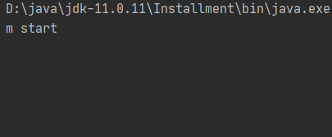即程序无法结束。

改成用volatile修饰running变量后，运行结果：

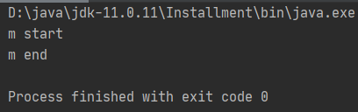即休眠1s后程序结束。

我们发现,若不对running变量加以volatile修饰,则对running变量的修改不能终止子线程,说明在主线程中对running的修改对子线程不可见。

有趣的是,若在while死循环体中加入一些语句之后,可见性问题可能会消失，如下：即在死循环中进行print

|  |
| --- |
| public class VolatileTest {   /*volatile*/ boolean running = true; // 若无volatile关键字修饰,则变量running难以在每个线程之间共享,对running变量的修改自然不能终止线程   // 可以通过将running变量设为false来终止m()方法  void m() {  System.*out*.println("m start");  while (running) {  // 死循环 // int tmp = 2; //无效  System.*out*.println("infinite loop"); //有效  }  System.*out*.println("m end");  }   public static void main(String[] args) {  VolatileTest t = new VolatileTest();  new Thread(t::m, "t1").start();  try {  TimeUnit.*SECONDS*.sleep(1);  } catch (InterruptedException e) {  e.printStackTrace();  }   // 将running变量设为false,观察线程是否被终止  t.running = false;  } } |

运行结果：

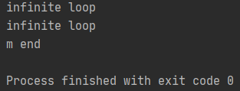即程序能终止。

这是因为加入语句后,CPU就可能会出现空闲,并同步主内存中的内容到工作内存,但这是不确定的,因此在这种情况下还是尽量要加上volatile。

例2：《java并发编程之美》2.6

例3：《java并发编程的艺术》4.3.1

###### x》 不保证原子性

a） 是什么

参1：<https://blog.csdn.net/ncepu_Chen/article/details/94615325#volatile_881>

volatile保证对被修饰变量的修改对于其他相关线程是可见的,即保证了可见性;但volatile并不能解决多个线程同时修改同一变量带来的线程安全问题,即不能保证原子性.

参2：<https://zhuanlan.zhihu.com/p/51613784>

保证可见性，保证了不同线程对该变量操作的内存可见性。这里保证可见性不等同于 volatile 变量并发操作的安全性，保证可见性具体一点解释：

* 线程对变量进行修改之后，要立刻回写到主内存。
* 线程对变量读取的时候，要从主内存中读，而不是从线程的工作内存。

但是如果多个线程同时把更新后的变量值刷新回主内存，可能导致得到的值不是预期结果。

b） 示例

参1：<https://zhuanlan.zhihu.com/p/51613784>

定义 volatile int count = 0，2 个线程同时执行 count++ 操作，每个线程都执行 500 次。

|  |
| --- |
| public class Main1 {   volatile int count = 0;  Thread t1, t2;   public static void main(String[] args) {  Main1 main1 = new Main1();  main1.thread1Op();  main1.thread2Op();  try {  main1.t1.join();  main1.t2.join();  } catch (InterruptedException e) {  e.printStackTrace();  }  System.*out*.println("final count=" + main1.count);  }   void thread1Op() {  t1 = new Thread(new Runnable() {  @Override  public void run() {  for (int i = 0; i < 500; i++) {  count++;  System.*out*.println("t1 count=" + count);  }  }  });  t1.start();  //在这调join()会导致串行  /*try {  t1.join();  } catch (InterruptedException e) {  e.printStackTrace();  }*/  }   void thread2Op() {  t2 = new Thread(new Runnable() {  @Override  public void run() {  for (int i = 0; i < 500; i++) {  count++;  System.*out*.println("t2 count=" + count);  }  }  });  t2.start();  //在这调join()会导致串行  /*try {  t2.join();  } catch (InterruptedException e) {  e.printStackTrace();  }*/  } } |

运行结果：

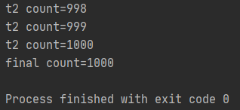

Blog中说最终count会小于1000，但运行了多次均未出现该情况。

下面是博主针对最终count<1000的理论分析：

最终结果小于 1000，原因是每个线程执行 count++ 需要以下 3 个步骤：

* 线程从主内存读取最新的 count 的值。
* 执行引擎把 count 值加 1，并赋值给线程工作内存。
* 线程工作内存把 count 值保存到主内存。

有可能某一时刻 2 个线程在步骤 1 读取到的值都是 100，执行完步骤 2 得到的值都是 101，最后刷新了 2 次 101 保存到主内存。

参2：<https://blog.csdn.net/ncepu_Chen/article/details/94615325#volatile_881>

有问题，待作者回复

##### 2） 禁止进行指令重排序

参考：

1】 主：《java并发编程之美》2.10

2】 辅：<https://zhuanlan.zhihu.com/p/51613784>

###### 1》 Java指令重排序概述

Java内存模型允许编译器和处理器对指令重排序以提高运行性能，并且只会对不存在数据依赖性的指令重排序。在单线程下重排序可以保证最终执行的结果与程序顺序执行的结果一致，但是在多线程下就会存在问题。

###### 2》 用volatile避免重排序

写volatile变量时，可以确保volatile写之前的操作不会被编译器重排序到volatile写之后。读volatile变量时，可以确保volatile读之后的操作不会被编译器重排序到volatile读之前。

###### 3》 示例

例1：《java并发编程之美》2.10

例2：<https://zhuanlan.zhihu.com/p/51613784>

#### 《x》 原理

<https://zhuanlan.zhihu.com/p/51613784>

#### 《x》 使用场景

##### 参1：《java并发编程之美》2.6

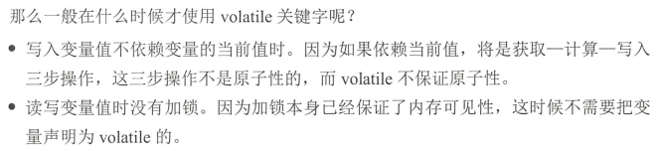

##### 参2：

<https://blog.csdn.net/ncepu_Chen/article/details/94615325#volatile_881>

因此,只有在满足以下两个条件的情况下volatile才能保证解决线程的安全问题：

1. 运算结果并不依赖变量的当前值,或者能够确保只有单一的线程修改变量的值
2. 变量不需要与其他状态变量共同参与不变约束

##### 参3：<https://zhuanlan.zhihu.com/p/51613784>

总结起来，就是“一次写入，到处读取”，某一线程负责更新变量，其他线程只读取变量(不更新变量)，并根据变量的新值执行相应逻辑。例如状态标志位更新，观察者模型变量值发布。

#### 《x》 缺陷

##### 参1：《java并发编程的艺术》4.3.1

但是，过多地使用volatile 是不必要的，因为它会降低程序执行的效率。

#### 《x》 实例

双重检查锁单例

### 【x】 等待/通知机制（wait/notify）

参考：

1】 主：《java并发编程之美》1.3

2】 <https://www.cnblogs.com/riskyer/p/3263032.html>

3】 <https://blog.csdn.net/ncepu_Chen/article/details/94615325>

4】 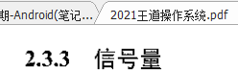和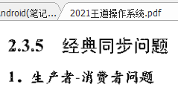

#### 《1》 3个方法

Java中的Object类是所有类的父类，鉴于继承机制，Java把所有类都需要的方法放到了Object类里面，其中就包含通知与等待系列函数：wait系列，notify，notifyAll。

##### 1） wait系列

###### 1》 wait()

源码：

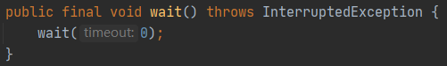

作用：

参考：《java并发编程之美》1.3

当一个线程调用一个共享变量的wait（）方法时，该调用线程会被阻塞挂起，直到发生下面几件事情之一才返回：

1. 其他线程调用了该共享对象的notify（）或notifyAll（）方法
2. 其他线程调用了该线程的interrupt（）方法，该线程抛出InterruptedException异常返回

细节：

参考：《java并发编程之美》1.3

A） illegalMonitorStateException异常

如果调用wait（）方法的线程没有事先获取共享对象的监视器锁，则调用wait（）方法时调用线程会抛出IllegalMonitorStateException异常。

那么一个线程如何获取一个共享变量的监视器锁呢？

A》 执行synchronized同步代码块时，使用该共享变量作为参数

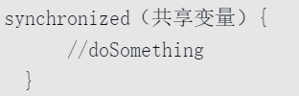

B》 调用该共享变量的方法，并且该方法使用了synchronized修饰

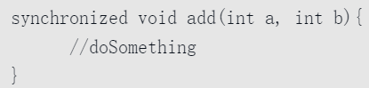

B） 调用共享变量wait()方法的经典写法（防止虚假唤醒）

一个线程可以从挂起状态变为可以运行状态（也就是被唤醒），即使该线程没有被其他线程调用notify（）、notifyAll（）方法进行通知，或者被中断，或者等待超时，这就是所谓的**虚假唤醒**。

虽然虚假唤醒在应用实践中很少发生，但要防患于未然，做法就是不停地去测试该线程被唤醒的条件是否满足，不满足则继续等待，也就是说在一个循环中调用wait（）方法进行防范。退出循环的条件是满足了唤醒该线程的条件。

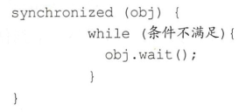

如上代码是经典的调用共享变量wait（）方法的实例，首先通过同步块获取obj上面的监视器锁，然后在while循环内调用obj的wait（）方法。

C） 持有多个共享变量的锁

当前线程调用共享变量的wait（）方法后只会释放当前共享变量上的锁，若当前线程还持有其他共享变量的锁，则这些锁是不会被释放的。

例子如下：

D） InterruptedException异常

当一个线程调用共享对象的wait（）方法被阻塞挂起后，若其他线程中断了该线程，则该线程会抛出InterruptedException异常并返回。

例子如下：

###### 2》 wait(long timeout)

源码：



作用：

参考：《java并发编程之美》1.3

该方法相比wait（）方法多了一个超时参数，它的不同之处在于，如果一个线程调用共享对象的该方法挂起后，没有在指定的timeout ms时间内被其他线程调用该共享变量的notify（）或者notifyAll（）方法唤醒，那么该函数还是会因为超时而返回。

细节：

参考：《java并发编程之美》1.3

如果将timeout设置为0则和wait()方法效果一样，因为在wait()方法内部就是调用了wait（0）。

如果在调用该函数时，传递了一个负的timeout则会抛出IllegalArgumentException异常。

###### 3》 wait(long timeout, int nanos)

源码：

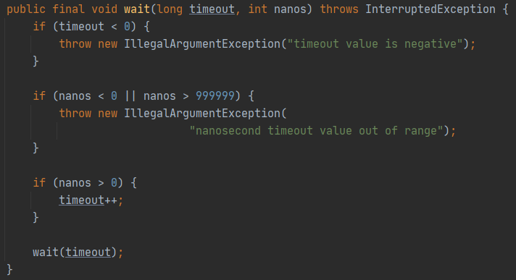

作用：

参考：《java并发编程之美》1.3

在其内部调用的是wait(long timeout)函数，只有在nanos>0时才使参数timeout递增1。

##### 2） notify

###### 源码：



###### 作用：

参考：《java并发编程之美》1.3

一个线程调用共享对象的notify（）方法后，会唤醒一个在该共享变量上调用wait系列方法后被挂起的线程。一个共享变量上可能会有多个线程在等待，具体唤醒哪个等待的线程是随机的。

此外，被唤醒的线程不能马上从wait方法返回并继续执行，它必须在获取了共享对象的监视器锁后才可以返回，也就是唤醒它的线程释放了共享变量上的监视器锁后，被唤醒的线程也不一定会获取到共享对象的监视器锁，这是因为该线程还需要和其他线程一起竞争该锁，只有该线程竞争到了共享变量的监视器锁后才可以继续执行。

关于notify()唤醒的是随机线程：

<https://blog.csdn.net/pange1991/article/details/53860651>

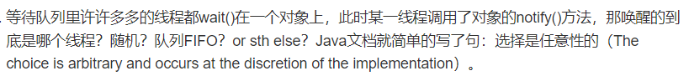

###### 细节：

参考：《java并发编程之美》1.3

类似wait系列方法，只有当前线程获取到了共享变量的监视器锁后，才可以调用共享变量的notify（）方法，否则会抛出illegalMonitorStateException异常。

##### 3） notifyAll

###### 源码：



###### 作用：

参考：《java并发编程之美》1.3

不同于在共享变量上调用notify（）函数会唤醒被阻塞到该共享变量上的一个线程，notifyAll（）方法则会唤醒所有在该共享变量上由于调用wait系列方法而被挂起的线程。

###### 示例：notify+notifyAll

参考：《java并发编程之美》1.3



#### 《2》 实例

##### 例1：Android的HandlerThread原理

##### 例2：

见“享学vip3期“-handler源码解析之二的44:00-49:19

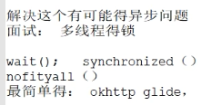

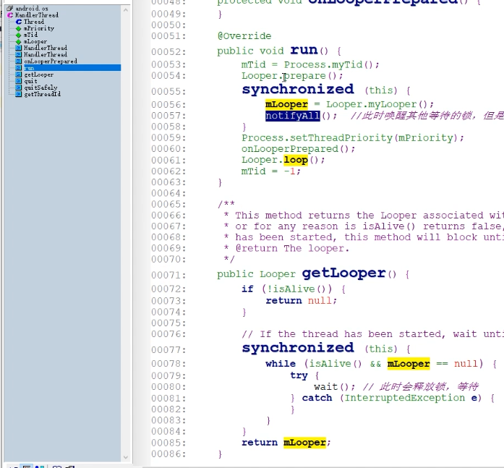

即在synchronized中进行wait会导致整个程序怎样运行？涉及getLooper和run方法。

#### 《3》 生产者/消费者模式

见下面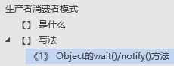

### 【x】 等待/通知机制（Condition接口）

参考：

1】 以下3篇blog存在关联

1》 以下两篇blog是同个作者，第二篇是对Condition的详解

<https://blog.csdn.net/justloveyou_/article/details/54972105>

<https://blog.csdn.net/justloveyou_/article/details/54929949>

2》 上面两篇blog参考了下面这篇blog

<https://www.cnblogs.com/dolphin0520/p/3920385.html>

2】 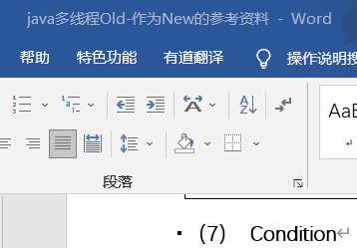

3】 《java并发编程之美》6.2.2

4】 《java并发编程的艺术》5.6

#### 《x》 概述

##### 是什么：

参1：源码

<https://docs.oracle.com/javase/8/docs/api/java/util/concurrent/locks/Condition.html>

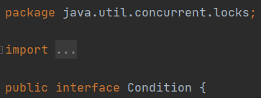

参2：

<https://blog.csdn.net/justloveyou_/article/details/54929949>

<https://www.cnblogs.com/dolphin0520/p/3920385.html>

* 1. Condition是在java 1.5中才出现的，它用来替代传统的Object的wait()、notify()实现线程间的协作。相比使用Object的wait()、notify()，使用Condition的await()、signal()这种方式实现线程间协作更加安全和高效。因此通常来说比较推荐使用Condition。
  2. 它的使用依赖于 Lock。Condition、Lock 和 Thread 三者之间的关系如下图所示

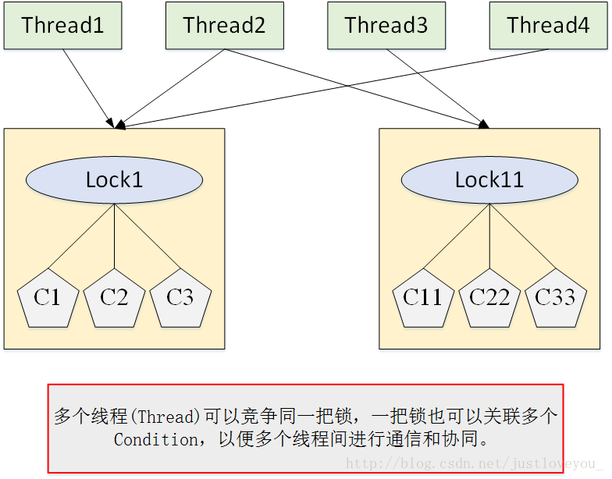

3. 阻塞队列BlockingQueue实际上是使用了Condition来模拟线程间协作。

**4. Condition 实现了一种分组机制，将所有对临界资源进行访问的线程进行分组，以便实现线程间更精细化的协作，例如通知部分线程。**

##### 和Object.wait/notify/notifyAll的对比：

参1：《java并发编程的艺术》5.6

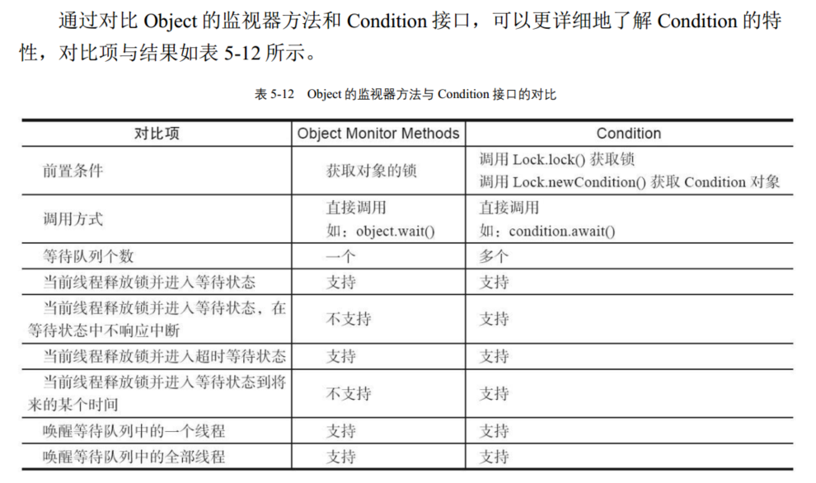

参2：<https://blog.csdn.net/justloveyou_/article/details/54929949>

事实上，Conditon的await()/signal() 与 Object的wait()/notify() 有着天然的对应关系：

* Conditon中的await()对应Object的wait()
* Condition中的signal()对应Object的notify()
* Condition中的signalAll()对应Object的notifyAll()

参3：《java并发编程之美》6.2.2

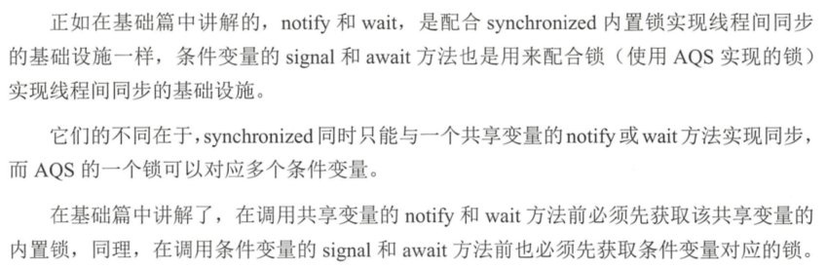

#### 《x》 成员方法

参考：

1. 源码注释
2. 《java并发编程的艺术》5.6.1

##### 1） await系列

###### 1》 await()

###### 2》 awaitUninterruptibly()

###### 3》 awaitNanos(long nanosTimeout)

###### 4》 await(long time, TimeUnit unit)

###### 5》 awaitUntil(Date deadline)

##### 2） signal

##### 3） signalAll

#### 《x》 写法

##### 1） 说明

###### 如何创建：

参1：<https://blog.csdn.net/justloveyou_/article/details/54972105>

Lock.newCondition() 返回 **绑定到此 Lock 的新的 Condition 实例**

参2：<https://www.cnblogs.com/dolphin0520/p/3920385.html>

Condition依赖于Lock接口，生成一个Condition的基本代码是lock.newCondition()。

###### 如何使用：

参1：<https://www.cnblogs.com/dolphin0520/p/3920385.html>

调用Condition的await()和signal()方法，都必须在lock保护之内，就是说必须在lock.lock()和lock.unlock之间才可以使用。

##### 2） 样例

参考：《java并发编程的艺术》5.6.1的代码清单5-20

|  |
| --- |
| Lock lock = new ReentrantLock(); Condition condition = lock.newCondition();  public void conditionWait() throws InterruptedException {  lock.lock();  try {  condition.await();  } finally {  lock.unlock();  } }  public void conditionSignal() {  lock.lock();  try {  condition.signal();  } finally {  lock.unlock();  } } |

#### 《x》 示例

##### 例1：<https://blog.csdn.net/justloveyou_/article/details/54929949>

|  |
| --- |
|  |

##### 例2：《java并发编程的艺术》5.6.1的代码清单5-21

##### 例3：

<http://fangjian0423.github.io/2016/04/18/java-synchronize-way/>

#### 《x》 原理

参考：

1】 《java并发编程的艺术》5.6.2

2】 《java并发编程之美》6.2.2

#### 《x》 生产者/消费者模式

见下面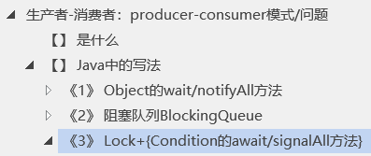

## 并发包

### 【】 概述

### 【】 Lock

#### 《1》 概述

<https://www.cnblogs.com/dolphin0520/p/3923167.html>

<https://blog.csdn.net/justloveyou_/article/details/54972105>

<https://blog.csdn.net/ncepu_Chen/article/details/94615325>

synchronized 是java的关键字，是Java的内置特性，在JVM层面实现了对临界资源的同步互斥访问，但 synchronized 粒度有些大，在处理实际问题时存在诸多局限性，比如响应中断等。Lock 提供了比 synchronized更广泛的锁操作/更多的功能，它能以更优雅的方式处理线程同步问题。

##### 1） 为什么有了synchronized还要Lock

###### 原因1：

如果一个代码块被synchronized修饰了，当一个线程获取了对应的锁，并执行该代码块时，其他线程便只能一直等待，等待获取锁的线程释放锁，而这里获取锁的线程释放锁有三种情况：

* 占有锁的线程执行完了该代码块，然后释放对锁的占有；
* 占有锁线程执行发生异常，此时JVM会让线程自动释放锁；
* 占有锁线程进入 WAITING 状态从而释放锁，例如在该线程中调用锁对象的wait()方法等。

那么如果这个获取锁的线程由于要等待IO或者其他原因（比如调用sleep方法）被阻塞了，但是又没有释放锁，其他线程便只能干巴巴地等待，试想一下，这多么影响程序执行效率。

因此就需要有一种机制可以不让等待的线程一直无期限地等待下去（比如只等待一定的时间或者能够响应中断），通过Lock就可以办到【只等待一定时间用tryLock(long time, TimeUnit unit)，能响应中断用lockInterruptibly()】。

###### 原因2：

当有多个线程读写文件时，读操作和写操作会发生冲突现象，写操作和写操作会发生冲突现象，但是读操作和读操作不会发生冲突现象。

采用synchronized关键字来实现同步的话，就会导致一个问题：如果多个线程都只是进行读操作，当一个线程在进行读操作时，其他线程只能等待无法进行读操作。

因此就需要一种机制来使得多个线程都只是进行读操作时，线程之间不会发生冲突，通过Lock就可以办到【用ReentrantReadWriteLock】。

###### 原因3：

通过Lock可以知道线程有没有成功获取到锁【用tryLock方法】。这个是synchronized无法办到的。

##### 2） synchronized和Lock的对比

总结来说，Lock和synchronized有以下几点不同：

1）Lock是一个接口；而synchronized是Java中的关键字，synchronized是内置的语言实现。

　　2）synchronized在发生异常时，会自动释放线程占有的锁，因此不会导致死锁现象发生；而Lock在发生异常时，不会自动释放锁，如果没有主动通过unlock()去释放锁，则很可能造成死锁现象，因此使用Lock时需要在finally块中释放锁。

　　3）Lock可以让等待锁的线程响应中断；而synchronized却不行，使用synchronized时，等待的线程会一直等待下去，不能够响应中断。

　　4）通过Lock可以知道有没有成功获取锁；而synchronized却无法办到。

　　5）Lock可以提高多个线程进行读操作的效率。

##### 3） synchronized和Lock的选择

在性能上来说，如果竞争资源不激烈，两者的性能是差不多的。而当竞争资源非常激烈时（即有大量线程同时竞争），此时Lock的性能要远远优于synchronized。所以说，在具体使用时要根据适当情况选择。

#### 《2》 Lock相关的接口和类

<https://www.cnblogs.com/dolphin0520/p/3923167.html>

<https://blog.csdn.net/justloveyou_/article/details/54972105>

<https://www.cnblogs.com/riskyer/p/3263032.html>

##### 1） Lock接口

###### 1》 是什么

源码：

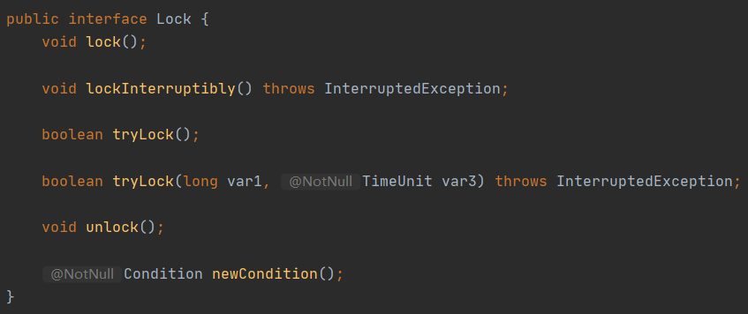

###### 2》 成员

获取锁：

在Lock中声明了四个方法来获取锁，那么这四个方法有何区别呢？

lock()：

lock()方法是平常使用得最多的一个方法，就是用来获取锁。如果锁已被其他线程获取，则进行等待。

由于在前面讲到如果采用Lock，必须主动去释放锁，并且在发生异常时，不会自动释放锁。因此一般来说，使用Lock必须在try{}catch{}块中进行，并且将释放锁的操作放在finally块中进行，以保证锁一定被被释放，防止死锁的发生。通常使用Lock来进行同步的话，是以下面这种形式去使用的：

|  |
| --- |
| Lock lock = ...;  lock.lock();  try{      //处理任务  }catch(Exception ex){    }finally{      lock.unlock();   //释放锁  } |

lockInterruptibly()：

参1：<https://www.cnblogs.com/dolphin0520/p/3923167.html>

lockInterruptibly()方法比较特殊，当通过这个方法去获取锁时，如果线程正在等待获取锁，则这个线程能够响应中断，即中断线程的等待状态。也就是说，当两个线程同时通过lock.lockInterruptibly()想获取某个锁时，假若此时线程A获取到了锁，而线程B只有在等待，那么对线程B调用threadB.interrupt()方法能够中断线程B的等待过程。

由于lockInterruptibly()的声明中抛出了异常，所以lock.lockInterruptibly()必须放在try块中或者在调用lockInterruptibly()的方法外声明抛出InterruptedException。

因此lockInterruptibly()一般的使用形式如下：

|  |
| --- |
| public void method() throws InterruptedException {      lock.lockInterruptibly();      try {       //.....      }      finally {          lock.unlock();      }  } |

注意，当一个线程获取了锁之后，是不会被interrupt()方法中断的。因为本身在前面的文章中讲过单独调用interrupt()方法不能中断正在运行过程中的线程，只能中断阻塞过程中的线程【见上面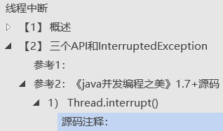和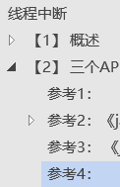】。

因此当通过lockInterruptibly()方法获取某个锁时，如果不能获取到，只有在进行等待的情况下，是可以响应中断的。

而用synchronized修饰的话，当一个线程处于等待某个锁的状态，是无法被中断的，只有一直等待下去。

参2：<https://zhuanlan.zhihu.com/p/408845769>

本文介绍了可中断锁的实现，通过显式锁 Lock 的 lockInterruptibly 方法来完成，它和 lock 方法作用类似，但 lockInterruptibly 可以优先接收到中断的通知，而 lock 方法只能“死等”锁资源的释放。

tryLock()和tryLock(long time, TimeUnit unit)：

tryLock()方法是有返回值的，它表示用来尝试获取锁，如果获取成功，则返回true，如果获取失败（即锁已被其他线程获取），则返回false。也就说这个方法无论如何都会立即返回，在拿不到锁时不会一直在那等待。

tryLock(long time, TimeUnit unit)方法和tryLock()方法是类似的，只不过区别在于这个方法在拿不到锁时会等待一定的时间，在时间期限之内如果还拿不到锁，就返回false。如果一开始拿到锁或者在等待期间内拿到了锁，则返回true。

所以，一般情况下通过tryLock来获取锁时是这样使用的：

|  |
| --- |
| Lock lock = ...;  if(lock.tryLock()) {       try{           //处理任务       }catch(Exception ex){         }finally{           lock.unlock();   //释放锁       }  } else {      //如果不能获取锁，则直接做其他事情  } |

释放锁：

unLock()方法是用来释放锁的。

创建Condition：

newCondition()返回**绑定到此Lock的新的Condition实例**，用于线程间的协作。

具体见上面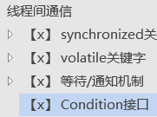。

##### 2） ReentrantLock类

###### 1》 是什么



ReentrantLock，意思是“可重入锁”。ReentrantLock是唯一实现了Lock接口的外部类，并且ReentrantLock提供了更多的方法。

###### 2》 保证原子性

同synchronized一样，用互斥的方式保证原子性：

<https://juejin.cn/post/6899743425013874695>

###### 3》 成员

###### 4》 示例

lock()的正确使用方法：

不同锁：

|  |
| --- |
| public class Test1 {   private ArrayList<Integer> arrayList = new ArrayList<Integer>();   public static void main(String[] args) {  final Test1 test1 = new Test1();   new Thread() {  @Override  public void run() {  test1.insert(Thread.*currentThread*());  }  }.start();   new Thread() {  @Override  public void run() {  test1.insert(Thread.*currentThread*());  }  }.start();  }   private void insert(Thread thread) {  Lock lock = new ReentrantLock(); //注意这个地方，是局部变量，不同锁  lock.lock();  try {  System.*out*.println(thread.getName() + "得到了锁");  for (int i = 0; i < 5; i++) {  arrayList.add(i);  }  } catch (Exception e) {  // *TODO: handle exception* } finally {  System.*out*.println(thread.getName() + "释放了锁");  lock.unlock();  }  } } |

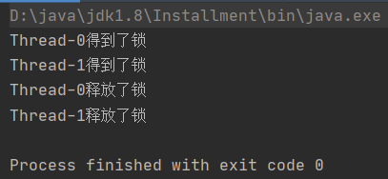

也许有朋友会问，怎么会输出这个结果？第二个线程怎么会在第一个线程释放锁之前得到了锁？原因在于，在insert方法中的lock变量是局部变量，每个线程执行该方法时都会保存一个副本【即创建了不同的Lock对象】，那么理所当然每个线程执行到lock.lock()处获取的是不同的锁，所以就不会发生冲突。

同把锁：

知道了原因改起来就比较容易了，只需要将lock声明为类的属性即可。

|  |
| --- |
| public class Test2 {   private ArrayList<Integer> arrayList = new ArrayList<Integer>();  private Lock lock = new ReentrantLock(); //注意这个地方，是类的属性，同把锁   public static void main(String[] args) {  final Test2 test2 = new Test2();   new Thread() {  @Override  public void run() {  test2.insert(Thread.*currentThread*());  }  }.start();   new Thread() {  @Override  public void run() {  test2.insert(Thread.*currentThread*());  }  }.start();  }   private void insert(Thread thread) {  lock.lock();  try {  System.*out*.println(thread.getName() + "得到了锁");  for (int i = 0; i < 5; i++) {  arrayList.add(i);  }  } catch (Exception e) {  // *TODO: handle exception* } finally {  System.*out*.println(thread.getName() + "释放了锁");  lock.unlock();  }  } } |

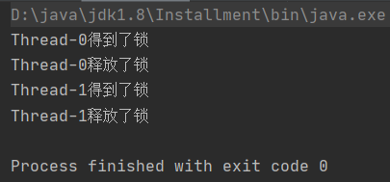

这样就是正确地使用Lock的方法了。

tryLock()的使用方法：

|  |
| --- |
| public class Test3 {   private ArrayList<Integer> arrayList = new ArrayList<Integer>();  private Lock lock = new ReentrantLock(); //注意这个地方，是类的属性，同把锁   public static void main(String[] args) {  final Test3 test = new Test3();   new Thread() {  public void run() {  test.insert(Thread.*currentThread*());  }  }.start();   new Thread() {  public void run() {  test.insert(Thread.*currentThread*());  }  }.start();  }   private void insert(Thread thread) {  if (lock.tryLock()) {  try {  System.*out*.println(thread.getName() + "得到了锁");  for (int i = 0; i < 10000; i++) { //这里循环终止数要大点，若太小，不会出现“获取锁失败”的情况  arrayList.add(i);  }  } catch (Exception e) {  // *TODO: handle exception* } finally {  System.*out*.println(thread.getName() + "释放了锁");  lock.unlock();  }  } else {  System.*out*.println(thread.getName() + "获取锁失败");  }  } } |

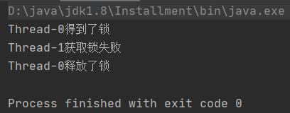

lockInterruptibly()响应中断的使用方法：

|  |
| --- |
| public class Test4 {   private Lock lock = new ReentrantLock();   public static void main(String[] args) {  Test4 test = new Test4();  MyThread thread1 = new MyThread(test, "thread1");  MyThread thread2 = new MyThread(test, "thread2");  thread1.start();  thread2.start();   try {  Thread.*sleep*(2000);  } catch (InterruptedException e) {  e.printStackTrace();  }  thread2.interrupt();  }   void insert(Thread thread) throws InterruptedException {  lock.lockInterruptibly(); //注意，如果需要正确中断等待锁的线程，必须将获取锁放在外面，然后将InterruptedException抛出  try {  System.*out*.println(thread.getName() + "得到了锁");  long startTime = System.*currentTimeMillis*();  for (; ; ) {  if (System.*currentTimeMillis*() - startTime >= Integer.*MAX_VALUE*) {  break;  }  //插入数据  }  } finally {  System.*out*.println(Thread.*currentThread*().getName() + "执行finally");  lock.unlock();  System.*out*.println(thread.getName() + "释放了锁");  }  } }  class MyThread extends Thread {   private Test4 test;   public MyThread(Test4 test, String name) {  super(name);  this.test = test;  }   @Override  public void run() {  try {  test.insert(Thread.*currentThread*());  } catch (InterruptedException e) {  System.*out*.println(Thread.*currentThread*().getName() + "被中断");  }  } } |

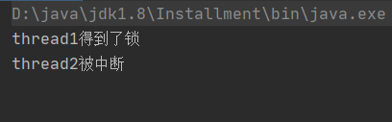

运行之后，发现thread2能够被正确中断。

###### 5》 原理

<https://tech.meituan.com/2019/12/05/aqs-theory-and-apply.html>

<https://www.jianshu.com/p/a5155d000616>

##### 3） ReadWriteLock接口

###### 1》 是什么

ReadWriteLock是一个接口，在它里面只定义了两个方法：

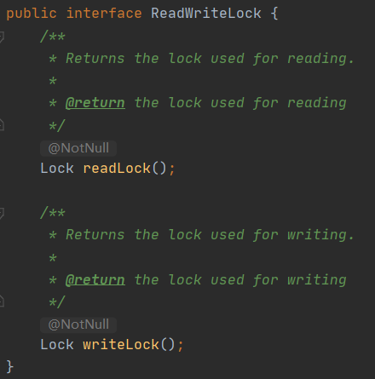

一个用来获取读锁，一个用来获取写锁。也就是说将文件的读写操作分开，分成2个锁来分配给线程，从而使得多个线程可以同时进行读操作。

##### 4） ReentrantReadWriteLock类

###### 1》 是什么

ReentrantReadWriteLock实现了ReadWriteLock接口。



###### 2》 成员

ReentrantReadWriteLock里面提供了很多丰富的方法，不过最主要的有两个方法：readLock()和writeLock()用来获取读锁和写锁。



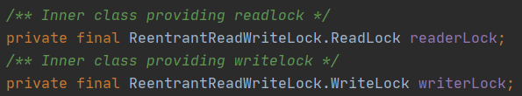

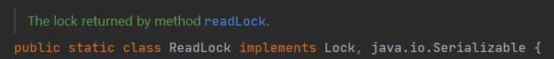

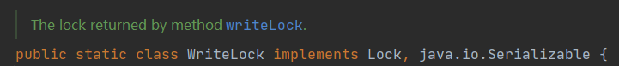

###### 3》 示例

读读操作：

synchronized写法：

假如有多个线程要同时进行读操作的话，先看一下synchronized达到的效果：

|  |
| --- |
| public class Test1 {   public static void main(String[] args) {  final Test1 test = new Test1();   new Thread() {  @Override  public void run() {  test.get(Thread.*currentThread*());  }  }.start();   new Thread() {  @Override  public void run() {  test.get(Thread.*currentThread*());  }  }.start();  }   private synchronized void get(Thread thread) {  long start = System.*currentTimeMillis*();  while (System.*currentTimeMillis*() - start <= 1) {  System.*out*.println(thread.getName() + "正在进行读操作");  }  System.*out*.println(thread.getName() + "读操作完毕");  } } |

这段程序的输出结果会是，直到thread1执行完读操作之后，才会打印thread2执行读操作的信息：

|  |
| --- |
| Thread-0正在进行读操作  Thread-0正在进行读操作  Thread-0正在进行读操作  Thread-0正在进行读操作  Thread-0正在进行读操作  Thread-0正在进行读操作  Thread-0正在进行读操作  Thread-0正在进行读操作  Thread-0正在进行读操作  Thread-0正在进行读操作  Thread-0正在进行读操作  Thread-0正在进行读操作  Thread-0正在进行读操作  Thread-0正在进行读操作  Thread-0正在进行读操作  Thread-0正在进行读操作  Thread-0正在进行读操作  Thread-0正在进行读操作  Thread-0正在进行读操作  Thread-0正在进行读操作  Thread-0正在进行读操作  Thread-0正在进行读操作  Thread-0正在进行读操作  Thread-0正在进行读操作  Thread-0正在进行读操作  Thread-0正在进行读操作  Thread-0正在进行读操作  Thread-0正在进行读操作  Thread-0正在进行读操作  Thread-0正在进行读操作  Thread-0正在进行读操作  Thread-0正在进行读操作  Thread-0正在进行读操作  Thread-0正在进行读操作  Thread-0正在进行读操作  Thread-0正在进行读操作  Thread-0正在进行读操作  Thread-0正在进行读操作  Thread-0正在进行读操作  Thread-0正在进行读操作  Thread-0正在进行读操作  Thread-0正在进行读操作  Thread-0正在进行读操作  Thread-0正在进行读操作  Thread-0正在进行读操作  Thread-0正在进行读操作  Thread-0正在进行读操作  Thread-0正在进行读操作  Thread-0正在进行读操作  Thread-0正在进行读操作  Thread-0读操作完毕  Thread-1正在进行读操作  Thread-1正在进行读操作  Thread-1正在进行读操作  Thread-1正在进行读操作  Thread-1正在进行读操作  Thread-1正在进行读操作  Thread-1正在进行读操作  Thread-1正在进行读操作  Thread-1正在进行读操作  Thread-1正在进行读操作  Thread-1正在进行读操作  Thread-1正在进行读操作  Thread-1正在进行读操作  Thread-1正在进行读操作  Thread-1正在进行读操作  Thread-1正在进行读操作  Thread-1正在进行读操作  Thread-1正在进行读操作  Thread-1正在进行读操作  Thread-1正在进行读操作  Thread-1正在进行读操作  Thread-1正在进行读操作  Thread-1正在进行读操作  Thread-1正在进行读操作  Thread-1正在进行读操作  Thread-1正在进行读操作  Thread-1正在进行读操作  Thread-1正在进行读操作  Thread-1正在进行读操作  Thread-1正在进行读操作  Thread-1正在进行读操作  Thread-1正在进行读操作  Thread-1正在进行读操作  Thread-1正在进行读操作  Thread-1正在进行读操作  Thread-1正在进行读操作  Thread-1正在进行读操作  Thread-1正在进行读操作  Thread-1正在进行读操作  Thread-1正在进行读操作  Thread-1正在进行读操作  Thread-1正在进行读操作  Thread-1正在进行读操作  Thread-1正在进行读操作  Thread-1正在进行读操作  Thread-1正在进行读操作  Thread-1正在进行读操作  Thread-1正在进行读操作  Thread-1正在进行读操作  Thread-1正在进行读操作  Thread-1正在进行读操作  Thread-1正在进行读操作  Thread-1正在进行读操作  Thread-1正在进行读操作  Thread-1正在进行读操作  Thread-1正在进行读操作  Thread-1正在进行读操作  Thread-1正在进行读操作  Thread-1正在进行读操作  Thread-1正在进行读操作  Thread-1正在进行读操作  Thread-1正在进行读操作  Thread-1正在进行读操作  Thread-1正在进行读操作  Thread-1正在进行读操作  Thread-1正在进行读操作  Thread-1正在进行读操作  Thread-1正在进行读操作  Thread-1正在进行读操作  Thread-1正在进行读操作  Thread-1读操作完毕  Process finished with exit code 0 |

ReentrantReadWriteLock写法：

而改成用读写锁的话：

|  |
| --- |
| public class Test2 {   private ReentrantReadWriteLock rwl = new ReentrantReadWriteLock();   public static void main(String[] args) {  final Test2 test = new Test2();   new Thread() {  @Override  public void run() {  test.get(Thread.*currentThread*());  }  }.start();   new Thread() {  @Override  public void run() {  test.get(Thread.*currentThread*());  }  }.start();  }   private void get(Thread thread) {  rwl.readLock().lock();  try {  long start = System.*currentTimeMillis*();   while (System.*currentTimeMillis*() - start <= 5) { //注意，循环终止数值要设大点，若为1ms，则还是会同步执行  System.*out*.println(thread.getName() + "正在进行读操作");  }  System.*out*.println(thread.getName() + "读操作完毕");  } finally {  rwl.readLock().unlock();  }  } } |

此时打印的部分结果为：

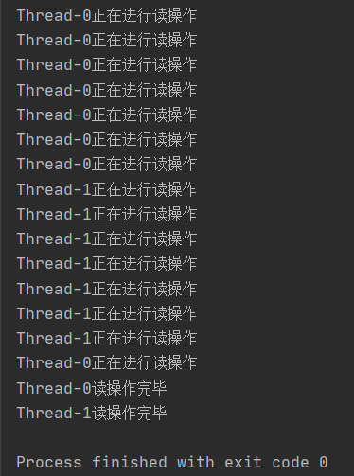

说明Thread-0和Thread-1在同时进行读操作。这样就大大提升了读操作的效率。

读写和写写操作：

不过要注意的是，如果有一个线程已经占用了读锁，则此时其他线程如果要申请写锁，则申请写锁的线程会一直等待释放读锁。

　　如果有一个线程已经占用了写锁，则此时其他线程如果申请写锁或者读锁，则申请的线程会一直等待释放写锁。

#### 《x》 企业规范

##### 1） oppo

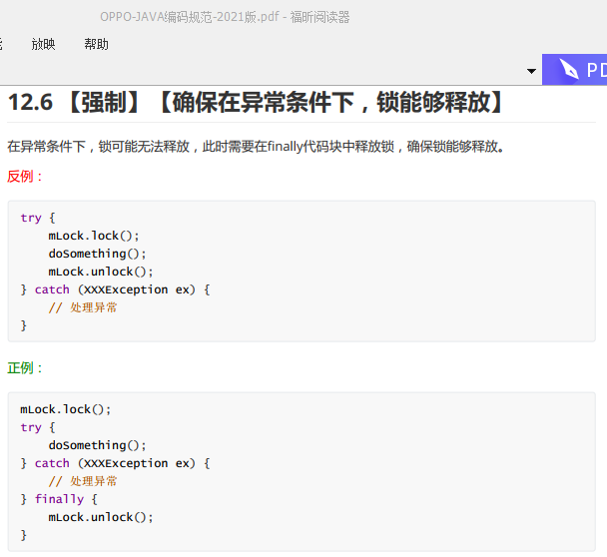

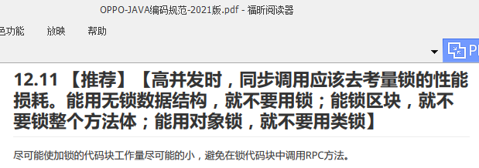

### 【】 原子(操作)/(变量)类

#### 《1》 是什么



##### 参1：《java并发编程之美》第4章

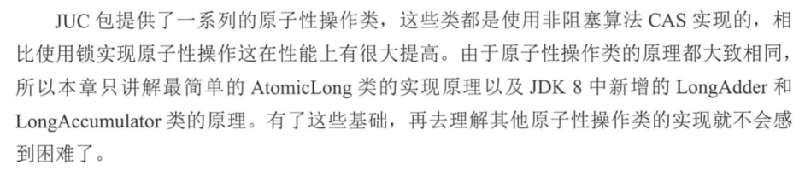

#### 《2》 组成

参考：

1】 《java并发编程之美》第4章

2】 <https://segmentfault.com/a/1190000020209314>

3】 <https://www.jianshu.com/p/288bdd29ec06>

4】 <https://www.cnblogs.com/chenpi/p/5375805.html>

5】

<https://pdai.tech/md/java/thread/java-thread-x-juc-AtomicInteger.html#%E5%BB%B6%E4%BC%B8%E5%88%B0%E6%89%80%E6%9C%89%E5%8E%9F%E5%AD%90%E7%B1%BB-%E5%85%B112%E4%B8%AA>

##### 1） 基本类型

###### 1》 AtomicBoolean

<https://www.jianshu.com/p/8a44d4a819bc>

A） 作用

<https://pdai.tech/md/java/thread/java-thread-x-juc-AtomicInteger.html#%E5%BB%B6%E4%BC%B8%E5%88%B0%E6%89%80%E6%9C%89%E5%8E%9F%E5%AD%90%E7%B1%BB-%E5%85%B112%E4%B8%AA>

原子更新布尔类型。

###### 2》 AtomicInteger

<https://cloud.tencent.com/developer/article/1421864>：基于jdk7

<https://zhuanlan.zhihu.com/p/34556594>

<https://pdai.tech/md/java/thread/java-thread-x-juc-AtomicInteger.html#atomicinteger>

A） 作用

<https://pdai.tech/md/java/thread/java-thread-x-juc-AtomicInteger.html#%E5%BB%B6%E4%BC%B8%E5%88%B0%E6%89%80%E6%9C%89%E5%8E%9F%E5%AD%90%E7%B1%BB-%E5%85%B112%E4%B8%AA>

原子更新整型。

x） 实例

例1：

A》 问题

<http://columbus.os.adc.com/bugList/list?bugId=2148315&client_id=100000&expire_time=1659582341930&msgShowStyle=31&new_client=1&projectId=103271&tt_lang=zh-CN&tt_zone=%2B8>

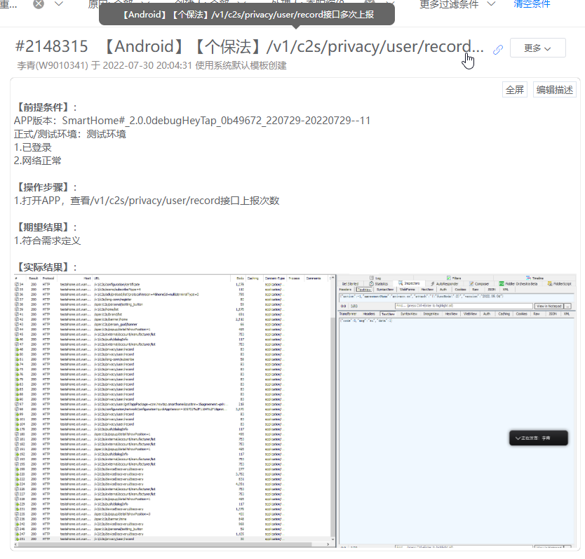

其中fiddler截图

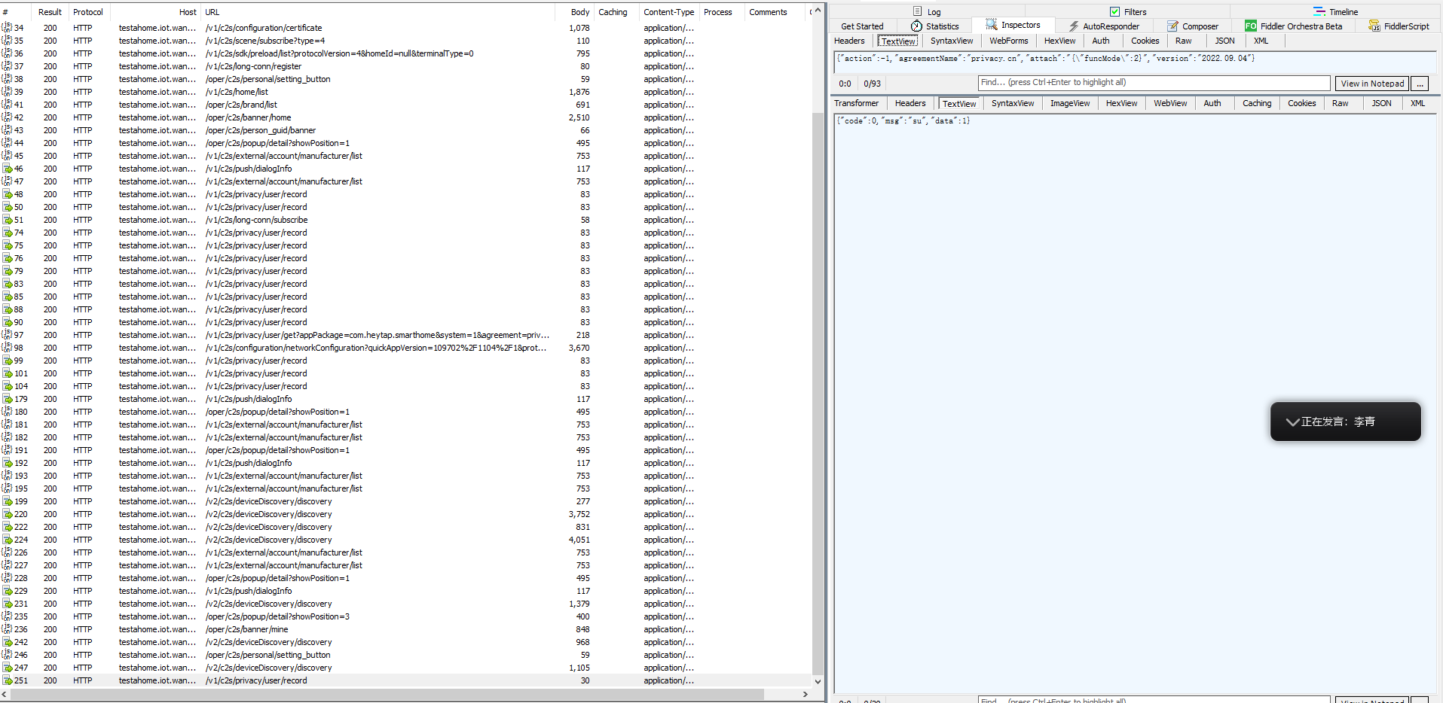

B》 解决



见

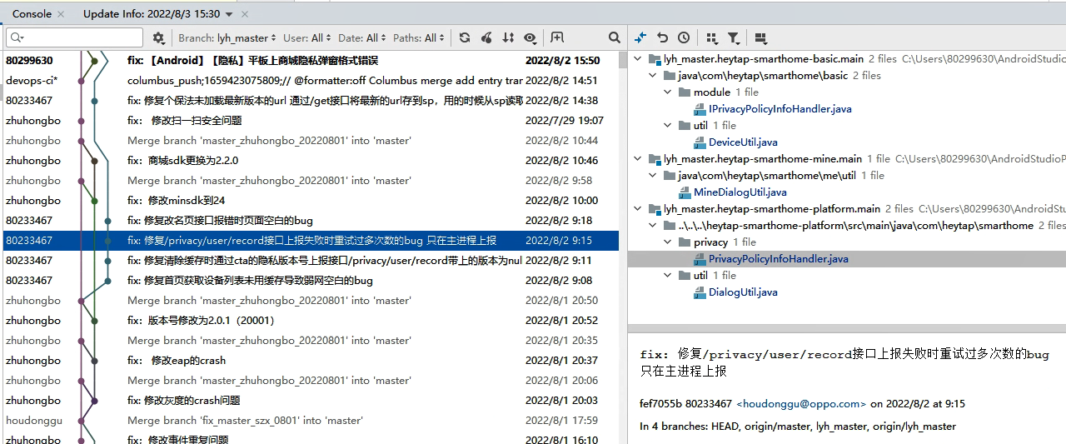

修改点：

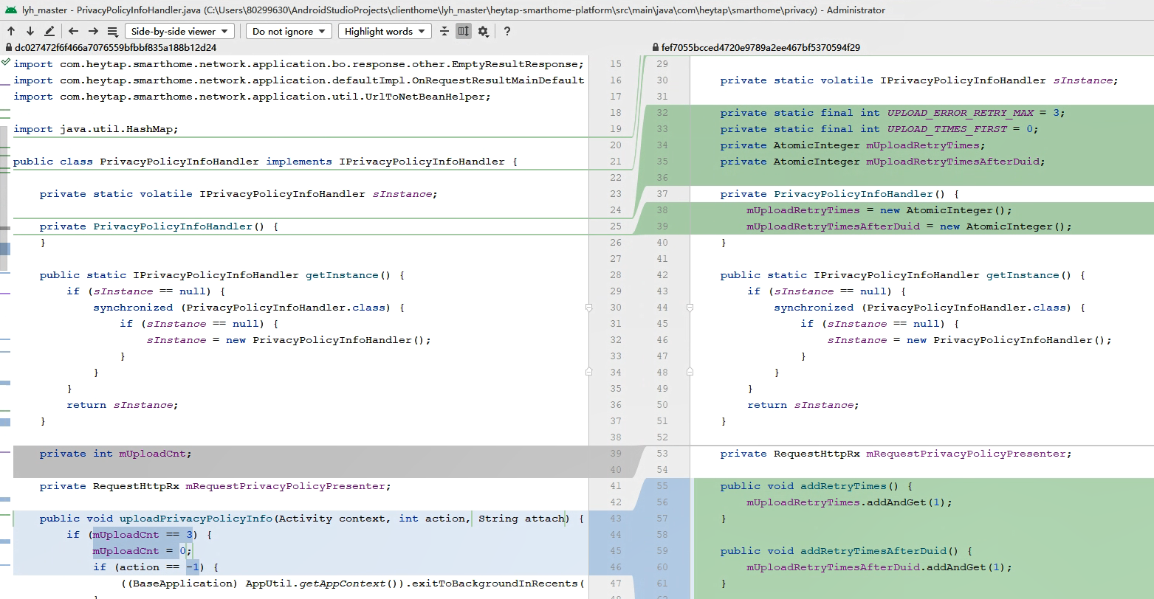

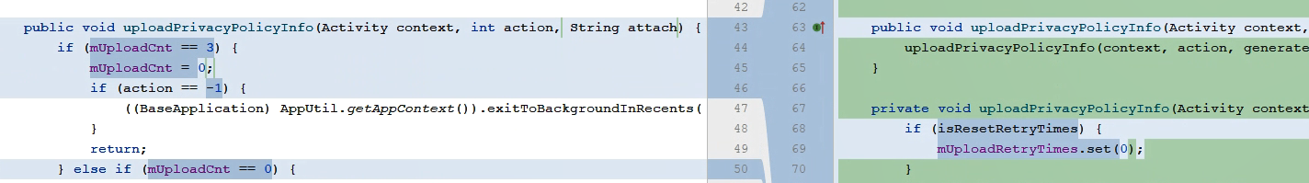

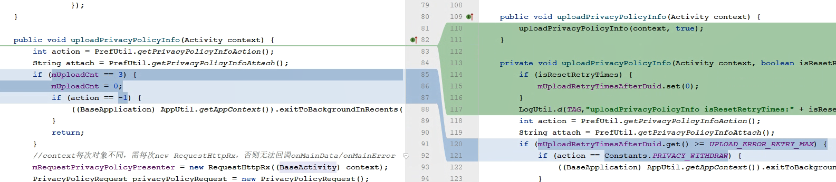

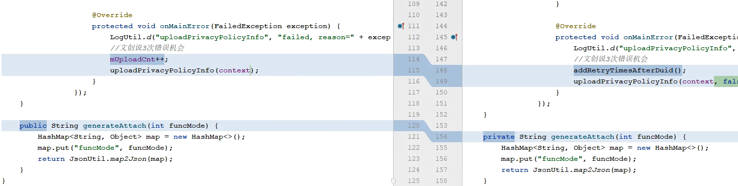

例2：

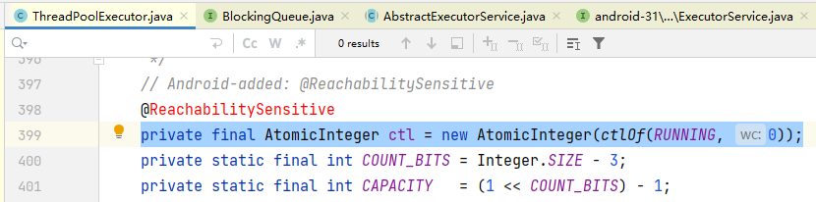

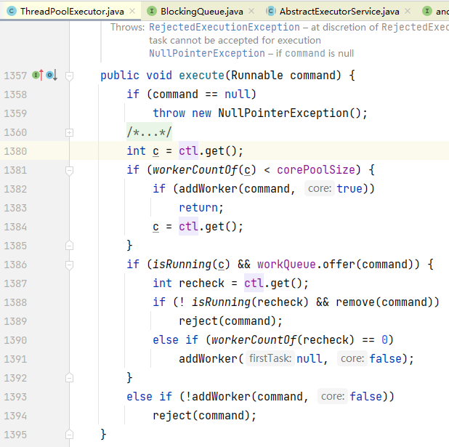

###### 3》 AtomicLong

x） 作用

参1：

<https://pdai.tech/md/java/thread/java-thread-x-juc-AtomicInteger.html#%E5%BB%B6%E4%BC%B8%E5%88%B0%E6%89%80%E6%9C%89%E5%8E%9F%E5%AD%90%E7%B1%BB-%E5%85%B112%E4%B8%AA>

原子更新长整型。

参2：《java并发编程之美》4.1

AtomicLong是原子性递增或者递减类，其内部使用Unsafe来实现。

x） 成员

参考：《java并发编程之美》4.1

1》 初始化

|  |
| --- |
| public class AtomicLong extends Number implements java.io.Serializable {  private static final long *serialVersionUID* = 1927816293512124184L;  //（1）获取Unsafe实例  // setup to use Unsafe.compareAndSwapLong for updates  private static final Unsafe *unsafe* = Unsafe.*getUnsafe*();  //（2）存放变量value的偏移量  private static final long *valueOffset*;  //（3）判断JVM是否支持Long类型无锁CAS  */**  * Records whether the underlying JVM supports lockless  * compareAndSwap for longs. While the Unsafe.compareAndSwapLong  * method works in either case, some constructions should be  * handled at Java level to avoid locking user-visible locks.  */* static final boolean *VM_SUPPORTS_LONG_CAS* = *VMSupportsCS8*();  */**  * Returns whether underlying JVM supports lockless CompareAndSet  * for longs. Called only once and cached in VM_SUPPORTS_LONG_CAS.  */* private static native boolean VMSupportsCS8();   static {  try {  //（4）获取value在AtomicLong中的偏移量  *valueOffset* = *unsafe*.objectFieldOffset  (AtomicLong.class.getDeclaredField("value"));  } catch (Exception ex) { throw new Error(ex); }  }  //（5）实际变量值  private volatile long value;   */**  * Creates a new AtomicLong with the given initial value.  *  \** ***@param*** *initialValue the initial value  */* public AtomicLong(long initialValue) {  value = initialValue;  }    。。。。。。  } |

代码（1）通过Unsafe.getUnsafe（）方法获取到Unsafe类的实例，这里你可能会有疑问，为何能通过Unsafe.getUnsafe（）方法获取到Unsafe类的实例？其实这是因为AtomicLong类也是在rt.jar包下面的，AtomicLong类就是通过BootStarp类加载器进行加载的。

代码（5）中的value被声明为volatile的，这是为了在多线程下保证内存可见性，value是具体存放计数的变量。

代码（2）（4）获取value变量在AtomicLong类中的偏移量。

2》 递增和递减操作

有哪些方法：

|  |
| --- |
| *//*原子性设置value值为原始值+1，返回值为原始值  */**  * Atomically increments by one the current value.  *  \** ***@return*** *the previous value  */* public final long getAndIncrement() {  return *unsafe*.getAndAddLong(this, *valueOffset*, 1L); }  //原子性设置value值为原始值-1，返回值为原始值 */**  * Atomically decrements by one the current value.  *  \** ***@return*** *the previous value  */* public final long getAndDecrement() {  return *unsafe*.getAndAddLong(this, *valueOffset*, -1L); }  //原子性设置value值为原始值+1，返回值为递增后的值  */**  * Atomically increments by one the current value.  *  \** ***@return*** *the updated value  */* public final long incrementAndGet() {  return *unsafe*.getAndAddLong(this, *valueOffset*, 1L) + 1L; }  //原子性设置value值为原始值-1，返回值为递减后的值 */**  * Atomically decrements by one the current value.  *  \** ***@return*** *the updated value  */* public final long decrementAndGet() {  return *unsafe*.getAndAddLong(this, *valueOffset*, -1L) - 1L; }  */**  * Atomically adds the given value to the current value.  *  \** ***@param*** *delta the value to add  \** ***@return*** *the previous value  */* public final long getAndAdd(long delta) {  return *unsafe*.getAndAddLong(this, *valueOffset*, delta); }  */**  * Atomically adds the given value to the current value.  *  \** ***@param*** *delta the value to add  \** ***@return*** *the updated value  */* public final long addAndGet(long delta) {  return *unsafe*.getAndAddLong(this, *valueOffset*, delta) + delta; } |

在如上代码内部都是通过调用Unsafe的getAndAddLong方法来实现操作，这个方法是个原子性操作，这里第一个参数是AtomicLong实例的引用，第二个参数是value变量在AtomicLong中的偏移值，第三个参数是要设置的第二个变量的值。

JDK7和8的差别：

* JDK7

getAndIncrement方法在JDK 7中的实现逻辑为

|  |
| --- |
| public final long getAndIncrement() {  while (true) {  long current = get();  long next = current + 1;  if (compareAndSet(current, next))  return current;  } } |

在如上代码中，每个线程是先拿到变量的当前值（由于value是volatile变量，所以这里拿到的是最新的值），然后在工作内存中对其进行增1操作，而后使用CAS修改变量的值。如果设置失败，则循环继续尝试，直到设置成功。

其中的compareAndSet方法为

|  |
| --- |
| public final boolean compareAndSet(long expect, long update) {  return *unsafe*.compareAndSwapLong(this, *valueOffset*, expect, update); } |

其在内部调用了Unsafe.compareAndSwapLong方法：如果原子变量中的value值等于expect，则使用update值更新该值并返回true，否则返回false。

* JDK8

而JDK 8中的逻辑为

|  |
| --- |
| public final long getAndIncrement() {  return *unsafe*.getAndAddLong(this, *valueOffset*, 1L); } |

其中JDK 8中Unsafe.getAndAddLong的代码为

<https://hg.openjdk.java.net/jdk8/jdk8/jdk/file/687fd7c7986d/src/share/classes/sun/misc/Unsafe.java>

|  |
| --- |
| public final long getAndAddLong(Object o, long offset, long delta) {  long v;  do {  v = getLongVolatile(o, offset);  } while (!compareAndSwapLong(o, offset, v, v + delta));  return v;  } |

可以看到，JDK 7的AtomicLong中的循环逻辑已经被JDK 8中的原子操作类Unsafe内置了，之所以内置应该是考虑到这个函数在其他地方也会用到，而内置可以提高复用性。

x） 示例

参考：《java并发编程之美》4.1

|  |
| --- |
| */**  * 统计0的个数  */* public class Atomic {   //创建Long型原子计数器  private static AtomicLong *atomicLong* = new AtomicLong();  //创建数据源  private static Integer[] *arrayOne* = new Integer[]{0, 1, 2, 3, 0, 5, 6, 0, 56, 0};  private static Integer[] *arrayTwo* = new Integer[]{10, 1, 2, 3, 0, 5, 6, 0, 56, 0};   public static void main(String[] args) throws InterruptedException {  //线程one统计数组arrayOne中0的个数  Thread threadOne = new Thread(new Runnable() {  @Override  public void run() {  int size = *arrayOne*.length;  for (int i = 0; i < size; i++) {  if (*arrayOne*[i].intValue() == 0) {  *atomicLong*.incrementAndGet();  }  }  }  });  //线程two统计数组arrayTwo中0的个数  Thread threadTwo = new Thread(new Runnable() {  @Override  public void run() {  int size = *arrayOne*.length;  for (int i = 0; i < size; i++) {  if (*arrayTwo*[i].intValue() == 0) {  *atomicLong*.incrementAndGet();  }  }  }  });  //启动子线程  threadOne.start();  threadTwo.start();  //等待线程执行完毕  threadOne.join();  threadTwo.join();   System.*out*.println("0的个数=" + *atomicLong*.get());  } } |

输出：

如上代码中的两个线程各自统计自己所持数据中0的个数，每当找到一个0就会调用AtomicLong的原子性递增方法。

在没有原子类的情况下，实现计数器需要使用一定的同步措施，比如使用synchronized关键字等，但是这些都是阻塞算法，对性能有一定损耗，而本章介绍的这些原子操作类都使用CAS非阻塞算法，性能更好。但是在高并发情况下AtomicLong还会存在性能问题。JDK 8提供了一个在高并发下性能更好的LongAdder类，下面我们来讲解这个类。

##### 2） 数组

###### 1》 AtomicIntegerArray

A） 作用

<https://pdai.tech/md/java/thread/java-thread-x-juc-AtomicInteger.html#%E5%BB%B6%E4%BC%B8%E5%88%B0%E6%89%80%E6%9C%89%E5%8E%9F%E5%AD%90%E7%B1%BB-%E5%85%B112%E4%B8%AA>

原子更新整型数组里的元素。

###### 2》 AtomicLongArray

A） 作用

<https://pdai.tech/md/java/thread/java-thread-x-juc-AtomicInteger.html#%E5%BB%B6%E4%BC%B8%E5%88%B0%E6%89%80%E6%9C%89%E5%8E%9F%E5%AD%90%E7%B1%BB-%E5%85%B112%E4%B8%AA>

原子更新长整型数组里的元素。

###### 3》 AtomicReferenceArray

A） 作用

<https://pdai.tech/md/java/thread/java-thread-x-juc-AtomicInteger.html#%E5%BB%B6%E4%BC%B8%E5%88%B0%E6%89%80%E6%9C%89%E5%8E%9F%E5%AD%90%E7%B1%BB-%E5%85%B112%E4%B8%AA>

原子更新引用类型数组里的元素。

##### 3） 引用

###### 1》 AtomicReference

<https://www.jianshu.com/p/5521ae322743>

A） 作用

<https://pdai.tech/md/java/thread/java-thread-x-juc-AtomicInteger.html#%E5%BB%B6%E4%BC%B8%E5%88%B0%E6%89%80%E6%9C%89%E5%8E%9F%E5%AD%90%E7%B1%BB-%E5%85%B112%E4%B8%AA>

原子更新引用类型。

###### 2》 AtomicMarkableReference

A） 作用

<https://pdai.tech/md/java/thread/java-thread-x-juc-AtomicInteger.html#%E5%BB%B6%E4%BC%B8%E5%88%B0%E6%89%80%E6%9C%89%E5%8E%9F%E5%AD%90%E7%B1%BB-%E5%85%B112%E4%B8%AA>

原子更新带有标记位的引用类型。

###### 3》 AtomicStampedReference

A） 作用

<https://tobebetterjavaer.com/thread/atomic.html#%E5%8E%9F%E5%AD%90%E6%9B%B4%E6%96%B0%E5%BC%95%E7%94%A8%E7%B1%BB%E5%9E%8B>

原子更新引用类型，这种更新方式会带有版本号。而为什么在更新的时候会带有版本号，是为了解决CAS的ABA问题。

##### 4） 字段

###### 1》 AtomicIntegerFieldUpdater

A） 作用

<https://pdai.tech/md/java/thread/java-thread-x-juc-AtomicInteger.html#%E5%BB%B6%E4%BC%B8%E5%88%B0%E6%89%80%E6%9C%89%E5%8E%9F%E5%AD%90%E7%B1%BB-%E5%85%B112%E4%B8%AA>

原子更新整型字段的更新器。

###### 2》 AtomicLongFieldUpdater

A） 作用

<https://pdai.tech/md/java/thread/java-thread-x-juc-AtomicInteger.html#%E5%BB%B6%E4%BC%B8%E5%88%B0%E6%89%80%E6%9C%89%E5%8E%9F%E5%AD%90%E7%B1%BB-%E5%85%B112%E4%B8%AA>

原子更新长整型字段的更新器。

###### 3》 AtomicReferenceFieldUpdater

A） 作用

<https://tobebetterjavaer.com/thread/atomic.html#%E5%8E%9F%E5%AD%90%E6%9B%B4%E6%96%B0%E6%95%B0%E7%BB%84%E7%B1%BB%E5%9E%8B>

原子更新引用类型里的字段。

##### 5） jdk8中新增的

参考：

1】 《java并发编程之美》4.2+4.3

2】 <https://segmentfault.com/a/1190000020209314>

###### 1》 LongAdder+LongAccumulator

A） LongAdder

A》 是什么

参考：《java并发编程之美》4.2

前面讲过，**AtomicLong**通过CAS提供了非阻塞的原子性操作，相比使用阻塞算法的同步器来说它的性能已经很好了，但是JDK开发组并不满足于此。使用AtomicLong时，在高并发下大量线程会同时去竞争更新同一个原子变量，但是由于同时只有一个线程的CAS操作会成功，这就造成了大量线程竞争失败后，会通过无限循环不断进行自旋尝试CAS的操作，而这会白白浪费CPU资源。

因此JDK 8新增了一个原子性递增或者递减类**LongAdder**用来克服在高并发下使用AtomicLong的缺点。既然AtomicLong的性能瓶颈是由于过多线程同时去竞争一个变量的更新而产生的，那么如果把一个变量分解为多个变量【即Cell数组】，让同样多的线程去竞争多个资源，是不是就解决了性能问题？是的，LongAdder就是这个思路。

B） LongAccumulator

A》 是什么

参考：《java并发编程之美》4.3

LongAdder类是LongAccumulator的一个特例。后者提供了更加强大的功能，可以让用户自定义累加规则，也可以为累加器提供非0初始值。

###### 2》 DoubleAdder+DoubleAccumulator

A） DoubleAdder

B） DoubleAccumulator

#### 《3》 原理

<https://segmentfault.com/a/1190000020209314>

<https://juejin.cn/post/6844903782162104328>

atomic包中的所有类均基于：volatile+CAS

### 【】 并发集合/容器

<https://www.liaoxuefeng.com/wiki/1252599548343744/1306581060812834>

<https://www.jianshu.com/p/7f50497b7f30>

#### 《x》 CopyOnWrite容器

参考：

1】 <https://blog.csdn.net/ThinkWon/article/details/102508258>

2】 <https://juejin.cn/post/6844903576339218440>

3】 <https://www.jianshu.com/p/cd7a73e6bd78>

4】

<https://docs.oracle.com/javase/8/docs/api/java/util/concurrent/CopyOnWriteArrayList.html>

5】

<https://docs.oracle.com/javase/8/docs/api/java/util/concurrent/CopyOnWriteArraySet.html>

##### 1） 概述

###### 1》 Copy-On-Write<COW>（写时复制思想）：

参1：<https://blog.csdn.net/ThinkWon/article/details/102508258>

COW通俗的理解是当我们往一个容器添加元素的时候，不直接往当前容器添加，而是先将当前容器进行Copy，复制出一个新的容器，然后往新的容器里添加元素，添加完元素之后，再将原容器的引用指向新的容器。

参2：<https://juejin.cn/post/6844903576339218440#heading-0>

Copy-On-Write，顾名思义，在计算机中就是当你想要对一块内存进行修改时，我们不在原有内存块中进行写操作，而是将内存拷贝一份，在新的内存中进行写操作，写完之后，就将指向原来内存的指针指向新的内存，原来的内存就可以被回收掉了。

这是一种用于程序设计中的优化策略，是一种延时懒惰策略。

参3：<https://cloud.tencent.com/developer/article/1862831>

来看下 <https://en.wikipedia.org/wiki/Copy-on-write>的说明

Copy-on-write (COW), sometimes referred to as implicit sharing[1] or shadowing,[2] is a resource-management technique used in computer programming to efficiently implement a “duplicate” or “copy” operation on modifiable resources.[3] If a resource is duplicated but not modified, it is not necessary to create a new resource; the resource can be shared between the copy and the original. Modifications must still create a copy, hence the technique: the copy operation is deferred to the first write. By sharing resources in this way, it is possible to significantly reduce the resource consumption of unmodified copies, while adding a small overhead to resource-modifying operations.

写入时复制（COW），有时也称为隐式共享，是一种计算机管理中用来高效地对可修改资源执行“复制”操作的资源管理技术。

如果资源重复但未修改，则无需创建新资源，资源可以在副本和原始副本之间共享。

修改仍然必须创建一个副本，因此使用COW，可以将复制操作推迟到第一次写入。

通过以这种方式共享资源，可以显着减少未修改副本的资源消耗，当然了资源修改操作的时候也会增加少量开销。

简单来说 COW 写时复制是提高资源使用效率的一种手段， 在虚拟内存管理（进程的 fork），[数据存储](https://cloud.tencent.com/product/cdcs?from=10680)（ 比如 Docker 的 AUFS 文件系统），软件开发(Java的Copy On Write[容器](https://cloud.tencent.com/product/tke?from=10680)) 中广泛使用。

其他参考：

<https://imageslr.com/2020/copy-on-write.html>

<https://miao1007.github.io/gitbook/java/juc/cow/>

###### 2》 CopyOnWrite容器是什么：

<https://juejin.cn/post/6844903576339218440#heading-0>

从JDK1.5开始Java并发包里提供了两个使用CopyOnWrite机制实现的并发容器,它们是CopyOnWriteArrayList和CopyOnWriteArraySet。CopyOnWrite容器非常有用，可以在非常多的并发场景中使用到。

<https://blog.csdn.net/ThinkWon/article/details/102508258>

CopyOnWrite容器也是**一种读写分离的思想，延时更新的策略是通过在写的时候针对的是不同的数据容器来实现的，放弃数据实时性【指读和写结果时刻保持一致】达到数据的最终一致性【指读和写结果在一段时间内的终点时的数据一致】**。

###### 3》 为什么要CopyOnWrite容器：

A） COW容器 vs Vector/Collections.synchronizedList()：

<https://blog.csdn.net/ThinkWon/article/details/102508258>

B） COW容器 vs 读写锁ReadWriteLock：

<https://blog.csdn.net/ThinkWon/article/details/102508258>

###### 一些总结：

A） COW不含对并发安全的保障也不包括对读写的控制，它只是在写时复制；COW容器才是既保障了并发安全【通过ReentrantLock】，也保证了并发读不会阻塞，同时用了COW进行延时更新。

##### 2） CopyOnWriteArrayList

###### 1》 是什么

<https://docs.oracle.com/javase/8/docs/api/java/util/concurrent/CopyOnWriteArrayList.html>



A thread-safe variant of [ArrayList](https://developer.android.com/reference/java/util/ArrayList) in which all mutative operations (add, set, and so on) are implemented by making a fresh copy of the underlying array.：ArrayList的一种线程安全的变体，其中所有修改操作(添加、设置等)都是通过创建底层数组的新副本来实现的。

###### 2》 原理

重要属性：

|  |
| --- |
| */** The lock protecting all mutators */* final transient ReentrantLock lock = new ReentrantLock();  */** The array, accessed only via getArray/setArray. */* private transient volatile Object[] array; |

可以看到，CopyOnWriteArrayList使用了ReentrantLock来支持并发操作，array就是实际存放数据的数组对象。

A） lock属性：ReentrantLock是一种支持重入的独占锁，任意时刻只允许一个线程获得锁，所以可以安全地并发去写数组

B） array属性：该数组引用是被volatile修饰，注意这里**仅仅是修饰的数组引用**。关于volatile很重要的一条性质是它能够保证可见性。

add方法（写操作）：

源码

|  |
| --- |
| */**  * Appends the specified element to the end of this list.  *  \** ***@param*** *e element to be appended to this list  \** ***@return*** *{****@code*** *true} (as specified by {****@link*** *Collection#add})  */* public boolean add(E e) {  final ReentrantLock lock = this.lock;  //1.使用Lock，保证写线程在同一时刻只有一个  lock.lock();  try {  //2.获取旧数组引用  Object[] elements = getArray();  int len = elements.length;  //3.创建新的数组，并将旧数组的数据复制到新数组中  Object[] newElements = Arrays.*copyOf*(elements, len + 1);  //4.往新数组中添加新的数据  newElements[len] = e;  //5.将旧数组引用指向新的数组  setArray(newElements);  return true;  } finally {  lock.unlock();  } } |

add方法的逻辑比较容易理解，看上面的注释。需要注意这么几点：

* 1. 采用ReentrantLock，保证同一时刻只有一个写线程正在进行数组的复制，否则的话内存中会有多份被复制的数据；
  2. 前面说过数组引用是volatile修饰的，因此将旧的数组引用指向新的数组，根据volatile的happens-before规则，写线程对数组引用的修改对读线程是可见的。
  3. 由于在写数据的时候，是在新的数组中插入数据的，从而保证读写是在两个不同的数据容器中进行操作。

get方法（读操作）：

<https://blog.csdn.net/ThinkWon/article/details/102508258>

<https://www.jianshu.com/p/cd7a73e6bd78>

源码

|  |
| --- |
| */**  * {****@inheritDoc****}  *  \** ***@throws*** *IndexOutOfBoundsException {****@inheritDoc****}  */* public E get(int index) {  return get(getArray(), index); }  */**  * Gets the array. Non-private so as to also be accessible  * from CopyOnWriteArraySet class.  */* final Object[] getArray() {  return array; }  @SuppressWarnings("unchecked") private E get(Object[] a, int index) {  return (E) a[index]; } |

可以看出get方法实现非常简单，几乎就是一个“单线程”程序，没有对多线程添加任何的线程安全控制【没有加锁也没有CAS操作等等】，原因是：所有的读线程只会读取数据容器中的数据，并不会进行修改。

迭代器：

例1：ConcurrentModificationException异常

<https://www.jianshu.com/p/c5b52927a61a>

<https://juejin.cn/post/6844903576339218440>

<https://www.jianshu.com/p/e1d3f555fda0>

|  |
| --- |
| public class IteratorTest {   private static List<String> *list* = new ArrayList<>(); //ArrayList：可能抛ConcurrentModificationException // private static List<String> list1 = new Vector<>(); //Vector：可能抛ConcurrentModificationException // private static List<String> list2 = new CopyOnWriteArrayList<>(); //CopyOnWriteArrayList：不会抛ConcurrentModificationException   public static void main(String[] args) {  *list*.add("1");  *list*.add("2");  *list*.add("3");  *list* = Collections.*synchronizedList*(*list*); //SynchronizedList：可能抛ConcurrentModificationException   Iterator<String> iter = *list*.iterator();   // 存放10个线程的线程池  ExecutorService service = Executors.*newFixedThreadPool*(10);   // 执行10个任务(我当前正在迭代集合（这里模拟并发中读取某一list的场景）)  for (int i = 0; i < 10; i++) {  service.execute(new Runnable() {  @Override  public void run() {  while (iter.hasNext()) {  System.*err*.println(iter.next());  }  }  });  }   // 执行10个任务  for (int i = 0; i < 10; i++) {  service.execute(new Runnable() {  @Override  public void run() {  *list*.add("121");// 添加数据  }  });  }   System.*err*.println(Arrays.*toString*(*list*.toArray()));   } } |

运行结果可能出现：

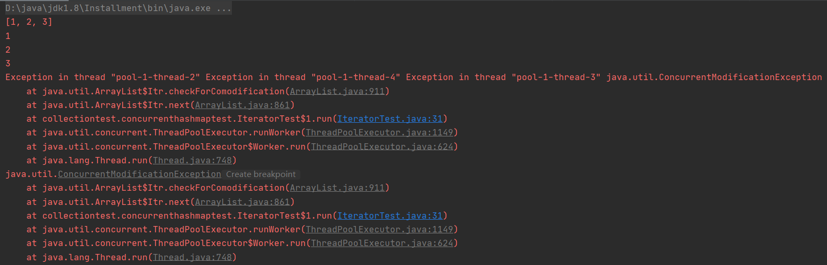

例2：CopyOnWriteArrayList迭代器的使用细节

<https://www.jianshu.com/p/cd7a73e6bd78>

下面来分析一下CopyOnWriteArrayList提高的迭代器。

下面是两个重要的变量：

|  |
| --- |
| #CopyOnWriteArrayList类  static final class COWIterator<E> implements ListIterator<E> {  */** Snapshot of the array */* private final Object[] snapshot;  */** Index of element to be returned by subsequent call to next. */* private int cursor;  。。。。。。  } |

遍历的时候首先会获得当前数组对象的一个拷贝，称为**快照**，然后遍历的操作会在该快照上进行，那如果获取了迭代器之后再对CopyOnWriteArrayList进行写操作会怎么样？迭代器能感知到这种变化吗？下面实际实验一下：

|  |
| --- |
| public class Main1 {   public static void main(String[] args) {  CopyOnWriteArrayList<String> copyOnWriteArrayList = new CopyOnWriteArrayList<>();   copyOnWriteArrayList.add("first");  copyOnWriteArrayList.add("second");   Iterator<String> iterator = copyOnWriteArrayList.iterator();   copyOnWriteArrayList.add("third");   while (iterator.hasNext()) {  System.*out*.println(iterator.next());  }  } } |

运行结果：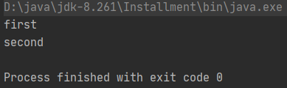

结果是不能感知，也就是说，这个快照并不会和外界有任何联系，某个线程在获取迭代器的时候就会拷贝一份，或者说，每一个线程都将获得当前时刻的一个快照，所以不需要加锁就可以安全的实现遍历，下面的源码也证实了上面的说法：

|  |
| --- |
| #CopyOnWriteArrayList类  public Iterator<E> iterator() {  return new COWIterator<E>(getArray(), 0); } |

###### x》 实例

例1：

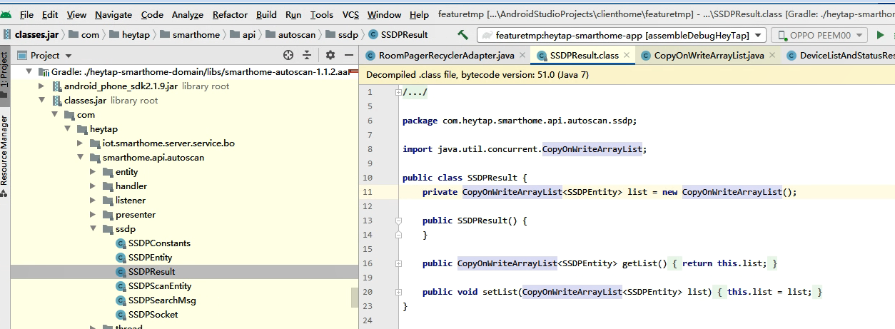

例2：

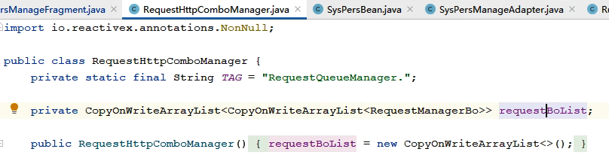

###### x》 CopyOnWriteArrayList和Vector对比

<https://cloud.tencent.com/developer/article/1785050>

<https://blog.csdn.net/weixin_42433094/article/details/113970948>

<https://xie.infoq.cn/article/eba6dfb552dd76188706fdcf7>

<https://juejin.cn/post/6844904054745743367>

相同：

A） 都是线程安全的List（实现了List接口），是ArrayList的线程安全版本

B） 底层都是数组

不同：

* + - * 1. Vector的增删改查操作都用synchronized方法的形式加了锁；CopyOnWriteArrayList只在增删改上用ReentrantLock的形式加锁，但读操作不加锁。所以CopyOnWriteArrayList的读性能远高于Vector。
        2. 扩容：Vector每次扩容为原数组大小的2倍；CopyOnWriteArrayList无扩容操作，通过COW思想就能使数组容量满足要求。
        3. 在迭代器迭代时对集合进行修改操作（如删除元素），Vector和ArrayList一样可能会抛出ConcurrentModificationException异常，CopyOnWriteArrayList不会

##### 3） CopyOnWriteArraySet

###### 1》 是什么

<https://docs.oracle.com/javase/8/docs/api/java/util/concurrent/CopyOnWriteArraySet.html>



A [Set](https://docs.oracle.com/javase/8/docs/api/java/util/Set.html) that uses an internal [CopyOnWriteArrayList](https://docs.oracle.com/javase/8/docs/api/java/util/concurrent/CopyOnWriteArrayList.html) for all of its operations.

<https://www.jianshu.com/p/cd7a73e6bd78>

CopyOnWriteArraySet是线程安全版本的Set实现，其内部使用一个CopyOnWriteArrayList来做代理进行读写等操作，它的所有api都是依赖于CopyOnWriteArrayList来实现的，下面的代码也展示了这种代理的事实：

|  |
| --- |
| #CopyOnWriteArraySet类  private final CopyOnWriteArrayList<E> al;  */**  * Creates an empty set.  */* public CopyOnWriteArraySet() {  al = new CopyOnWriteArrayList<E>(); } |

这使得CopyOnWriteArraySet表现出了和CopyOnWriteArrayList一致的并发行为，他们的区别在于数据结构模型的不同，set不允许多个相同的元素插入容器中。

###### 2》 原理

add方法（写操作）：

|  |
| --- |
| #CopyOnWriteArraySet类  */**  * Adds the specified element to this set if it is not already present.  * More formally, adds the specified element {****@code*** *e} to this set if  * the set contains no element {****@code*** *e2} such that  * <tt>(e==null&nbsp;?&nbsp;e2==null&nbsp;:&nbsp;e.equals(e2))</tt>.  * If this set already contains the element, the call leaves the set  * unchanged and returns {****@code*** *false}.  *  \** ***@param*** *e element to be added to this set  \** ***@return*** *{****@code*** *true} if this set did not already contain the specified  * element  */* public boolean add(E e) {  return al.addIfAbsent(e); }  #CopyOnWriteArrayList类  */**  * Appends the element, if not present.  *  \** ***@param*** *e element to be added to this list, if absent  \** ***@return*** *{****@code*** *true} if the element was added  */* public boolean addIfAbsent(E e) {  Object[] snapshot = getArray();  return *indexOf*(e, snapshot, 0, snapshot.length) >= 0 ? false :  addIfAbsent(e, snapshot); }  */**  * A version of addIfAbsent using the strong hint that given  * recent snapshot does not contain e.  */* private boolean addIfAbsent(E e, Object[] snapshot) {  final ReentrantLock lock = this.lock;  lock.lock();  try {  Object[] current = getArray();  int len = current.length;  if (snapshot != current) {  // Optimize for lost race to another addXXX operation  int common = Math.*min*(snapshot.length, len);  for (int i = 0; i < common; i++)  if (current[i] != snapshot[i] && *eq*(e, current[i]))  return false;  if (*indexOf*(e, current, common, len) >= 0)  return false;  }  Object[] newElements = Arrays.*copyOf*(current, len + 1);  newElements[len] = e;  setArray(newElements);  return true;  } finally {  lock.unlock();  } } |

set是一种不允许有重复元素的简单数据结构，所以和CopyOnWriteArrayList不同，CopyOnWriteArraySet需要add方法在插入新元素的时候多做一些判断，同时CopyOnWriteArraySet在实现上使用了CopyOnWriteArrayList的addIfAbsent方法，这个方法的意思就是如果存在就不再插入，如果不存在再进行插入。

##### 4） 优缺点

###### 优点：

1、数据一致性完整（线程安全）：因为写操作时加锁了，并发数据不会乱

2、解决了像ArrayList、Vector这种集合多线程遍历迭代抛ConcurrentModificationException异常的问题，记住，Vector虽然线程安全，只不过是加了synchronized关键字，迭代问题完全没有解决！

3、 读写分离，并发读效率高（读操作get方法没加锁）

<https://blog.csdn.net/ThinkWon/article/details/102508258>

<https://blog.csdn.net/weixin_42433094/article/details/113970948>

<https://juejin.cn/post/6844904054745743367>

<https://xie.infoq.cn/article/eba6dfb552dd76188706fdcf7>

###### 缺点：

1、耗内存（集合复制）：因为CopyOnWrite的写时复制机制，所以在进行写操作的时候，内存里会同时驻扎两个对象的内存，旧的对象和新写入的对象（注意:在复制的时候只是复制容器里的引用，只是在写的时候会创建新对象添加到新容器里，而旧容器的对象还在使用，所以有两份对象内存）。如果这些对象占用的内存比较大，比如说200M左右，那么再写入100M数据进去，内存就会占用300M，那么这个时候很有可能造成频繁的minor GC和major GC。

2、实时性不高：CopyOnWrite容器只能保证数据的最终一致性，不能保证数据的实时一致性。所以如果你希望写入的数据马上能读到，请不要使用CopyOnWrite容器。

##### 5》 使用场景

用于并发场景：

A） 读多写少【因为写的时候会复制新集合，有开销；读操作不加锁，并发读效率高】

如白名单，黑名单，商品类目的访问和更新场景。

B） 集合不大【因为写的时候会复制新集合，有开销】

C） 实时性要求不高【因为有可能会读取到旧的集合数据】

#### 《x》 BlockingQueue及其实现类

##### 1） 基础概念

阻塞与非阻塞队列，有界与无界队列：

<https://blog.csdn.net/u022812849/article/details/114698692>

<https://blog.csdn.net/qq_41191715/article/details/106480398?spm=1001.2101.3001.6650.18&utm_medium=distribute.pc_relevant.none-task-blog-2%7Edefault%7EBlogCommendFromBaidu%7ERate-18-106480398-blog-114698692.pc_relevant_3mothn_strategy_recovery&depth_1-utm_source=distribute.pc_relevant.none-task-blog-2%7Edefault%7EBlogCommendFromBaidu%7ERate-18-106480398-blog-114698692.pc_relevant_3mothn_strategy_recovery&utm_relevant_index=25>

<https://blog.csdn.net/wlh2015/article/details/83620438>

* + 1. 阻塞和非阻塞队列
    2. 有界和无界队列

##### 2） BlockingQueue已有的实现类

<https://blog.csdn.net/u022812849/article/details/114698692>

<https://blog.csdn.net/qq_41191715/article/details/106480398?spm=1001.2101.3001.6650.18&utm_medium=distribute.pc_relevant.none-task-blog-2%7Edefault%7EBlogCommendFromBaidu%7ERate-18-106480398-blog-114698692.pc_relevant_3mothn_strategy_recovery&depth_1-utm_source=distribute.pc_relevant.none-task-blog-2%7Edefault%7EBlogCommendFromBaidu%7ERate-18-106480398-blog-114698692.pc_relevant_3mothn_strategy_recovery&utm_relevant_index=25>

<https://www.jianshu.com/p/7ab4ae9443b9>

共8个：

###### 1》 ArrayBlockingQueue

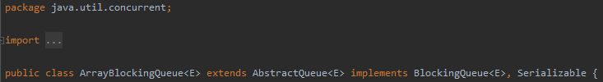

是什么：

<https://www.jianshu.com/p/7ab4ae9443b9>

队列是有界的，基于数组实现的阻塞队列

原理：

<https://blog.csdn.net/u022812849/article/details/114698692>

<https://blog.csdn.net/qq_41191715/article/details/106480398?spm=1001.2101.3001.6650.18&utm_medium=distribute.pc_relevant.none-task-blog-2%7Edefault%7EBlogCommendFromBaidu%7ERate-18-106480398-blog-114698692.pc_relevant_3mothn_strategy_recovery&depth_1-utm_source=distribute.pc_relevant.none-task-blog-2%7Edefault%7EBlogCommendFromBaidu%7ERate-18-106480398-blog-114698692.pc_relevant_3mothn_strategy_recovery&utm_relevant_index=25>

###### 2》 LinkedBlockingQueue

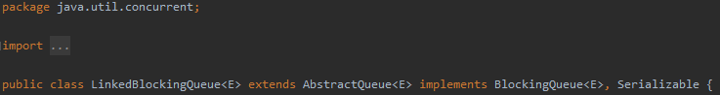

是什么：

<https://www.jianshu.com/p/7ab4ae9443b9>

队列可以有界，也可以无界。基于链表实现的阻塞队列

原理：

###### 3》 PriorityBlockingQueue

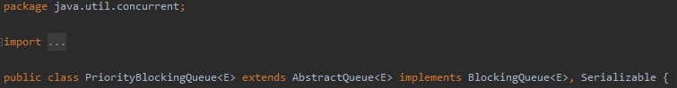

<https://www.jianshu.com/p/7ab4ae9443b9>

（基于二叉堆）带优先级的无界阻塞队列

###### 4》 DelayQueue

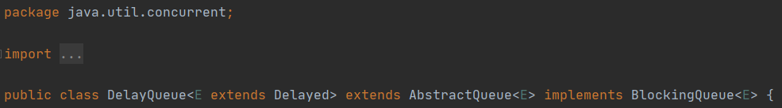

<https://blog.csdn.net/u022812849/article/details/114698692>

一个使用优先级队列PriorityQueue实现的延迟无界阻塞队列。

###### 5》 SynchronousQueue

<https://juejin.cn/post/7031196740128768037>

<https://blog.csdn.net/every__day/article/details/112389419>

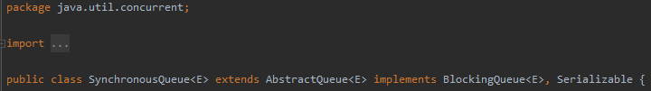

不存储元素的阻塞队列。每个插入操作必须等到另一个线程调用移除操作，否

则插入操作将一直处于阻塞状态；反之亦然。

该队列是Executors.newCachedThreadPool()的默认队列。

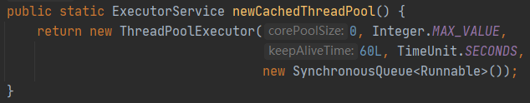

###### 6》 LinkedTransferQueue

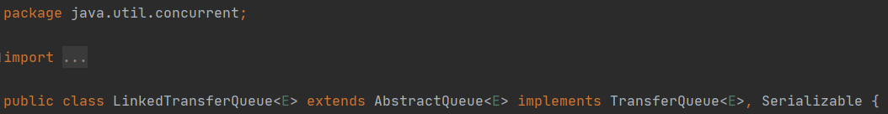

<https://blog.csdn.net/u022812849/article/details/114698692>

一个由链表结构组成的无界阻塞队列。

###### 7》 LinkedBlockingDeque

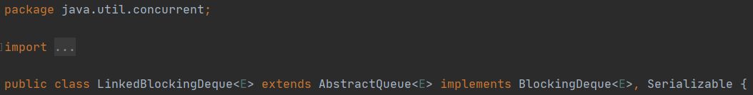

<https://blog.csdn.net/u022812849/article/details/114698692>

一个由双链表结构组成的双向/端阻塞队列。

###### 8》 DelayedWorkQueue【ScheduledThreadPoolExecutor的内部类】



##### 3） BlockingQueue的原理

1》 阻塞/非阻塞+有界/无界

2》 并发安全

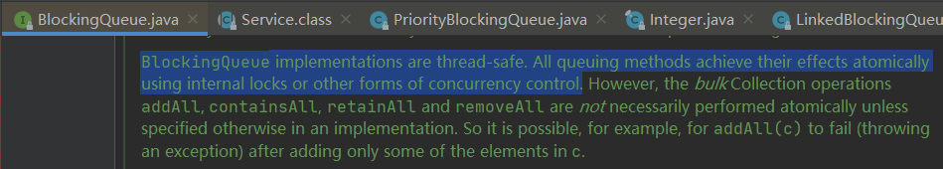

##### 4） BlockingQueue的应用

###### 1》 自定义线程池

见

##### 5） 手写阻塞队列

<https://blog.csdn.net/u022812849/article/details/114698692>

#### 《x》 ConcurrentHashMap

见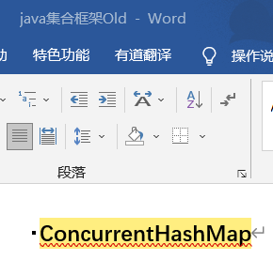

### 【】 工具类

#### 《x》 CountDownLatch+CyclicBarrier+Semaphore

参考：《java并发编程的艺术》第8章

1. CountDownLatch

见下面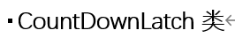

1. CyclicBarrier
2. Semaphore

#### 《x》 TimeUnit

##### 1） 是什么

参考： <https://docs.oracle.com/en/java/javase/11/docs/api/java.base/java/util/concurrent/TimeUnit.html>

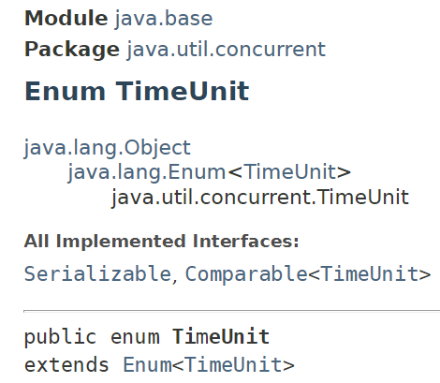

##### 2） 用法

1》 TimeUnit.XX.sleep（）

XX是TimeUnit中constants中任一个

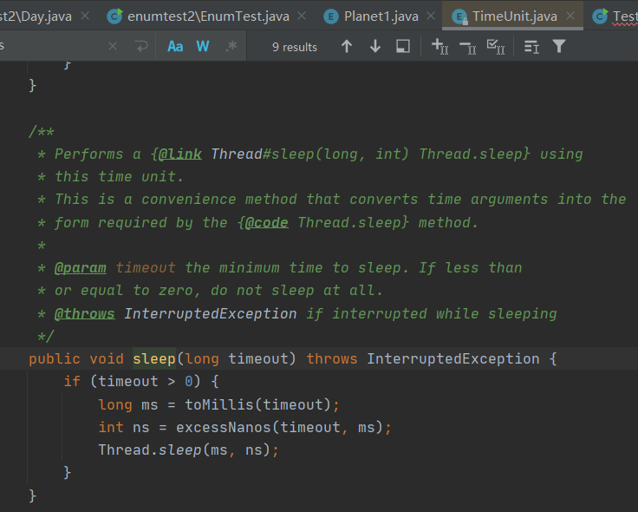

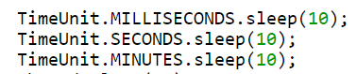

不同单位sleep时长不同。

Thread.sleep还是TimeUnit.XX.sleep：

<https://blog.51cto.com/stevex/1285767>

## 生产者-消费者：producer-consumer模式/问题

主：

<https://zhuanlan.zhihu.com/p/73442055>

### 【】 是什么

参1：《王道2019操作系统》2.3.5



参2：<https://zhuanlan.zhihu.com/p/73442055>

比如有两个进/线程A和B，它们共享一个**固定大小的缓冲区**，A进/线程产生数据放入缓冲区，B进/线程从缓冲区中取出数据进行计算，那么这里其实就是一个生产者和消费者的模式，A相当于生产者，B相当于消费者。

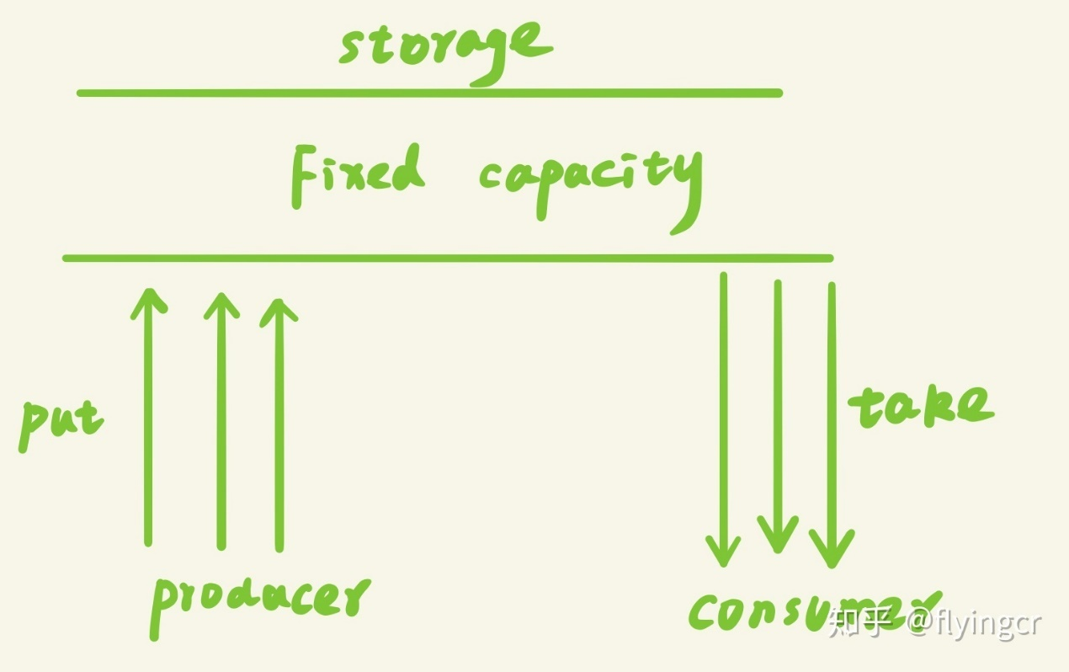

### 【】 Java中的写法

<https://zhuanlan.zhihu.com/p/73442055>

<https://juejin.cn/post/6844903486895865864>

<https://www.cnblogs.com/jiangyang/p/6007030.html>

<https://xindoo.blog.csdn.net/article/details/80004003>

<https://blog.csdn.net/coutcin/article/details/1213834>

<https://ost.51cto.com/posts/896>

<https://blog.csdn.net/zzuryzjq/article/details/119134973>

对于容器状态的同步可以参考如下几种方法：

* **Object**的wait() / notify()方法
* **Semaphore**的acquire()/release()方法
* **BlockingQueue**阻塞队列方法
* **Lock和Condition**的await() / signal()方法
* **PipedInputStream**/ **PipedOutputStream**

注：下面“写法”中的代码均见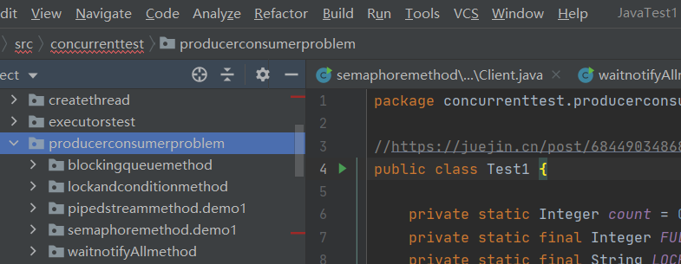（拿到offer后把代码贴进来）

#### 《1》 Object的wait/notifyAll方法

参考：

1. 《java并发编程之美》1.3



1. <https://zhuanlan.zhihu.com/p/73442055>

##### 写法

###### 例1：<https://zhuanlan.zhihu.com/p/73442055>

###### 例2：《java并发编程之美》1.3

###### 例3：<https://juejin.cn/post/6844903486895865864#heading-1>

###### 例4：<https://juejin.cn/post/7100791488082083854#heading-1>

##### 注意

1. synchronized中用循环而非if

见上面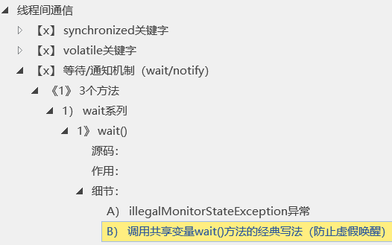

#### 《2》 阻塞队列BlockingQueue

<https://zhuanlan.zhihu.com/p/73442055>

##### 写法

###### 例1：<https://zhuanlan.zhihu.com/p/73442055>

###### 例2：<https://juejin.cn/post/6844903486895865864#heading-3>

###### 例3：<https://juejin.cn/post/7100791488082083854#heading-6>

#### 《3》 Lock+{Condition的await/signalAll方法}

##### 写法

###### 例1：<https://zhuanlan.zhihu.com/p/73442055>

###### 例2：<https://juejin.cn/post/6844903486895865864#heading-2>

###### 例3：<https://juejin.cn/post/7100791488082083854#heading-2>

#### 《x》 信号量Semaphore

参考：

1. <https://zhuanlan.zhihu.com/p/73442055>
2. 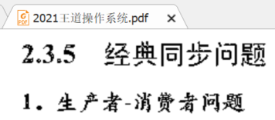

##### 写法

###### 例1：<https://zhuanlan.zhihu.com/p/73442055>

#### 《x》 管道PipedInputStream/PipedOutputStream

##### 写法

###### 例1：<https://juejin.cn/post/6844903486895865864#heading-5>

### 【】 实例

《1》 Android Handler：见“享学vip3期-handler源码解析1阻塞机制”的32min29s

## 线程池

参考：

1】 主：<https://www.jianshu.com/p/7ab4ae9443b9>

2】 《Java并发编程之美》

### 【】 是什么

线程池，本质上是一种对象池，用于管理线程资源。  
在任务执行前，需要从线程池中拿出线程来执行。  
在任务执行完成之后，需要把线程放回线程池。  
通过线程的这种反复利用机制，可以有效地避免直接创建线程所带来的坏处。

### 【】 好处

我们先来看看线程池带来了哪些好处：

* 降低资源的消耗。线程本身是一种资源，创建和销毁线程会有CPU开销；创建的线程也会占用一定的内存。
* 提高任务执行的响应速度。任务执行时，可以不必等到线程创建完之后再执行。
* 提高线程的可管理性。线程不能无限制地创建，需要进行统一的分配、调优和监控。

接下来，我们看看不使用线程池有哪些坏处：

* 频繁的线程创建和销毁会占用更多的CPU和内存
* 频繁的线程创建和销毁会对GC产生比较大的压力
* 线程太多，线程切换带来的开销将不可忽视
* 线程太少，多核CPU得不到充分利用，是一种浪费

### 【】 执行流程

#### 《1》 概述

<https://tech.meituan.com/2020/04/02/java-pooling-pratice-in-meituan.html>

<https://blog.csdn.net/zzti_erlie/article/details/124059864>

<https://www.cnblogs.com/tanghaorong/p/12637188.html>

<https://www.jianshu.com/p/7ab4ae9443b9>

线程池的执行逻辑在ThreadPoolExecutor.execute方法中。

下面是主要的文字流程图

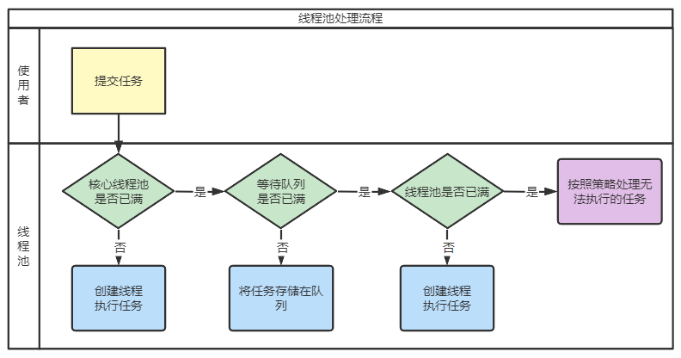

下面是主要的代码流程图

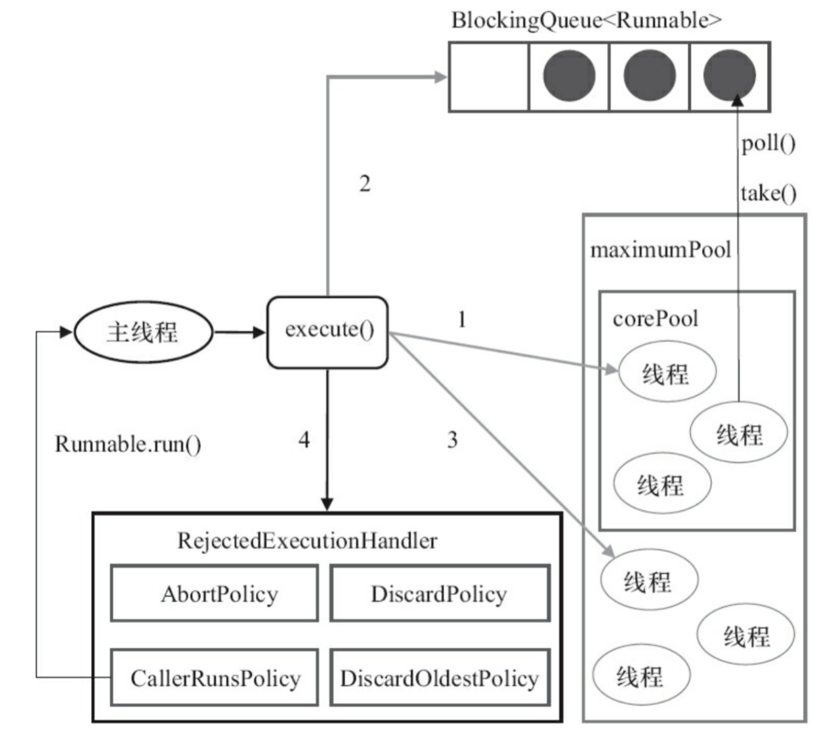

将文字流程图和代码流程图中的概念做下映射：

1. corePool -> 核心线程池
2. maximumPool -> 线程池
3. BlockingQueue -> 等待队列
4. RejectedExecutionHandler -> 拒绝策略

这里的corePool，maximumPool，BlockingQueue，RejectedExecutionHandler对应ThreadPoolExecutor中的相关成员变量，这个变量能通过ThreadPoolExecutor的构造器设置，见下面“线程池相关类/接口-《x》ThreadPoolExecutor”。

我们的关注点在于，任务提交之后是怎么执行的。大致如下：

|  |
| --- |
| 判断核心线程池是否已满【即线程池中的线程个数是否小于corePoolSize】：   * 如果没满，则创建工作线程执行任务 * 如果满了，则判断阻塞队列workQueue是否已满： * 若没满，则将任务放到队列中，等待空闲线程，之后复用空闲线程【见下面“线程池的线程复用原理”】 * 若已满，则判断线程池是否已满【即线程池中的线程个数是否小于maximumPoolSize】： * 若没满，创建非核心线程执行任务。这里创建的线程，当其空闲下来后经过keepAliveTime时间，若还没有任务可执行，则该线程被终止 * 若已满，则按照拒绝策略对任务进行处理 |

##### 线程池的线程复用原理

<https://learn.lianglianglee.com/%E4%B8%93%E6%A0%8F/Java%20%E5%B9%B6%E5%8F%91%E7%BC%96%E7%A8%8B%2078%20%E8%AE%B2-%E5%AE%8C/18%20%E7%BA%BF%E7%A8%8B%E6%B1%A0%E5%AE%9E%E7%8E%B0%E2%80%9C%E7%BA%BF%E7%A8%8B%E5%A4%8D%E7%94%A8%E2%80%9D%E7%9A%84%E5%8E%9F%E7%90%86%EF%BC%9F.md>

<https://cloud.tencent.com/developer/article/1652672>

<https://juejin.cn/post/6844904205623246861#heading-7>

##### 待解问题：

1） 执行流程中的“线程个数/数量”是指正在执行任务的线程还是全部线程【正在执行任务+空闲】？

2） 核心线程池存在的意义

#### 《2》 ThreadPoolExecutor.execute()源码分析

##### 1） 总体源码

<https://blog.csdn.net/u013066244/article/details/87898187>

<https://www.cnblogs.com/yulinfeng/p/7021293.html>

<https://blog.csdn.net/zzti_erlie/article/details/124059864>

##### 2） Worker类

<https://tech.meituan.com/2020/04/02/java-pooling-pratice-in-meituan.html>

<https://blog.csdn.net/u013066244/article/details/87898187>

线程池为了掌握线程的状态并维护线程的生命周期，设计了线程池内的**工作线程Worker**。我们来看一下它的部分代码：

|  |
| --- |
| private final class Worker extends AbstractQueuedSynchronizer implements Runnable{  final Thread thread;//Worker持有的线程  Runnable firstTask;//初始化的任务，可以为null  。。。。。。 } |

Worker这个工作线程，实现了Runnable接口，并持有一个线程thread，一个初始化的任务firstTask。thread是在调用构造方法时通过ThreadFactory来创建的线程，可以用来执行任务；firstTask用它来保存传入的第一个任务，这个任务可以有也可以为null。

​Worker是通过继承AQS，使用AQS来实现独占锁这个功能。没有使用可重入锁ReentrantLock，而是使用AQS，为的就是实现不可重入的特性去反应线程现在的执行状态。

注：个人认为android中的工作线程就是借鉴了这里的命名，即都表示子线程

<https://developer.android.com/guide/components/processes-and-threads?hl=zh-cn#WorkerThreads>

### 【】 入门例子

为了更直观地理解线程池，我们通过一个例子来宏观地了解一下线程池用法。

|  |
| --- |
| public class ThreadPoolTest {   public static void main(String[] args) {  ExecutorService executorService = Executors.*newFixedThreadPool*(5);  for (int i = 0; i < 10; i++) {  executorService.submit(() -> {  System.*out*.println("thread id is: " + Thread.*currentThread*().getId());  try {  Thread.*sleep*(1000);  } catch (InterruptedException e) {  e.printStackTrace();  }  });  }  } } |

在这个例子中，我们首先创建了一个固定长度为5的线程池。然后使用循环的方式往线程池中提交了10个任务：每个任务休眠1秒，在任务休眠之前，将任务所在的线程id进行打印输出。

所以，理论上只会打印5个不同的线程id，且每个线程id会被打印2次。

下面的运行结果和理论分析一致。

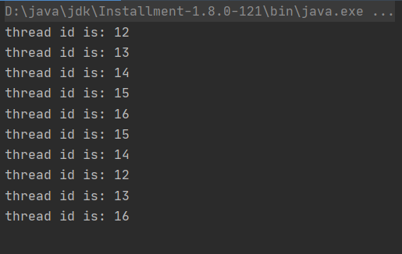

注：运行结果显示该程序未结束，因为最后没调executorService.shutdown()。

### 【】 创建线程池

<https://juejin.cn/post/7072180640115851278>

#### 《1》 用Executors工厂类

见下面“线程池相关类/接口-《x》Executors”

#### 《2》 手动创建

##### 1） 如何创建

理论上，我们可以通过Executors来创建线程池，这种方式非常简单。但正是因为简单，所以限制了线程池的功能。比如：无长度限制的队列，可能因为任务堆积导致OOM，这是非常严重的bug，应尽可能地避免。怎么避免？归根结底，还是需要我们通过更底层的方式来创建线程池。

抛开定时调度的线程池不管，我们看看ThreadPoolExecutor。【见下面“线程池相关类/接口-《x》ThreadPoolExecutor”】

##### 2） 实例

###### 例1：

Okhttp的分发器中的线程池

### 【】 提交任务的几种方式

往线程池中提交任务，主要有两种方法：execute()和submit()。

#### 《1》 Executor.execute()

##### 1） 作用

execute()用于提交一个不需要返回结果的任务。

|  |
| --- |
| public interface Executor {   */**  * Executes the given command at some time in the future. The command  * may execute in a new thread, in a pooled thread, or in the calling  * thread, at the discretion of the {****@code*** *Executor} implementation.  *  \** ***@param*** *command the runnable task  \** ***@throws*** *RejectedExecutionException if this task cannot be  * accepted for execution  \** ***@throws*** *NullPointerException if command is null  */* void execute(Runnable command); } |

##### 2） 实现

在ThreadPoolExecutor类中实现了该方法，该实现中的逻辑就是线程池的执行逻辑。

##### 3） 示例

|  |
| --- |
| ExecutorService executor = Executors.*newFixedThreadPool*(2); executor.execute(() -> System.*out*.println("hello")); |

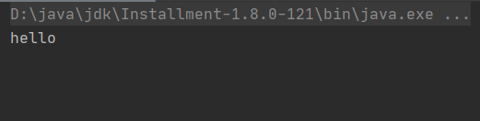

##### 4） 实例

###### 例1：okhttp

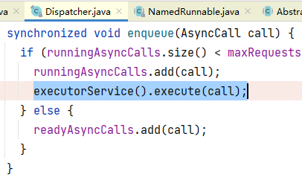

#### 《2》 ExecutorService.submit ()

##### 1） 作用

该抽象方法有3个重载：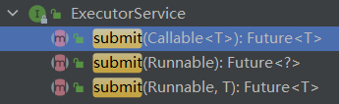。

submit()用于提交一个需要返回结果的任务。该方法返回一个Future对象，通过调用这个对象的get()方法，我们就能获得返回结果。get()方法会一直阻塞（调用它的线程），直到返回结果返回。另外，我们也可以使用它的重载方法get(long timeout, TimeUnit unit)，这个方法也会阻塞（调用它的线程），但是在超时时间到了后仍然没有返回结果时，将抛出异常TimeoutException。

##### 2） 实现

<https://www.cnblogs.com/ncy1/articles/11629933.html>

在AbstractExecutorService类中实现了该方法：

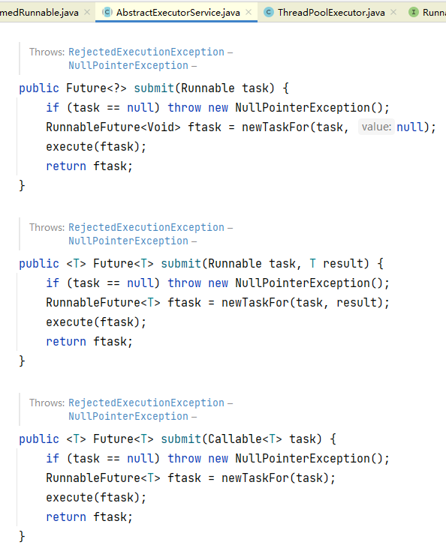

可见submit方法内部也是调用了execute方法。

##### 3） 示例

|  |
| --- |
| ExecutorService executorService = Executors.*newFixedThreadPool*(2); System.*out*.println("executorService.submit()调用前"); Future<Long> future = executorService.submit(() -> {  System.*out*.println("task is executed");  Thread.*sleep*(3000);  return System.*currentTimeMillis*(); }); try {  System.*out*.println("future.get()调用前");  Long res = future.get(); //主线程会一直阻塞直到结果返回  System.*out*.println("task execute time is: " + res); } catch (InterruptedException | ExecutionException e) {  e.printStackTrace(); } //executorService.shutdown(); |

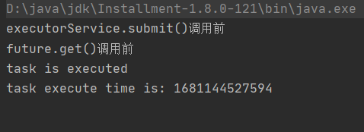

### 【】 关闭线程池

#### 《1》 ExecutorService的shutdown()和shutdownNow()

在线程池使用完成之后，我们需要对线程池中的资源进行释放操作，这就涉及到关闭功能。我们可以调用线程池对象的shutdown()和shutdownNow()方法来关闭线程池。

这两个方法都是关闭操作，又有什么不同呢？

1. shutdown()会将线程池状态置为SHUTDOWN，不再接受新的任务，同时会等待线程池中已有的任务执行完成再结束。

|  |
| --- |
| */**  * Initiates an orderly shutdown in which previously submitted  * tasks are executed, but no new tasks will be accepted.  * Invocation has no additional effect if already shut down.*：启动有序关闭，执行之前提交的任务，但不接受新任务。如果已关闭调用，则没有其他影响。 *\*  * <p>This method does not wait for previously submitted tasks to  * complete execution. Use {****@link*** *#awaitTermination awaitTermination}  * to do that.  *  \** ***@throws*** *SecurityException if a security manager exists and  * shutting down this ExecutorService may manipulate  * threads that the caller is not permitted to modify  * because it does not hold {****@link*** *\* java.lang.RuntimePermission}{****@code*** *("modifyThread")},  * or the security manager's {****@code*** *checkAccess} method  * denies access.  */* void shutdown(); |

2. shutdownNow()会将线程池状态置为SHUTDOWN，对所有线程执行interrupt()操作，清空队列，并将队列中的任务返回回来。

|  |
| --- |
| */**  * Attempts to stop all actively executing tasks, halts the  * processing of waiting tasks, and returns a list of the tasks  * that were awaiting execution.*：尝试停止所有正在执行的任务，停止正等待任务的处理，并返回正等待执行的任务列表。 *\*  * <p>This method does not wait for actively executing tasks to  * terminate. Use {****@link*** *#awaitTermination awaitTermination} to  * do that.  *  * <p>There are no guarantees beyond best-effort attempts to stop  * processing actively executing tasks. For example, typical  * implementations will cancel via {****@link*** *Thread#interrupt}, so any  * task that fails to respond to interrupts may never terminate.  *  \** ***@return*** *list of tasks that never commenced execution  \** ***@throws*** *SecurityException if a security manager exists and  * shutting down this ExecutorService may manipulate  * threads that the caller is not permitted to modify  * because it does not hold {****@link*** *\* java.lang.RuntimePermission}{****@code*** *("modifyThread")},  * or the security manager's {****@code*** *checkAccess} method  * denies access.  */* List<Runnable> shutdownNow(); |

#### 《2》 ExecutorService的isShutdown()和isTerminated ()

另外，关闭线程池涉及到两个返回boolean的方法，isShutdown()和isTerminated()，分别表示是否关闭和是否终止。

### 【】 如何正确配置线程池的参数

### 【】 线程池监控

### 【】 线程池相关类/接口

#### 《x》 类图

<https://www.cnblogs.com/yulinfeng/p/7021293.html>

<https://tech.meituan.com/2020/04/02/java-pooling-pratice-in-meituan.html>

<https://www.cnblogs.com/tanghaorong/p/12637188.html>

先来看ThreadPoolExecutor的继承关系：

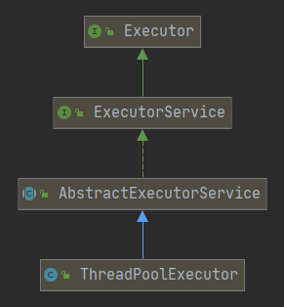

##### Executor

ThreadPoolExecutor实现的顶层接口是Executor

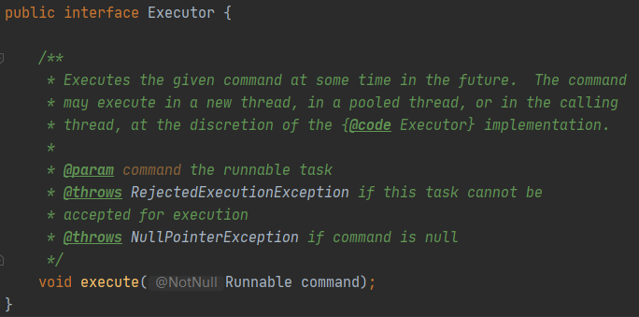

Executor提供了一种思想：将任务提交和任务执行进行解耦。用户无需关注如何创建线程，如何调度线程来执行任务，用户只需提供Runnable对象，将任务的运行逻辑提交到执行器(Executor)中，由Executor框架完成线程的调配和任务的执行部分。

该接口只包含一个方法execute，这个方法就是线程池的“执行”，它的实现在

ThreadPoolExecutor中：

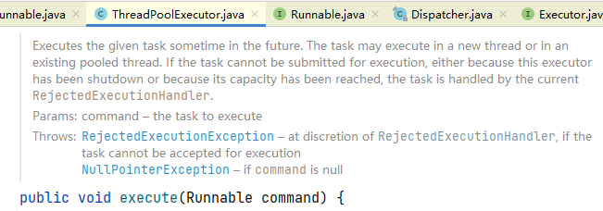

##### ExecutorService



ExecutorService接口增加了一些能力：

（1）扩充执行任务的能力，补充可以为一个或一批异步任务生成Future的方法；（2）提供了管控线程池的方法，比如停止线程池的运行。

##### AbstractExecutorService



AbstractExecutorService则是上层的抽象类，将执行任务的流程串联了起来，保证下层的实现只需关注一个执行任务的方法即可。

##### ThreadPoolExecutor



最下层的实现类ThreadPoolExecutor实现最复杂的运行部分，ThreadPoolExecutor将会一方面维护自身的生命周期，另一方面同时管理线程和任务，使两者良好的结合从而执行并行任务。

#### 《x》 Executor

<https://docs.oracle.com/en/java/javase/11/docs/api/java.base/java/util/concurrent/Executor.html>





An object that executes submitted [Runnable](https://docs.oracle.com/en/java/javase/11/docs/api/java.base/java/lang/Runnable.html) tasks.

#### 《x》 ExecutorService

<https://docs.oracle.com/en/java/javase/11/docs/api/java.base/java/util/concurrent/ExecutorService.html>



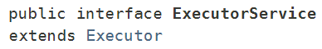

An [Executor](https://docs.oracle.com/en/java/javase/11/docs/api/java.base/java/util/concurrent/Executor.html) that provides methods to manage termination and methods that can produce a [Future](https://docs.oracle.com/en/java/javase/11/docs/api/java.base/java/util/concurrent/Future.html) for tracking progress of one or more asynchronous tasks.：一个Executor，它提供管理终止的方法，以及可以产生Future（用于跟踪一个或多个异步任务的进度）的方法。

#### 《x》 ThreadPoolExecutor

<https://docs.oracle.com/en/java/javase/11/docs/api/java.base/java/util/concurrent/ThreadPoolExecutor.html>



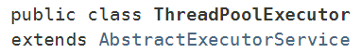

An [ExecutorService](https://docs.oracle.com/en/java/javase/11/docs/api/java.base/java/util/concurrent/ExecutorService.html) that executes each submitted task using one of possibly several pooled threads, normally:通常地 configured using [Executors](https://docs.oracle.com/en/java/javase/11/docs/api/java.base/java/util/concurrent/Executors.html) factory methods.

它提供了好几个构造方法

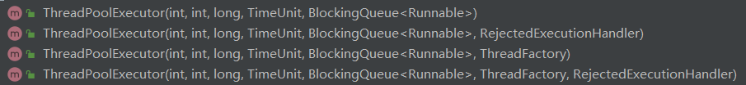

但是最底层的构造方法只有一个。那么，我们就从这个构造方法着手分析：

|  |
| --- |
| public ThreadPoolExecutor(int corePoolSize,  int maximumPoolSize,  long keepAliveTime,  TimeUnit unit,  BlockingQueue<Runnable> workQueue,  ThreadFactory threadFactory,  RejectedExecutionHandler handler) {  if (corePoolSize < 0 ||  maximumPoolSize <= 0 ||  maximumPoolSize < corePoolSize ||  keepAliveTime < 0)  throw new IllegalArgumentException();  if (workQueue == null || threadFactory == null || handler == null)  throw new NullPointerException();  this.corePoolSize = corePoolSize;  this.maximumPoolSize = maximumPoolSize;  this.workQueue = workQueue;  this.keepAliveTime = unit.toNanos(keepAliveTime);  this.threadFactory = threadFactory;  this.handler = handler; } |

<https://www.jianshu.com/p/7ab4ae9443b9>

<https://www.cnblogs.com/yulinfeng/p/7021293.html>

<https://www.cnblogs.com/tanghaorong/p/12637188.html>

<https://tech.meituan.com/2020/04/02/java-pooling-pratice-in-meituan.html>

这个构造方法有7个参数【这些参数会赋给对应成员变量，在线程池的执行流程中用到】：

1. corePoolSize：线程池中的核心线程数/核心线程池的大小
2. maximumPoolSize：线程池中的最大线程数
3. keepAliveTime：当线程数量超过核心线程数时，多余的空闲线程【即执行完任务的线程】存活的时间，即：这些非核心线程多久被销毁。
4. unit：keepAliveTime的时间单位，可以是毫秒、秒、分钟、小时和天等等
5. workQueue：等待队列，线程池中的线程数超过核心线程数时，任务将放在等待队列，它是一个BlockingQueue类型的对象
6. threadFactory：线程工厂，使用它来创建一个线程
7. handler：拒绝策略，当线程池和等待队列都满了之后，需要通过该对象的回调函数进行回调处理

下面说明下参数5-7：

##### 等待队列-workQueue

等待队列是BlockingQueue类型的

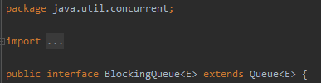

理论上只要是实现它的类都能用来作为等待队列。

注：通常情况下，我们需要指定阻塞队列的上界（比如1024）。另外，如果执行的任务很多，我们可能需要将任务进行分类，然后将不同分类的任务放到不同的线程池中执行。

##### 线程工厂-threadFactory

###### 关于ThreadFactory接口：

<https://www.jianshu.com/p/7ab4ae9443b9>

ThreadFactory是一个接口，只有一个方法。既然是线程工厂，那么我们就可以用它生产一个线程对象。

来看看这个接口的定义：

|  |
| --- |
| public interface ThreadFactory {   */**  * Constructs a new {****@code*** *Thread}. Implementations may also initialize  * priority, name, daemon status, {****@code*** *ThreadGroup}, etc.  *  \** ***@param*** *r a runnable to be executed by new thread instance  \** ***@return*** *constructed thread, or {****@code*** *null} if the request to  * create a thread is rejected  */* Thread newThread(Runnable r); } |

Executors中有个对该接口的默认实现：DefaultThreadFactory。该实现主要用于创建一个线程，线程的名字为pool-{poolNum}-thread-{threadNum}。

|  |
| --- |
| */**  * The default thread factory  */* static class DefaultThreadFactory implements ThreadFactory {  private static final AtomicInteger *poolNumber* = new AtomicInteger(1);  private final ThreadGroup group;  private final AtomicInteger threadNumber = new AtomicInteger(1);  private final String namePrefix;   DefaultThreadFactory() {  SecurityManager s = System.*getSecurityManager*();  group = (s != null) ? s.getThreadGroup() :  Thread.*currentThread*().getThreadGroup();  namePrefix = "pool-" +  *poolNumber*.getAndIncrement() +  "-thread-";  }   public Thread newThread(Runnable r) {  Thread t = new Thread(group, r,  namePrefix + threadNumber.getAndIncrement(),  0);  if (t.isDaemon())  t.setDaemon(false);  if (t.getPriority() != Thread.*NORM_PRIORITY*)  t.setPriority(Thread.*NORM_PRIORITY*);  return t;  } } |

很多时候，我们需要自定义线程名字。我们只需要自己实现ThreadFactory，用于创建特定场景的线程即可。

###### threadFactory参数：

参1：<https://www.cnblogs.com/yongdaimi/p/12010006.html>

**threadFactory**

线程工厂。用来为线程池创建线程，当我们不指定线程工厂时，线程池内部会调用Executors.defaultThreadFactory()创建默认的线程工厂，其后续创建的线程优先级都是Thread.NORM_PRIORITY。如果我们指定线程工厂，我们可以对产生的线程进行一定的操作。

参2：<https://blog.csdn.net/PORSCHE_GT3RS/article/details/89322769>

之前的文章已经介绍了线程池中ThreadFactory用于设置创建线程的工厂，通过线程工厂给每个创建出来的线程设置更有意义的名字，这样就如插件提示的那样 **出错时方便问题的回溯** ，所有当我们在创建线程池的时候使用带有ThreadFactory参数的构造方法是非常有必要的。

参3：源码

A） 不能为null

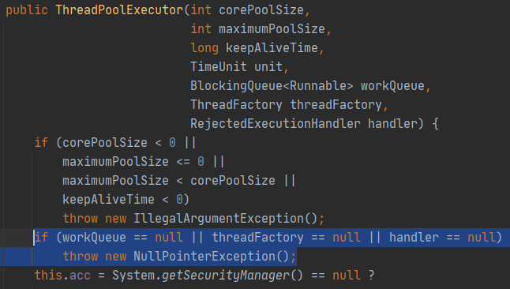

B） 用于创建线程池中线程

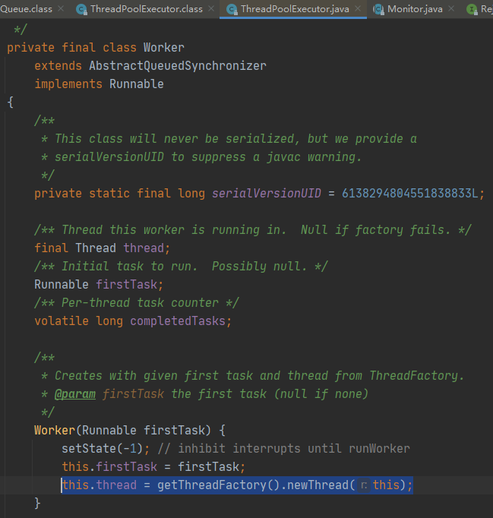

##### 拒绝策略-handler

所谓拒绝策略，就是当线程池满了、队列也满了的时候，我们对任务采取的措施：或者丢弃、或者执行、或者其他。

RejectedExecutionHandler是个接口：

|  |
| --- |
| */**  * A handler for tasks that cannot be executed by a {****@link*** *ThreadPoolExecutor}.  *  \** ***@since*** *1.5  \** ***@author*** *Doug Lea  */* public interface RejectedExecutionHandler {   */**  * Method that may be invoked by a {****@link*** *ThreadPoolExecutor} when  * {****@link*** *ThreadPoolExecutor#execute execute} cannot accept a  * task. This may occur when no more threads or queue slots are  * available because their bounds would be exceeded, or upon  * shutdown of the Executor.  *  * <p>In the absence of other alternatives, the method may throw  * an unchecked {****@link*** *RejectedExecutionException}, which will be  * propagated to the caller of {****@code*** *execute}.  *  \** ***@param*** *r the runnable task requested to be executed  \** ***@param*** *executor the executor attempting to execute this task  \** ***@throws*** *RejectedExecutionException if there is no remedy  */* void rejectedExecution(Runnable r, ThreadPoolExecutor executor); } |

其在ThreadPoolExecutor中有4个实现类，对应jdk自带的4种拒绝策略：

1. ThreadPoolExecutor.CallerRunsPolicy

|  |
| --- |
| */**  * A handler for rejected tasks that runs the rejected task  * directly in the calling thread of the {****@code*** *execute} method,  * unless the executor has been shut down, in which case the task  * is discarded.  */* public static class CallerRunsPolicy implements RejectedExecutionHandler {  */**  * Creates a {****@code*** *CallerRunsPolicy}.  */* public CallerRunsPolicy() { }   */**  * Executes task r in the caller's thread, unless the executor  * has been shut down, in which case the task is discarded.  *  \** ***@param*** *r the runnable task requested to be executed  \** ***@param*** *e the executor attempting to execute this task  */* public void rejectedExecution(Runnable r, ThreadPoolExecutor e) {  if (!e.isShutdown()) {  r.run();  }  } } |

在调用者线程执行。

2. ThreadPoolExecutor.AbortPolicy

|  |
| --- |
| */**  * A handler for rejected tasks that throws a  * {****@code*** *RejectedExecutionException}.  */* public static class AbortPolicy implements RejectedExecutionHandler {  */**  * Creates an {****@code*** *AbortPolicy}.  */* public AbortPolicy() { }   */**  * Always throws RejectedExecutionException.  *  \** ***@param*** *r the runnable task requested to be executed  \** ***@param*** *e the executor attempting to execute this task  \** ***@throws*** *RejectedExecutionException always  */* public void rejectedExecution(Runnable r, ThreadPoolExecutor e) {  throw new RejectedExecutionException("Task " + r.toString() +  " rejected from " +  e.toString());  } } |

直接抛出RejectedExecutionException异常。

3. ThreadPoolExecutor.DiscardPolicy

|  |
| --- |
| */**  * A handler for rejected tasks that silently discards the  * rejected task.  */* public static class DiscardPolicy implements RejectedExecutionHandler {  */**  * Creates a {****@code*** *DiscardPolicy}.  */* public DiscardPolicy() { }   */**  * Does nothing, which has the effect of discarding task r.  *  \** ***@param*** *r the runnable task requested to be executed  \** ***@param*** *e the executor attempting to execute this task  */* public void rejectedExecution(Runnable r, ThreadPoolExecutor e) {  } } |

任务直接丢弃，不做任何处理。

4. ThreadPoolExecutor.DiscardOldestPolicy

|  |
| --- |
| */**  * A handler for rejected tasks that discards the oldest unhandled  * request and then retries {****@code*** *execute}, unless the executor  * is shut down, in which case the task is discarded.  */* public static class DiscardOldestPolicy implements RejectedExecutionHandler {  */**  * Creates a {****@code*** *DiscardOldestPolicy} for the given executor.  */* public DiscardOldestPolicy() { }   */**  * Obtains and ignores the next task that the executor  * would otherwise execute, if one is immediately available,  * and then retries execution of task r, unless the executor  * is shut down, in which case task r is instead discarded.  *  \** ***@param*** *r the runnable task requested to be executed  \** ***@param*** *e the executor attempting to execute this task  */* public void rejectedExecution(Runnable r, ThreadPoolExecutor e) {  if (!e.isShutdown()) {  e.getQueue().poll();  e.execute(r);  }  } } |

丢弃队列里最旧的那个任务，再尝试执行当前任务。

###### 说明：

这四种策略各有优劣，比较常用的是DiscardPolicy，但是这种策略有一个弊端就是任务执行的轨迹不会被记录下来。所以，我们往往需要实现自定义的拒绝策略，通过实现RejectedExecutionHandler接口的方式。

#### 《x》 Executors

Executors是一个线程池工厂，提供了很多的工厂方法。

<https://docs.oracle.com/en/java/javase/11/docs/api/java.base/java/util/concurrent/Executors.html>



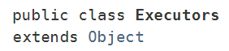

Factory and utility:多功能的 methods for [Executor](https://docs.oracle.com/en/java/javase/11/docs/api/java.base/java/util/concurrent/Executor.html), [ExecutorService](https://docs.oracle.com/en/java/javase/11/docs/api/java.base/java/util/concurrent/ExecutorService.html), [ScheduledExecutorService](https://docs.oracle.com/en/java/javase/11/docs/api/java.base/java/util/concurrent/ScheduledExecutorService.html), [ThreadFactory](https://docs.oracle.com/en/java/javase/11/docs/api/java.base/java/util/concurrent/ThreadFactory.html), and [Callable](https://docs.oracle.com/en/java/javase/11/docs/api/java.base/java/util/concurrent/Callable.html) classes defined in this package. This class supports the following kinds of methods:

* Methods that create and return an [ExecutorService](https://docs.oracle.com/en/java/javase/11/docs/api/java.base/java/util/concurrent/ExecutorService.html) set up with commonly useful configuration settings.
* Methods that create and return a [ScheduledExecutorService](https://docs.oracle.com/en/java/javase/11/docs/api/java.base/java/util/concurrent/ScheduledExecutorService.html) set up with commonly useful configuration settings.
* Methods that create and return a "wrapped" ExecutorService, that disables reconfiguration by making implementation-specific methods inaccessible.
* Methods that create and return a [ThreadFactory](https://docs.oracle.com/en/java/javase/11/docs/api/java.base/java/util/concurrent/ThreadFactory.html) that sets newly created threads to a known state.
* Methods that create and return a [Callable](https://docs.oracle.com/en/java/javase/11/docs/api/java.base/java/util/concurrent/Callable.html) out of other closure-like forms, so they can be used in execution methods requiring Callable.

##### 1） 创建线程池

<https://www.jianshu.com/p/7ab4ae9443b9>

能创建以下类型的线程池：

###### 1》 单一线程的线程池

|  |
| --- |
| //共4个方法  public static ExecutorService newSingleThreadExecutor() {  return new FinalizableDelegatedExecutorService  (new ThreadPoolExecutor(1, 1,  0L, TimeUnit.*MILLISECONDS*,  new LinkedBlockingQueue<Runnable>())); }  public static ExecutorService newSingleThreadExecutor(ThreadFactory threadFactory) {  return new FinalizableDelegatedExecutorService  (new ThreadPoolExecutor(1, 1,  0L, TimeUnit.*MILLISECONDS*,  new LinkedBlockingQueue<Runnable>(),  threadFactory)); }  public static ScheduledExecutorService newSingleThreadScheduledExecutor() {  return new DelegatedScheduledExecutorService  (new ScheduledThreadPoolExecutor(1)); }  public static ScheduledExecutorService newSingleThreadScheduledExecutor(ThreadFactory threadFactory) {  return new DelegatedScheduledExecutorService  (new ScheduledThreadPoolExecutor(1, threadFactory)); } |

顾名思义，这个线程池只有一个线程。若多个任务被提交到此线程池，那么会被缓存到队列（队列长度为Integer.MAX_VALUE）。当线程空闲的时候，按照FIFO的方式（将队列中的任务交给该线程）处理。

###### 2》 固定线程数量的线程池

|  |
| --- |
| //共2个方法  public static ExecutorService newFixedThreadPool(int nThreads) {  return new ThreadPoolExecutor(nThreads, nThreads,  0L, TimeUnit.*MILLISECONDS*,  new LinkedBlockingQueue<Runnable>()); }  public static ExecutorService newFixedThreadPool(int nThreads, ThreadFactory threadFactory) {  return new ThreadPoolExecutor(nThreads, nThreads,  0L, TimeUnit.*MILLISECONDS*,  new LinkedBlockingQueue<Runnable>(),  threadFactory); } |

和创建单一线程的线程池类似，只是这儿可以并行处理任务的线程数更多一些罢了。若多个任务被提交到此线程池，会有下面的处理过程：

1. 如果线程的数量未达到指定数量，则创建线程来执行任务

2. 如果线程的数量达到了指定数量，并且有线程是空闲的，则取出空闲线程执行任务

3. 如果没有线程是空闲的，则将任务缓存到队列（队列长度为Integer.MAX_VALUE）。当线程空闲的时候，按照FIFO的方式（将队列中的任务交给该线程）进行处理

###### 3》 带缓存的线程池

|  |
| --- |
| //共2个方法  public static ExecutorService newCachedThreadPool() {  return new ThreadPoolExecutor(0, Integer.*MAX_VALUE*,  60L, TimeUnit.*SECONDS*,  new SynchronousQueue<Runnable>()); }  public static ExecutorService newCachedThreadPool(ThreadFactory threadFactory) {  return new ThreadPoolExecutor(0, Integer.*MAX_VALUE*,  60L, TimeUnit.*SECONDS*,  new SynchronousQueue<Runnable>(),  threadFactory); } |

这种方式创建的线程池，核心线程池的大小为0，线程池最大大小为Integer.MAX_VALUE。由于本身使用SynchronousQueue作为等待队列的缘故，导致往队列里面每插入一个元素，必须等待另一个线程从这个队列删除一个元素。

###### 4》 定时调度的线程池

|  |
| --- |
| //共2个方法  public static ScheduledExecutorService newScheduledThreadPool(int corePoolSize) {  return new ScheduledThreadPoolExecutor(corePoolSize); }  public static ScheduledExecutorService newScheduledThreadPool(  int corePoolSize, ThreadFactory threadFactory) {  return new ScheduledThreadPoolExecutor(corePoolSize, threadFactory); } |

和上面3个工厂方法返回的线程池类型有所不同，它返回的是ScheduledThreadPoolExecutor类型的线程池。平时我们实现定时调度功能的时候，可能更多的是使用第三方类库，比如：quartz等。但是对于更底层的功能，我们仍然需要了解。

我们写一个例子来看看如何使用：

|  |
| --- |
| public class ThreadPoolTest1 {   public static void main(String[] args) {  ScheduledExecutorService executor = Executors.*newScheduledThreadPool*(2);   // 定时调度，每个调度任务会至少等待`period`的时间，  // 如果任务执行的时间超过`period`，则等待的时间为任务执行的时间  executor.scheduleAtFixedRate(() -> {  try {  Thread.*sleep*(10000);  System.*out*.println(System.*currentTimeMillis*() / 1000);   } catch (InterruptedException e) {  e.printStackTrace();  }  }, 0, 2, TimeUnit.*SECONDS*);   // 定时调度，第二个任务执行的时间 = 第一个任务执行时间 + `delay`  executor.scheduleWithFixedDelay(() -> {  try {  Thread.*sleep*(5000);  System.*out*.println(System.*currentTimeMillis*() / 1000);  } catch (InterruptedException e) {  e.printStackTrace();  }  }, 0, 2, TimeUnit.*SECONDS*);   // 定时调度，延迟`delay`后执行，且只执行一次  executor.schedule(() -> System.*out*.println("5 秒之后执行 schedule"), 5, TimeUnit.*SECONDS*);  } } |

###### 5》 流式（fork-join）线程池【jdk8加入】

|  |
| --- |
| //共2个方法  public static ExecutorService newWorkStealingPool() {  return new ForkJoinPool  (Runtime.*getRuntime*().availableProcessors(),  ForkJoinPool.*defaultForkJoinWorkerThreadFactory*,  null, true); }  public static ExecutorService newWorkStealingPool(int parallelism) {  return new ForkJoinPool  (parallelism,  ForkJoinPool.*defaultForkJoinWorkerThreadFactory*,  null, true); } |

<https://blog.csdn.net/smile_Running/article/details/91409942?utm_source=app>

### 【】 注意点

#### 《1》

<https://www.jianshu.com/p/7ab4ae9443b9> 

#### 《2》

<https://www.jianshu.com/p/7ab4ae9443b9> 

#### 《3》 线程池的异常处理

<https://cloud.tencent.com/developer/article/1671109>

<https://www.cnblogs.com/ncy1/articles/11629933.html>

### 【】 实例

《1》 okhttp：见“享学vip2020.12.23-okhttp课1“的1:26:23

《2》 retrofit

<https://www.jianshu.com/p/fa9f50a8f24c>

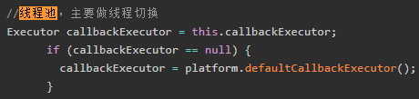

### 【】 企业规范

#### 《1》 oppo

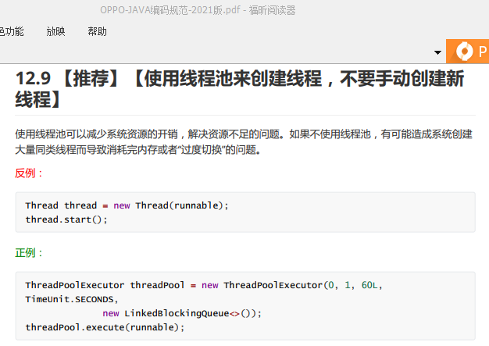

### 【】 手写/自己实现线程池

《1》 如何手写

<https://blog.csdn.net/Jakob_Hu/article/details/103225110>

<https://blog.csdn.net/bj_ameng/article/details/98473933?spm=1001.2101.3001.6661.1&utm_medium=distribute.pc_relevant_t0.none-task-blog-2%7Edefault%7ECTRLIST%7ERate-1-98473933-blog-103225110.235%5Ev28%5Epc_relevant_multi_platform_whitelistv3&depth_1-utm_source=distribute.pc_relevant_t0.none-task-blog-2%7Edefault%7ECTRLIST%7ERate-1-98473933-blog-103225110.235%5Ev28%5Epc_relevant_multi_platform_whitelistv3&utm_relevant_index=1>

《2》 面试题

<https://blog.csdn.net/qq_27053103/article/details/79564062>

## CAS《Compare And Swap》

### 【1】 是什么

#### 《1》 CAS

##### 参1：<https://zhuanlan.zhihu.com/p/34556594>

CAS是英文单词**CompareAndSwap**的缩写，中文意思是：比较并替换。CAS需要有3个操作数：内存地址V，旧的预期值A，即将要更新的目标值B。

CAS指令执行时，当且仅当内存地址V的值与预期值A相等时，将内存地址V的值修改为B，否则就什么都不做。整个比较并替换的操作是一个原子操作。

##### 参2：《java并发编程之美》2.8

在Java中，锁【如synchronized和Lock】在并发处理中占据了一席之地，但是使用锁有一个不好的地方，就是当一个线程没有获取到锁时会被阻塞挂起，这会导致线程上下文的切换和重新调度开销。

Java提供了非阻塞的volatile关键字来解决共享变量的可见性问题，这在一定程度上弥补了锁带来的开销问题，但是volatile只能保证共享变量的可见性，不能解决读—改—写等的原子性问题。

CAS即Compare and Swap，其是JDK提供的非阻塞原子性操作，它通过硬件保证了比较—更新操作的原子性。

##### 参3：<https://objcoding.com/2018/11/29/cas/>

CAS 全称是 compare and swap，即比较并交换，它是一种原子操作，同时 CAS 是一种乐观机制。

CAS 的思想很简单：**三个参数，一个当前内存值 V【固定内存地址】、旧的预期值 A、即将更新的值 B，当且仅当预期值 A 和内存值 V【固定内存地址】 相同时，将内存值修改为 B 并返回 true，否则什么都不做，并返回 false**。

##### 参4：

<https://pdai.tech/md/java/thread/java-thread-x-juc-AtomicInteger.html>

前面我们说到，线程安全的实现方法包含:

* 互斥同步: synchronized 和 ReentrantLock
* 非阻塞同步: CAS, AtomicXXXX
* 无同步方案: 栈封闭，Thread Local，可重入代码

##### 参5：享学vip 2021.8.12-对象的分配及垃圾回收机制上的9:12

#### 《2》 自旋CAS

参考：

1. <https://objcoding.com/2018/11/29/cas/>
2. <https://pdai.tech/md/java/thread/java-thread-x-juc-AtomicInteger.html#unsafe%E4%B8%8Ecas>
3. 《java并发编程之美》4.2

**自旋CAS**指通过无限循环的方式不断尝试CAS，直到CAS成功/返回true。

典型的代码是AtomicInteger中的getAndIncrement方法

|  |
| --- |
| public final int getAndIncrement() {  return *unsafe*.getAndAddInt(this, *valueOffset*, 1); } |

其中调了Unsafe的getAndAddInt方法

|  |
| --- |
| public final int getAndAddInt(Object var1, long var2, int var4) {  int var5;  do {  var5 = this.getIntVolatile(var1, var2);  } while(!this.compareAndSwapInt(var1, var2, var5, var5 + var4));   return var5; } |

### 【x】 应用

参考：

1. <https://www.jianshu.com/p/e0d14f9d5ad4>
2. <https://juejin.cn/post/6844903782162104328>
3. 《java并发编程之美》2.8

#### 《1》 Unsafe类的compareAndSwap*方法

见下面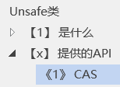

#### 《2》 JUC的atomic包中的原子类

java.util.concurrent.atomic包中的类通过volatile+CAS重试保证线程安全性。

### 【x】 原理

<https://zhuanlan.zhihu.com/p/34556594>

<https://objcoding.com/2018/11/29/cas/>

### 【x】 缺点

#### 《1》 ABA问题

##### 参1：《java并发编程之美》2.8

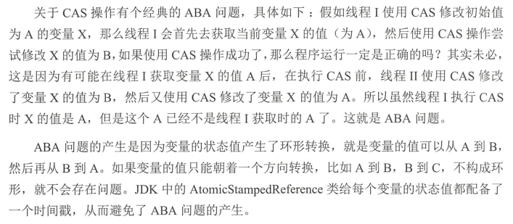

##### 参2：<https://zhuanlan.zhihu.com/p/34556594>

CAS 的使用流程通常如下：1）首先从地址 V 读取值 A；2）根据 A 计算目标值 B；3）通过 CAS 以原子的方式将地址 V 中的值从 A 修改为 B。

但是在第1步中读取的值是A，并且在第3步修改成功了，我们就能说它的值在第1步和第3步之间没有被其他线程改变过了吗？

如果在这段期间它的值曾经被改成了B，后来又被改回为A，那CAS操作就会误认为它从来没有被改变过。这个漏洞称为CAS操作的“ABA”问题。Java并发包为了解决这个问题，提供了一个带有标记的原子引用类“AtomicStampedReference”，它可以通过控制变量值的版本来保证CAS的正确性。因此，在使用CAS前要考虑清楚“ABA”问题是否会影响程序并发的正确性，如果需要解决ABA问题，改用传统的互斥同步可能会比原子类更高效。

##### 参3：

<https://objcoding.com/2018/11/29/cas/#aba-%E9%97%AE%E9%A2%98>

#### 《2》 自旋/循环时间长开销大

##### 参1：<https://zhuanlan.zhihu.com/p/34556594>

**循环时间长开销很大：**我们可以看到getAndAddInt方法执行时，如果CAS失败，会一直进行尝试。如果CAS长时间一直不成功，可能会给CPU带来很大的开销。

##### 参2：《java并发编程艺术》2.3.3

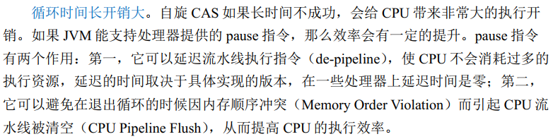

##### 参3：<https://objcoding.com/2018/11/29/cas/>

从源码可以知道所说的自旋无非就是操作结果失败后继续循环操作，这种操作也称之为自旋锁，是一种乐观锁机制，一般来说都会给一个限定的自旋次数，防止进入死循环。

自旋锁的优点是不需要休眠当前线程，因为自旋锁使用者一般保持锁时间非常短，因此选择自旋而不是休眠当前线程是提高并发性能的关键点，这是因为减少了很多不必要的线程上下文切换开销。

但是，如果 CAS 一直操作不成功，会造成长时间原地自旋，会给 CPU 带来非常大的执行开销。

#### 《3》 只能保证一个共享变量的原子操作

##### 参1：

《java并发编程艺术》2.3.3

<https://zhuanlan.zhihu.com/p/34556594>

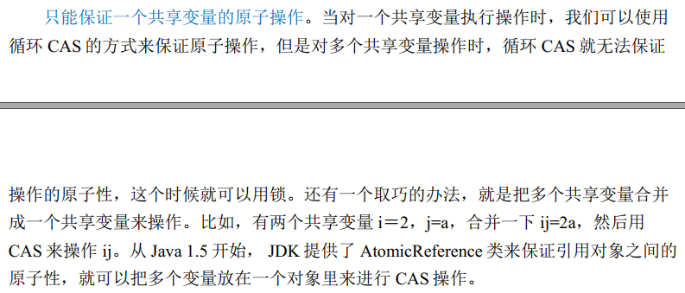

## Unsafe类

### 【1】 是什么

#### 参1：《java并发编程之美》2.9.1

JDK的rt.jar包中的Unsafe类提供了硬件级别的原子性操作【目前只知道CAS是原子的，提供的其他api不清楚】，Unsafe类中的方法基本是native方法，它们使用JNI的方式访问本地C++实现库。

#### 参2：<https://www.cnblogs.com/trunks2008/p/14720811.html>

Unsafe这个词直译过来就是“不安全的”，从名字里我们也大概能看来Java的开发者们对它有些不放心。

Unsafe类是一个位于sun.misc包下的类，它提供了一些相对底层方法，能够让我们接触到一些更接近操作系统底层的资源，如系统的内存资源、cpu指令等。而通过这些方法，我们能够完成一些普通方法无法实现的功能，例如直接使用偏移地址操作对象、数组等等。但是在使用这些方法提供的便利的同时，也存在一些潜在的安全因素，例如对内存的错误操作可能会引起内存泄漏，严重时甚至可能引起jvm崩溃。因此在使用Unsafe前，我们必须要了解它的工作原理与各方法的应用场景，并且在此基础上仍需要非常谨慎的操作。

#### 参3：<https://tech.meituan.com/2019/02/14/talk-about-java-magic-class-unsafe.html>

Unsafe是位于sun.misc包下的一个类，主要提供一些用于执行低级别、不安全操作的方法，如直接访问系统内存资源、自主管理内存资源等，这些方法在提升Java运行效率、增强Java语言底层资源操作能力方面起到了很大的作用。但由于Unsafe类使Java语言拥有了类似C语言指针一样操作内存空间的能力，这无疑也增加了程序发生相关指针问题的风险。在程序中过度、不正确使用Unsafe类会使得程序出错的概率变大，使得Java这种安全的语言变得不再“安全”，因此对Unsafe的使用一定要慎重。

### 【x】 提供的API

参考：

1】 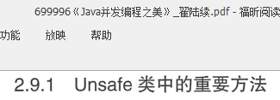

1. <https://pdai.tech/md/java/thread/java-thread-x-juc-AtomicInteger.html#unsafe%e7%b1%bb%e8%af%a6%e8%a7%a3>
2. <https://www.cnblogs.com/throwable/p/9139947.html>
3. <https://pdai.tech/md/java/thread/java-thread-x-juc-AtomicInteger.html#unsafe%E4%B8%8Ecas>

Unsafe类总体功能如下：

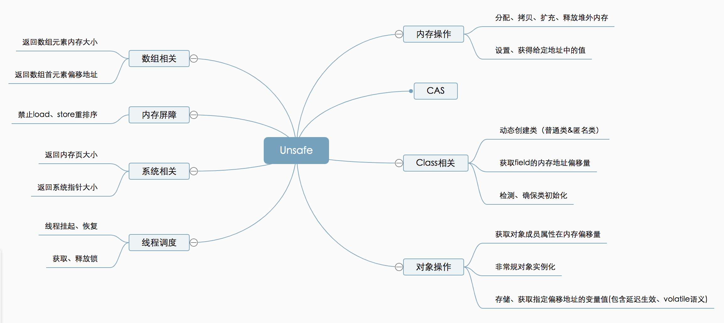

如上图所示，Unsafe提供的API大致可分为内存操作、CAS、Class相关、对象操作、线程调度、系统信息获取、内存屏障、数组操作等几类。

#### 《1》 CAS

参考：

1】 《java并发编程之美》2.8

2】

<https://www.cnblogs.com/throwable/p/9139947.html#compareandswapobject>

3】 <https://zhuanlan.zhihu.com/p/34556594>

体现在3个compareAndSwap*方法：

Jdk1.8.0_261

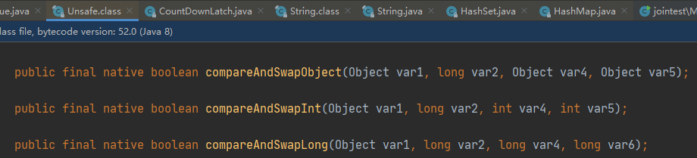

<https://hg.openjdk.java.net/jdk8/jdk8/jdk/file/687fd7c7986d/src/share/classes/sun/misc/Unsafe.java>

以compareAndSwapLong方法为例：

|  |
| --- |
| public final native boolean compareAndSwapLong(Object o, long offset, long expected, long x); |

该方法原子性地执行如下操作：如果对象o中内存偏移量为offset的变量/属性值为expected，则使用新的值x替换旧的值expected，并返回true；否则什么也不做，返回false。

在Jdk8中基于compareAndSwap*方法扩展出来的方法有getAndAddInt、getAndAddLong、getAndSetInt、getAndSetLong、getAndSetObject，它们的作用都是：通过（自旋）CAS设置新的值，返回旧的值。

### 【x】 使用

参考：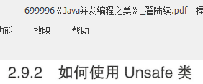

普通调用会抛SecurityException：

Unsafe.*getUnsafe*().compareAndSwapInt(1, 2, 3, 4);

运行报错

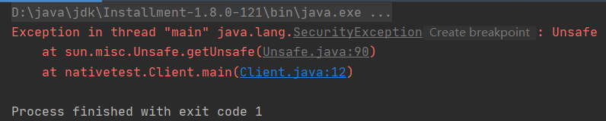

解决：<https://leokongwq.github.io/2016/12/31/java-magic-unsafe.html>

## AQS《AbstractQueuedSynchronizer》

<https://www.cnblogs.com/waterystone/p/4920797.html>

<https://tech.meituan.com/2019/12/05/aqs-theory-and-apply.html>

<https://javaguide.cn/java/concurrent/aqs.html>

## CountDownLatch类

参考：

1】 《java并发编程之美》10.1

2】 《java并发编程的艺术》8.1

### 【1】 是什么

CountDownLatch类比Thread.join()对线程同步有更灵活的控制。

两者的具体对比如下：

* 相同
* 都允许一个线程等待其他线程完成操作。
* CountDownLatch.await和Thread.join方法都有多个重载：无参方法均表示无限等待，有参方法均表示最多等待指定时间
* 不同
* 在线程A中调用一个子线程的join方法后，线程A会一直被阻塞直到子线程运行完毕。而CountDownLatch则使用计数器来允许（多个）子线程在运行中通过countDown方法递减计数，从而可以在子线程运行的任何时候让await方法返回而不一定必须等到线程结束。
* 另外，使用线程池来管理线程时一般都是直接添加Runnable到线程池，这时就没办法再调用线程的join方法了。

### 【x】 示例

#### 例1：《java并发编程的艺术》8.1

|  |
| --- |
| public class CountDownLatchTest {   static CountDownLatch *countDownLatch* = new CountDownLatch(2); //计数器初始值为2   public static void main(String[] args) throws InterruptedException {  System.*out*.println(0);   new Thread(new Runnable() {  @Override  public void run() {  System.*out*.println(1);  *countDownLatch*.countDown();  System.*out*.println(2);  *countDownLatch*.countDown();  for (int i = 0; i < 5; i++) {  System.*out*.println("循环中，i=" + i);  } // System.out.println(3); // countDownLatch.countDown();  }  }).start();   *countDownLatch*.await(); //主线程无限等待直到countDownLatch计数器为0 // c.await(3, TimeUnit.SECONDS); //主线程等到：countDownLatch计数器为0 或 最多3s  System.*out*.println(4);  } } |

运行结果：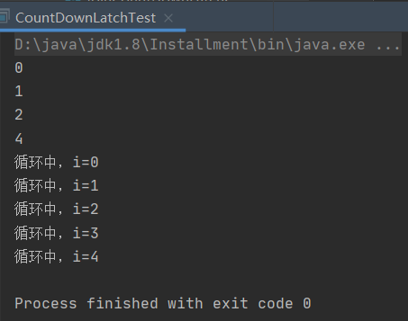

#### 例2：《java并发编程之美》10.1

##### 《1》 需求

在日常开发中经常会遇到需要在主线程中开启多个线程去并行执行任务，并且主线程需要等待所有子线程执行完毕后再进行汇总的场景。

##### 《2》 实现

配置：jdk1.8.0_261

###### 1） 手动创建线程

在CountDownLatch出现之前一般都使用线程的join（）方法来实现这一点，但是join方法不够灵活，不能够满足不同场景的需要，所以JDK开发组提供了CountDownLatch这个类。

将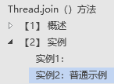中的代码改为用CountDownLatch实现：

|  |
| --- |
| public class CountDownLatchTest1 {   // 创建一个CountDownLatch实例  private static volatile CountDownLatch *countDownLatch* = new CountDownLatch(2);   public static void main(String[] args) throws InterruptedException {  Thread threadOne = new Thread(new Runnable() {  @Override  public void run() {  try {  Thread.*sleep*(1000);  } catch (InterruptedException e) {  //*TODO Auto-generated catch block* e.printStackTrace();  } finally {  *countDownLatch*.countDown();  }  System.*out*.println("child threadOne over!");  }  });  Thread threadTwo = new Thread(new Runnable() {  @Override  public void run() {  try {  Thread.*sleep*(1000);  } catch (InterruptedException e) {  //*TODO Auto-generated catch block* e.printStackTrace();  } finally {  *countDownLatch*.countDown();  }  System.*out*.println("child threadTwo over!");  }  });  //启动子线程  threadOne.start();  threadTwo.start();  System.*out*.println("wait all child thread over!");  //等待子线程执行完毕，返回  *countDownLatch*.await();  System.*out*.println("all child thread over!");  } } |

运行结果：

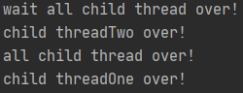或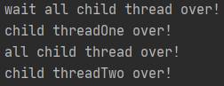或

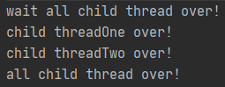

书上结果：

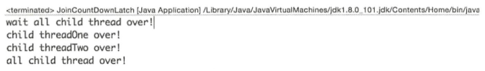

注：这里自己运行的结果和书上不同，原因见下面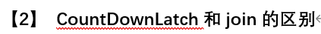标黄处，下面先按书上结果分析。

在如上代码中，创建了一个CountDownLatch实例，因为有两个子线程所以构造函数的传参为2。主线程调用countDownLatch.await（）方法后会被阻塞。子线程执行完毕后调用countDownLatch.countDown（）方法让countDownLatch内部的计数器减1，所有子线程执行完毕并调用countDown（）方法后计数器会变为0，这时候主线程的await（）方法才会返回。

###### 2） 线程池

其实上面的代码还不够优雅，在项目实践中一般都避免直接操作线程，而是使用ExecutorService线程池来管理。使用ExecutorService时传递的参数是Runnable或者Callable对象，这时候你没有办法直接调用这些线程的join（）方法，这就需要选择使用CountDownLatch了。将上面代码修改为如下：

|  |
| --- |
| public class CountDownLatchTest2 {   // 创建一个CountDownLatch实例  private static volatile CountDownLatch *countDownLatch* = new CountDownLatch(2);   public static void main(String[] args) throws InterruptedException {  ExecutorService executorService = Executors.*newFixedThreadPool*(2);  //将线程A添加到线程池  executorService.submit(new Runnable() {  public void run() {  try {  Thread.*sleep*(1000);  } catch (InterruptedException e) {  //*TODO Auto-generated catch block* e.printStackTrace();  } finally {  *countDownLatch*.countDown();  }  System.*out*.println("child threadOne over!");  }  });  //将线程B添加到线程池  executorService.submit(new Runnable() {  public void run() {  try {  Thread.*sleep*(1000);  } catch (InterruptedException e) {  //*TODO Auto-generated catch block* e.printStackTrace();  } finally {  *countDownLatch*.countDown();  }  System.*out*.println("child threadTwo over!");  }  });  System.*out*.println("wait all child thread over!");  //等待子线程执行完毕，返回  *countDownLatch*.await();  System.*out*.println("all child thread over!");  executorService.shutdown();  } } |

运行结果：

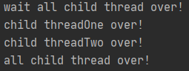

#### 例3：

<https://objcoding.com/2018/11/29/cas/#aba-%E9%97%AE%E9%A2%98>

### 【x】 原理



## Semaphore类

参考：

1. 《java并发编程的艺术》8.3
2. 《java并发编程之美》10.3

## 锁的类型

参考：

1】 《java并发编程之美》2.12

2】 <https://blog.csdn.net/nalanmingdian/article/details/77800355>

3】 <https://blog.csdn.net/vincent_wen0766/article/details/108535186>

4】 <https://tech.meituan.com/2018/11/15/java-lock.html>

5】 <https://www.jianshu.com/p/a5155d000616>

### 概述：

对于 Java 锁的分类没有严格意义的规则，我们常说的分类一般都是依据锁的特性、锁的设计、锁的状态等进行归纳整理的。一把锁可能同时占有多个标准，符合多种分类，比如 ReentrantLock 既是可中断锁，又是可[重入锁](https://so.csdn.net/so/search?q=%E9%87%8D%E5%85%A5%E9%94%81&spm=1001.2101.3001.7020)。常见的分类如下：

### 【1】 乐观锁与悲观锁

补充参考：

<https://zhuanlan.zhihu.com/p/95296289>

<https://blog.csdn.net/wang5701071/article/details/108488834>

<https://www.cnblogs.com/renhui/p/9755789.html>

#### 《1》 是什么

##### 1） 悲观锁

参1：《Java并发编程之美》2.12.1

悲观锁是指对数据被外界修改持保守态度，认为数据很容易就会被其他线程修改，所以在数据被处理前先对数据进行加锁，并在整个数据处理过程中，使数据处于锁定状态。

##### 2） 乐观锁

参1：《Java并发编程之美》2.12.1

乐观锁是相对悲观锁来说的，它认为数据在一般情况下不会造成冲突，所以在访问记录前不会加排它锁，而是在进行数据提交更新时，才会正式对数据冲突与否进行检测。

#### 《2》 java中的实现

##### 1） 悲观锁

1》 synchronized【独占锁】

2》 ReentrantLock【独占锁】

3》 数据库提供的锁机制

##### 2） 乐观锁

1》 CAS算法【无锁编程】

如基于自旋CAS的原子类

2》 版本号机制

#### 《3》 使用场景

乐观锁适用于写比较少的情况下（多读场景，冲突一般较少），悲观锁适用于写比较多的情况下（多写场景，冲突一般较多）。

### 【2】 公平锁与非公平锁

#### 《1》 是什么

参考：《Java并发编程之美》2.12.2

根据线程获取锁的抢占机制，锁可以分为公平锁和非公平锁。**公平锁**表示线程获取锁的顺序是按照线程请求锁的时间早晚来决定的，即最早请求锁的线程将最早获取到锁。而**非公平锁**则在运行时闯入，即先来不一定先得。

例如，假设线程A已经持有了锁，这时线程B请求该锁其将会被挂起。当线程A释放锁后，假如当前线程C也需要获取该锁，若采用非公平锁方式，则根据线程调度策略，线程B和线程C两者之一可能获取锁，这时不需要任何其他干扰，而若使用公平锁则需把C挂起，让B获取当前锁。

#### 《2》 java中的实现

##### 1） synchronized：非公平锁

###### 示例：

|  |
| --- |
| public class Main1 {   public static void main(String[] args) {  Main1 main1 = new Main1();  new Thread(new Runnable() {  @Override  public void run() {  main1.m();  }  }).start();  new Thread(new Runnable() {  @Override  public void run() {  main1.m();  }  }).start();  new Thread(new Runnable() {  @Override  public void run() {  main1.m();  }  }).start();  new Thread(new Runnable() {  @Override  public void run() {  main1.m();  }  }).start();  }   synchronized void m() {  for (int i = 0; i < 500; i++) {  System.*out*.println("Thread=" + Thread.*currentThread*().getName());  }  } } |

运行多次存在不同输出顺序。

##### 2） ReentrantLock

ReentrantLock提供了公平和非公平锁的实现

● 公平锁：ReentrantLock pairLock = new ReentrantLock（true）。

● 非公平锁：ReentrantLock pairLock =new ReentrantLock（false）。如果构造函数不传递参数，则默认是非公平锁。

#### 《3》 使用场景

在没有公平性需求的前提下尽量使用非公平锁，因为公平锁会带来性能开销，同时**非公平锁的吞吐量比公平锁大**。

### 【3】 独占/互斥/独享/排他锁与共享锁

#### 《1》 是什么

参考：《Java并发编程之美》2.12.3

根据锁只能被单个线程持有还是能被多个线程共同持有，锁可以分为独占锁和共享锁。

**独占锁**保证任何时候都只有一个线程能得到锁；**共享锁**则可以同时由多个线程持有。

**独占锁**是一种悲观锁，由于每次访问资源都先加上互斥锁，这限制了并发性，因为读操作并不会影响数据的一致性，而独占锁只允许在同一时间由一个线程读取数据，其他线程必须等待当前线程释放锁才能进行读取；**共享锁**则是一种乐观锁，它放宽了加锁的条件，允许多个线程同时进行读操作。

#### 《2》 java中的实现

1） synchronized：独占锁

2） ReentrantLock：独占锁

3） ReadWriteLock（读写锁）：读锁共享锁【允许一个资源可以被多线程同时进行读操作，保证高效的并发读】，写锁独占锁【读写，写读，写写的过程是互斥的】

### 【4】 可重入锁

#### 《1》 是什么

参1：《Java并发编程之美》2.12.4

当一个线程要获取一个被其他线程持有的独占锁时，该线程会被阻塞，那么当一个线程再次获取它自己已经获取的锁时是否会被阻塞呢？如果不被阻塞，那么我们说该锁是可重入的，也就是只要该线程获取了该锁，那么可以无限次数（在高级篇中我们将知道，严格来说是有限次数）地进入被该锁锁住的代码。

#### 《2》 优点

<https://blog.csdn.net/nalanmingdian/article/details/77800355>

可重入锁的一个好处是可一定程度避免死锁。

#### 《3》 java中的实现

1） synchronized

见上面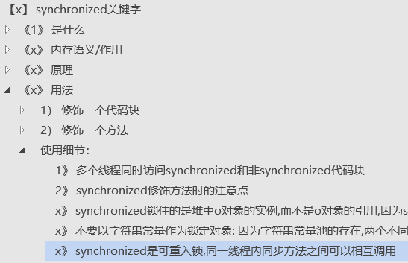

2） ReentrantLock

对于可重入锁而言，最典型的就是 **ReentrantLock** 了，正如它的名字一样，**reentrant** 的意思就是可重入。

具体的代码体现

### 【5】 自旋锁

#### 《1》 是什么

##### 参1：

<https://blog.csdn.net/nalanmingdian/article/details/77800355>

在Java中，**自旋锁是指尝试获取锁的线程不会立即阻塞，而是采用循环的方式去尝试获取锁**，这样的好处是减少线程上下文切换的消耗，缺点是循环会消耗CPU。

##### 参2：《Java并发编程之美》2.12.5

由于Java中的线程是与操作系统中的线程一一对应的，所以当一个线程在获取锁（比如独占锁）失败后，会被切换到内核状态而被挂起。当该线程获取到锁时又需要将其切换到内核状态而唤醒该线程。而从用户状态切换到内核状态的开销是比较大的，在一定程度上会影响并发性能。

自旋锁则是，当前线程在获取锁时，若发现锁已经被其他线程占有，不马上阻塞自己，在不放弃CPU使用权的情况下，多次尝试获取（默认次数是10，可以使用-XX:PreBlockSpinsh参数设置该值），很有可能在后面几次尝试中其他线程已经释放了锁。若尝试指定的次数后仍没有获取到锁则当前线程才会被阻塞挂起。由此看来自旋锁是使用CPU时间换取线程阻塞与调度的开销，但很有可能这些CPU时间白白浪费了。

#### 《2》 java中的实现

1） 自旋CAS：如原子类

#### 《x》 适应性/自适应自旋锁

<https://tech.meituan.com/2018/11/15/java-lock.html>

JDK 6中引入了自适应的自旋锁（适应性自旋锁）。

自适应意味着自旋的时间（次数）不再固定，而是由前一次在同一个锁上的自旋时间及锁的拥有者的状态来决定。如果在同一个锁对象上，自旋等待刚刚成功获得过锁，并且持有锁的线程正在运行中，那么虚拟机就会认为这次自旋也是很有可能再次成功，进而它将允许自旋等待持续相对更长的时间。如果对于某个锁，自旋很少成功获得过，那在以后尝试获取这个锁时将可能省略掉自旋过程，直接阻塞线程，避免浪费处理器资源。

### 【6】 可中断锁

#### 《1》 是什么

<https://zhuanlan.zhihu.com/p/408845769>

可中断锁指的是锁在执行时可被中断，也就是在执行时可以接收 Thread.interrupt()的通知，从而中断锁执行。 ​

<https://www.jianshu.com/p/a5155d000616>

这里的可中断建立在阻塞等待中断，运行中是无法中断的。

#### 《2》 java中的实现

1） synchronized：不可中断

<https://blog.csdn.net/vincent_wen0766/article/details/108535186>

**synchronized** 关键字修饰的锁代表的是不可中断锁，一旦线程申请了锁，就没有回头路了，只能等到拿到锁以后才能进行其他的逻辑处理。

2） Lock：可中断

参1：<https://blog.csdn.net/vincent_wen0766/article/details/108535186>

**ReentrantLock** 是一种典型的可中断锁，例如使用 **lockInterruptibly** 方法在获取锁的过程中，突然不想获取了，那么也可以在中断之后去做其他的事情，不需要一直傻等到获取到锁才离开。

参2：<https://zhuanlan.zhihu.com/p/408845769>

通过显式锁 Lock 的 lockInterruptibly 方法来完成，它和 lock 方法作用类似，但 lockInterruptibly 可以优先接收到中断的通知，而 lock 方法只能“死等”锁资源的释放。

### 【7】 无锁，偏向锁，轻量级锁，重量级锁

补充参考：

1】 《java并发编程的艺术》2.2.2

2】 <https://leetcode.cn/circle/discuss/hZSCJk/>

#### 《1》 概述

##### 是什么：

这4种锁是指synchronized锁的状态。其中偏向锁和轻量级锁是Jdk6开始加入的，是对synchronized的改进。

这4个状态会随着竞争情况逐渐升级，升级路径：无锁-》偏向锁-》轻量级锁-》重量级锁。

通过在对象头中的**mark word** 来表明锁的状态。

##### 为什么：

<https://tech.meituan.com/2018/11/15/java-lock.html>

synchronized通过Monitor来实现线程同步，Monitor是依赖于底层的操作系统的Mutex Lock（互斥锁）来实现的线程同步。如同我们在自旋锁中提到的“阻塞或唤醒一个Java线程需要操作系统切换CPU状态来完成，这种状态转换需要耗费处理器时间。如果同步代码块中的内容过于简单，状态转换消耗的时间有可能比用户代码执行的时间还要长”。这种方式就是JDK6之前synchronized最初实现同步的方式，也是效率低的原因。这种依赖于操作系统Mutex Lock所实现的锁我们称之为“**重量级锁**”。

JDK 6中为了减少获得锁和释放锁带来的性能消耗，引入了“偏向锁”和“轻量级锁”。

所以目前锁一共有4种状态，级别从低到高依次是：无锁、偏向锁、轻量级锁和重量级锁。

#### 《2》 4种状态详解

##### 1） 无锁状态

<https://www.jianshu.com/p/048893300e5d>

java里最基本的互斥同步手段是synchronized，编译之后会形成monitorenter和monitorexit这两个字节码指令，这两个字节码都需要一个reference类型的参数来指明要锁定和解锁的对象，还有一个锁的计数器，来记录加锁的次数，加锁几次就要同样解锁几次才能恢复到**无锁状态**。

<https://tech.meituan.com/2018/11/15/java-lock.html>

**无锁**没有对资源进行锁定，所有的线程都能访问并修改同一个资源，但同时只有一个线程能修改成功。

##### 2） 偏向锁状态

<https://tech.meituan.com/2018/11/15/java-lock.html>

偏向锁是指一段同步代码一直被一个线程所访问，那么该线程会自动获取锁，降低获取锁的代价。

在大多数情况下，锁总是由同一线程多次获得，不存在多线程竞争，所以出现了偏向锁。其目标就是在只有一个线程执行同步代码块时能够提高性能。

##### 3） 轻量级锁状态

<https://tech.meituan.com/2018/11/15/java-lock.html>

是指当锁是偏向锁的时候，被另外的线程所访问，偏向锁就会升级为轻量级锁，其他线程会通过自旋的形式尝试获取锁，不会阻塞，从而提高性能。

##### 4） 重量级锁状态

<https://blog.csdn.net/nalanmingdian/article/details/77800355>

**重量级锁是指当锁为轻量级锁的时候，另一个线程虽然是自旋，但自旋不会一直持续下去，当自旋一定次数的时候，还没有获取到锁，就会进入阻塞，该锁膨胀为重量级锁。**

重量级锁会让其他申请的线程进入阻塞，性能降低。

##### 总结：

<https://blog.csdn.net/vincent_wen0766/article/details/108535186>

综上所述，**偏向锁性能最好，可以避免执行 CAS 操作。而轻量级锁利用自旋和 CAS 避免了重量级锁带来的线程阻塞和唤醒，性能中等。重量级锁则会把获取不到锁的线程阻塞，性能最差。**

<https://tech.meituan.com/2018/11/15/java-lock.html>

综上，**偏向锁**通过对比Mark Word解决加锁问题，避免执行CAS操作。而**轻量级锁**是通过用CAS操作和自旋来解决加锁问题，避免线程阻塞和唤醒而影响性能。**重量级锁**是将除了拥有锁的线程以外的线程都阻塞。

### 【8】 分段锁

#### 《1》 是什么

<https://blog.csdn.net/nalanmingdian/article/details/77800355>

**分段锁的设计目的是细化锁的粒度，当操作不需要更新整个数组的时候，就仅仅针对数组中的一项进行加锁操作。**

#### 《2》 java中的实现

1） jdk1.5->1.7的ConcurrentHashMap

见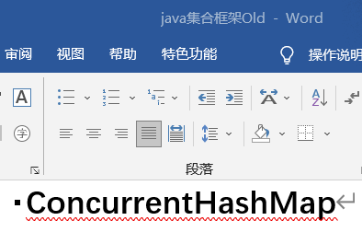

## 锁的升级和降级

### 【1】 升级

见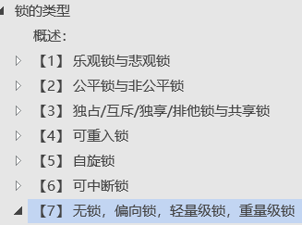

### 【2】 降级

暂不理。

<https://zhuanlan.zhihu.com/p/585198255>

<https://blog.csdn.net/weixin_35922444/article/details/114930287>

<https://www.jianshu.com/p/9932047a89be>

<https://blog.csdn.net/zheng199172/article/details/88818607>

<https://segmentfault.com/a/1190000041266961>

## Timer类

### 【1】 是什么

<https://blog.csdn.net/kingzone_2008/article/details/45270171>

### 【2】 实例

#### 例1：

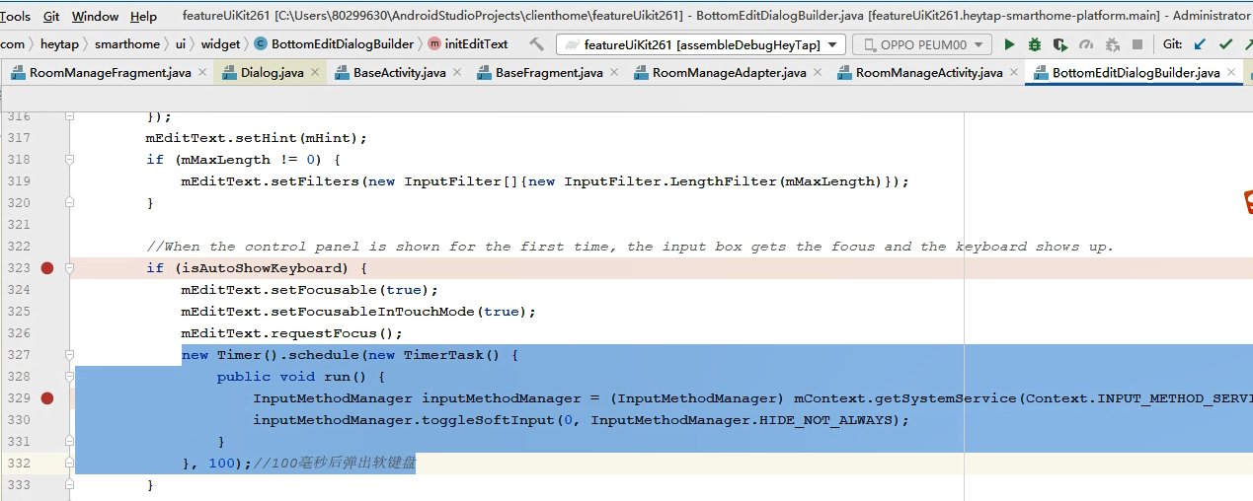

# 同步: synchronization和异步: asynchronization

主参考：极客时间《王宝令-Java并发编程实战》第15节

<https://time.geekbang.org/column/article/88487>

## （1） 同步和异步的概念

### 【1】 是什么

参1：《王宝令-Java并发编程实战》第15节

通俗点来讲就是调用方是否需要等待结果，如果需要等待结果，就是同步；如果不需要等待结果，就是异步。

其它参考：

1》 <https://mikechen.cc/16863.html>

2》 <https://zhuanlan.zhihu.com/p/398363509>

3》 <https://www.cnblogs.com/fangfan/p/4047932.html>

4》 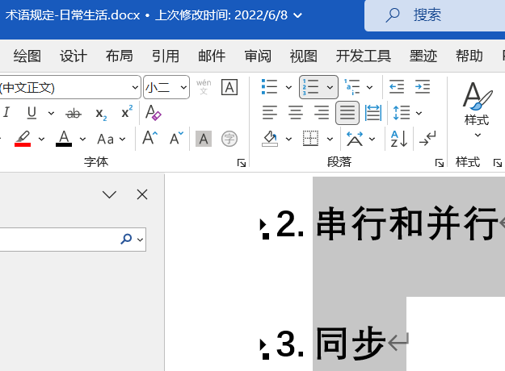

5》 和

### 【2】 示例

比如在下面的代码里，有一个计算圆周率小数点后 100 万位的方法pai1M()，这个方法可能需要执行俩礼拜，如果调用pai1M()之后，线程一直等着计算结果，等俩礼拜之后结果返回，就可以执行 printf("hello world")了，这个属于同步；如果调用pai1M()之后，线程不用等待计算结果，立刻就可以执行 printf("hello world")，这个就属于异步。

|  |
| --- |
| // 计算圆周率小数点后100万位 String pai1M() {  //省略代码无数 }  pai1M(); printf("hello world"); |

## （2） Java中异步实现方式

同步，是 Java 代码默认的处理方式。如果你想让你的程序支持异步，可以通过下面两种方式来实现：

1. 调用方创建一个子线程，在子线程中执行方法调用，这种调用我们称为**异步调用**；

2. 方法实现的时候，创建一个新的线程执行主要逻辑，主线程直接 return，这种方法我们一般称为**异步方法**。

## （x） 异步转同步

kotlin协程

## （x） 异步回调

### 【1】 是什么

<https://cloud.tencent.com/developer/article/1611150>

### 【2】 实例

#### 例1：

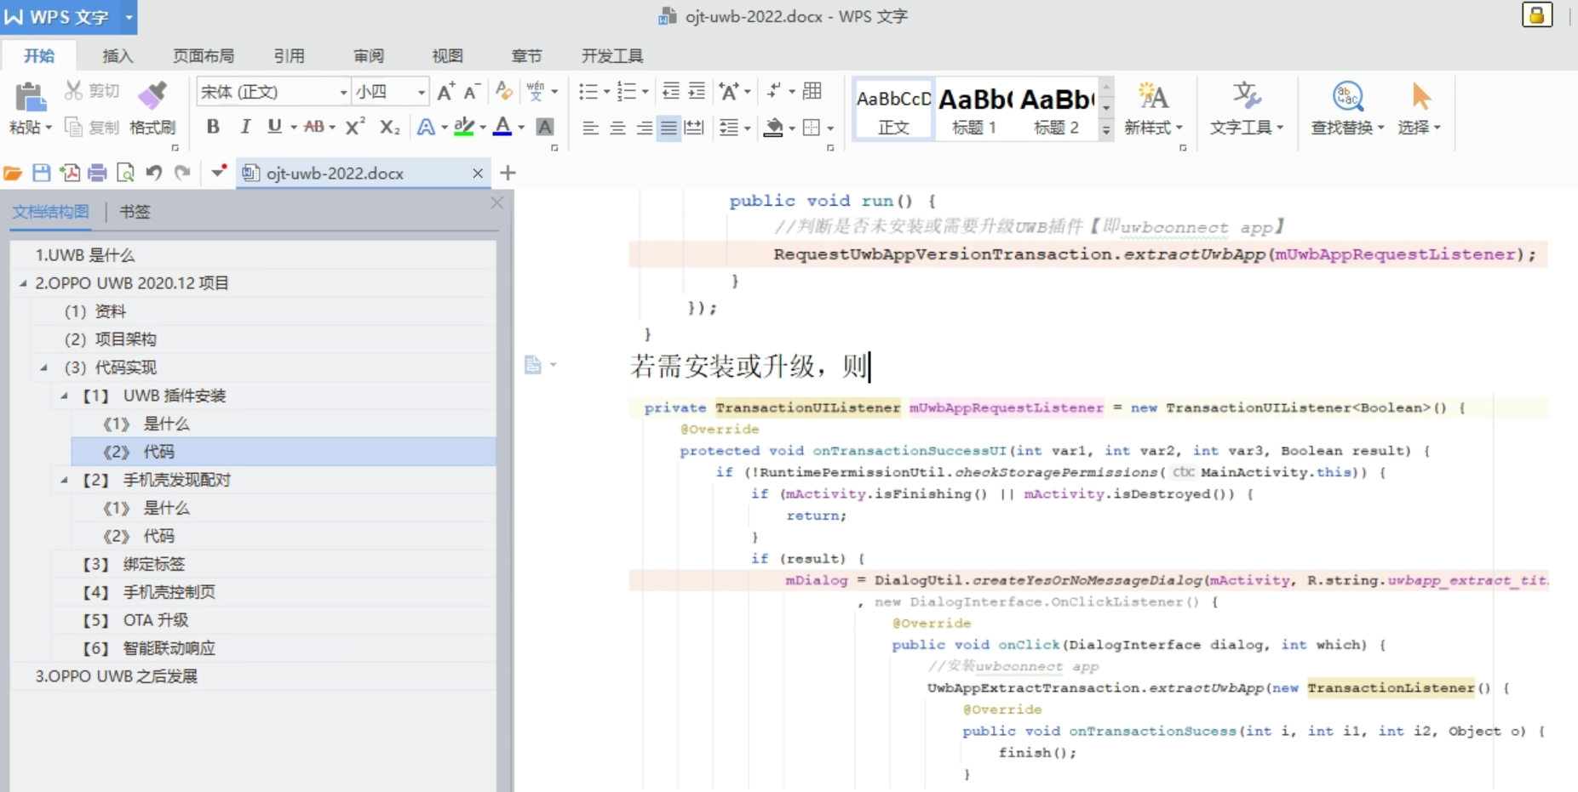

#### 例2：

Retrofit的Callback接口

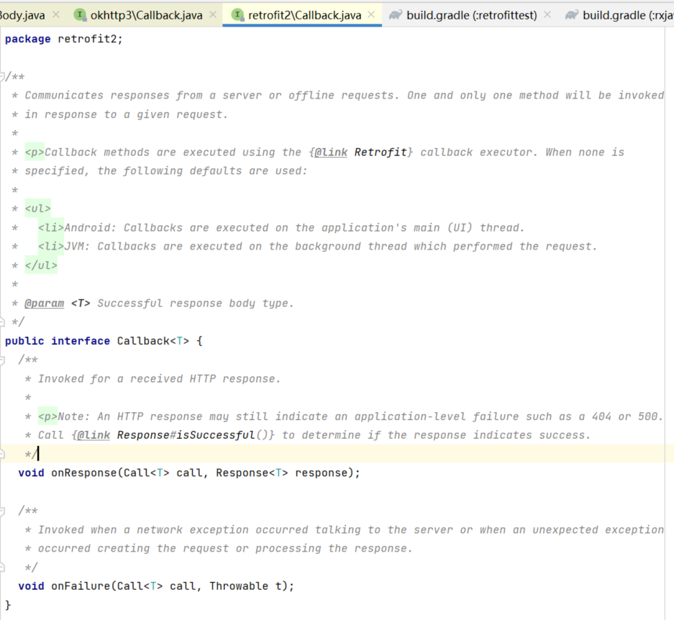

## 自归纳：

参考：杨哥，欧阳，王宝令

【1】 概念

《1》 异步

异步是在多线程中。通过开子线程实现。

《2》 同步

1） 单线程：不做处理，顺序执行

2） 多线程：通过锁或阻塞【Future接口】的方式

【2】 细节

《1》 异步

1. 可通过回调获取执行结果
2. 可用队列存待执行任务
3. Okhttp

<https://www.jianshu.com/p/f35375c4648d>



1. SharedPreferences

apply()方法调

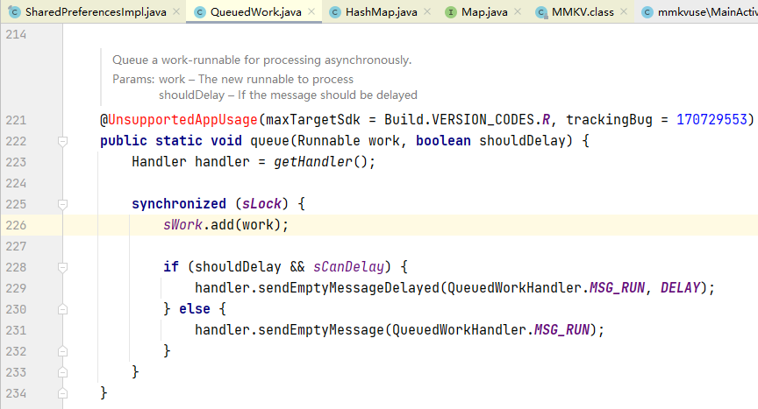

【3】 实例

《1》 Java线程池库

《2》 okhttp

《3》 东谷的自动扫描sdk，广播中用了同步

# 一些(面试)问题及答案

2018：

<https://blog.csdn.net/qq_27053103/article/details/79564062>

2020：

<https://leetcode.cn/circle/discuss/hZSCJk/>

2022：

<https://maimai.cn/article/detail?fid=1712471726&efid=76lMxp7L8tFeApZNeLtl3A>

## （1） java如何实现原子操作？

<https://wang11.blog.csdn.net/article/details/122652255?spm=1001.2101.3001.6650.6&utm_medium=distribute.pc_relevant.none-task-blog-2%7Edefault%7EBlogCommendFromBaidu%7ERate-6-122652255-blog-90106741.235%5Ev29%5Epc_relevant_default_base3&depth_1-utm_source=distribute.pc_relevant.none-task-blog-2%7Edefault%7EBlogCommendFromBaidu%7ERate-6-122652255-blog-90106741.235%5Ev29%5Epc_relevant_default_base3&utm_relevant_index=12>

<https://blog.csdn.net/qq_30118563/article/details/90106741>

<https://juejin.cn/post/6854573218569650189>

锁（synchronized，Lock【个人目前认为ReentrantLock和ReentrantReadWriteLock的写锁是，ReentrantReadWriteLock的读锁不是】），cas（Unsafe中的3个cas方法，AtomicXX）

## （2） java实现同步的方式

<https://www.cnblogs.com/xhjt/p/3897440.html>

<https://pdai.tech/md/java/thread/java-thread-x-juc-AtomicInteger.html#cas>

<https://www.liaoxuefeng.com/wiki/1252599548343744/1306580844806178>

<https://zhuanlan.zhihu.com/p/398363509>

<http://fangjian0423.github.io/2016/04/18/java-synchronize-way/>

* + 1. synchronized【阻塞同步】
    2. ReentrantLock【阻塞同步】
    3. 阻塞队列（基于ReentrantLock+Condition）【阻塞同步】
    4. 原子变量（基于cas）【非阻塞同步】

## （3） java实现线程安全的方式

<https://pdai.tech/md/java/thread/java-thread-x-juc-AtomicInteger.html#cas>

* + 1. 互斥/阻塞同步

synchronized和Lock（ReentrantLock+ReadWriteLock的写锁）

* + 1. 非阻塞同步

CAS，AtomicXX

* + 1. 无同步方案

栈封闭，Thread Local，可重入代码

## （4） 多线程顺序执行的写法

<https://juejin.cn/post/7053828761359220773>

